Manual de Usuario

Travelware

Elaborado por:

* Eduardo Encina
* Damián Meza

**MANUAL DEL USUARIO**

|  |  |  |  |
| --- | --- | --- | --- |
| **ELABORACIÓN** | | | **CODIGO:**  **MU.TR.41.01** |
| **Elaborado por** | | VERSIÓN: 1.0 | |
| ……………………………………….……………  **Eduardo Encina**  Analista de Sistemas | ………………………………………..………….  **Damián Meza**  Analista de Sistemas | VIGENCIA:  01/08/2016 | |

Contents

1 Introducción 4

2 Características del Sistema 5

3 Requerimientos de Sistema 6

3.1 Hardware 6

3.1.1 Cliente 6

3.1.2 Servidor 6

3.2 Software 7

3.2.1 Cliente 7

3.2.2 Servidor 7

4 Descripcion de Pantallas del Sistema y Funcionamiento 8

4.1 Pantalla de Login 8

4.2 Esquema General del Sistema 9

4.2.1 Operaciones de la botonera vertical 10

4.2.2 Operaciones del Menú de Acceso a las Opciones 10

4.3 Pantalla de Inicio 11

4.3.1 Información del Dashboard 12

4.4 Parámetros Generales 14

4.4.1 Países 14

4.4.2 Profesiones 16

4.4.3 Ciudades 18

4.4.4 Atractivos Turísticos 20

4.4.5 Monedas 22

4.4.6 Organizaciones 24

4.4.7 Tipos de Organización 26

4.4.8 Personas 28

4.4.9 Datos Generales 30

4.4.10 Contactos 32

4.5 Módulo de Viajes 35

4.5.1 Viajes 35

4.5.2 Pasaportes 39

4.5.3 Pasajeros 43

4.5.4 Conceptos 47

4.6 Módulo de Pagos 49

4.6.1 Pagos 49

4.7 Módulo de Compras 53

4.7.1 Proveedores 53

4.7.2 Facturas 56

4.7.3 Pago de Facturas 60

4.7.4 Caja Chica 62

4.7.5 Transacción de Caja Chica 64

4.7.6 Reposición de Caja Chica 66

4.7.7 Movimientos de Caja Chica 68

4.8 Módulo de Seguridad 69

4.8.1 Menús 69

4.8.2 Permisos 71

4.8.3 Usuarios 73

4.8.4 Relaciones entre usuarios y roles 76

4.8.5 Módulos 78

# Introducción

La idea de la construcción del software surge de la necesidad de automatizar los procesos de agendamiento de pasajeros en los viajes, gestionar los cobros a los clientes y los pagos a los proveedores.

El software esta basado en tecnología web con el objetivo de independizar al usuario del proceso de modificaciones y/o actualizaciones que sufra el sistema en su ciclo de vida, ya que estos se ejecutan en un navegador y por ende al realizarse un cambio en el servidor estos cambios se replican en todos los equipos conectados a éste.

En el documento se explicará el modo de interactuar con las diferentes pantallas, posibles errores, preguntas comunes y alternativas de uso. Se debe tomar en cuenta que este documento puede sufrir cambios durante el periodo de uso y por ende este documento puede tener casos de procedimientos desactualizados.

# Características del Sistema

* Software desarrollado en lenguaje Java EE, en el entorno de desarrollo Netbeans, utiliza el framework de interfaz Primefaces 5 con JSF 2.0 que es la cara visible de la aplicación.
* Utilizando el esquema Modelo-Vista-Controlador, con EJB, la aplicación independiza la parte de gestión de datos, de la Lógica de Negocios junto a las Vistas (Pantallas).
* En la parte de datos estos se gestionan en una base de datos Postgres.

# Requerimientos de Sistema

## Hardware

Para empezar se deben disponer un mínimo de 2 (dos) computadores, uno que funcione de servidor y otro que oficie de cliente. En el caso de que se disponga de más de 2 (dos) equipos la configuración del servidor debe ser mejorada a fin de no tener inconvenientes de performance. Las configuración basica de estos se detalla a continuación:

### Cliente

* Procesador Intel Pentium 4 o superior que tenga soporte para SSE2
* Memoria RAM de 512 MB
* 200 MB de espacio en disco duro
* Tarjeta de red ethernet

*Obs: Se toman los requerimientos minimos del navegador ya que es indispensable que el equipo tenga uno instalado al momento de querer ejecutar la aplicación.

### Servidor

* Procesador Intel I5 o superior
* Memoria RAM de 2 GB
* 2 Gb de espacio en el disco duro
* Tarjeta de red ethernet

Luego se debe contar con conexiones de red para cada equipo y un switch, hub, etc. para la interconexión entre equipos.

Ésta es la configuración mas básica requerida para que el sistema funcione, por lo que no se garantiza la ausencia de retardos y/o errores.

## Software

### Cliente

Se debe contar con un navegador para la visualización, éste debe ser soportado por el framework entre los que podemos citar a Firefox, Chrome, Internet Explorer. No se garantiza el funcionamiento en navegadores que no se encuentren entre los navegadores citados.

### Servidor

Se debe contar con un servidor de aplicaciones entre los que se pueden citar Apache Tomcat de preferencia, Glassfish. No se garantiza el funcionamiento en otros servidores de aplicaciones que no se encuentren entre los ya citados.

También debe tener un gestor de base de datos postgres con el servicio activado, ya que este es utilizado por el servidor de aplicaciones para el funcionamiento del sistema.

# Descripcion de Pantallas del Sistema y Funcionamiento

## Pantalla de Login

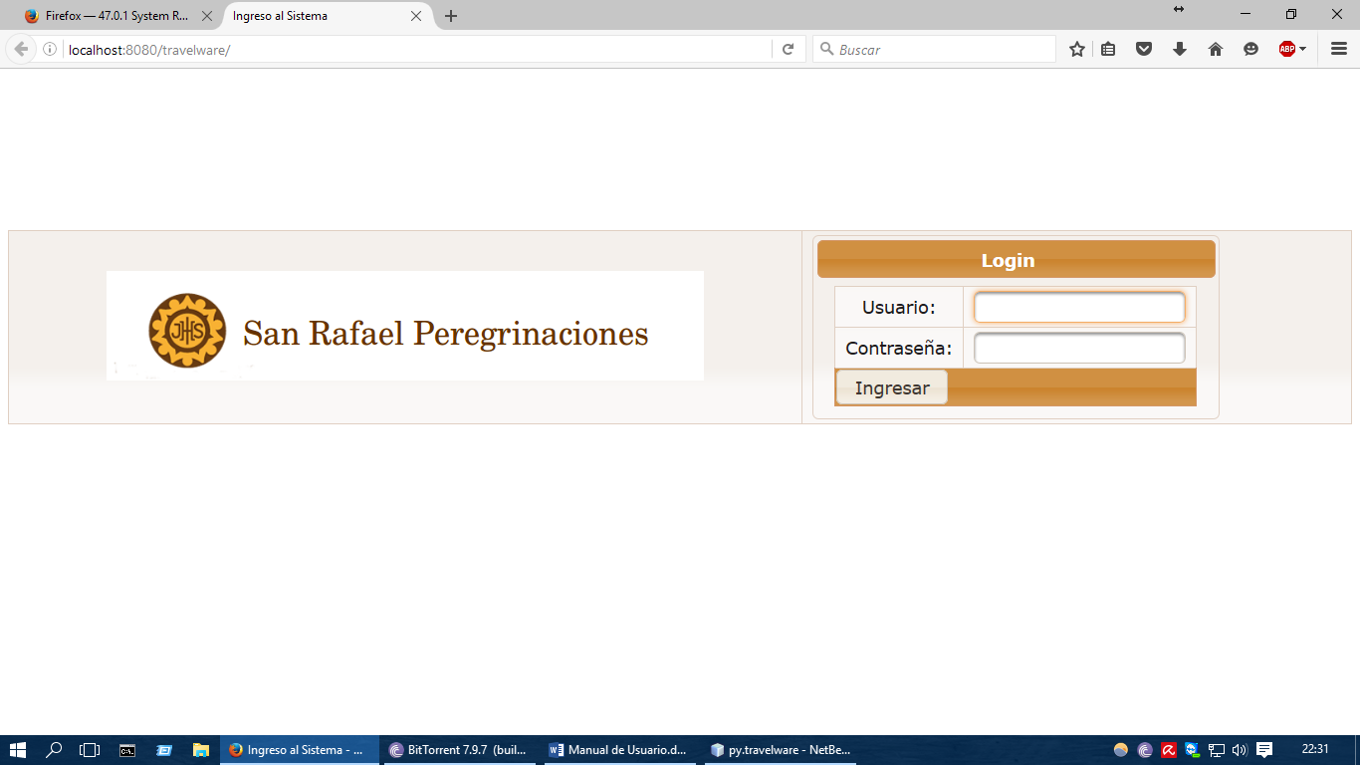

Primera pantalla al abrir el sistema. A la izquierda encontramos el logo de la empresa, y a la izquierda se encuentran los campos de USUARIO y CONTRASEÑA. Al ingresar estos datos y pulsar el botón ‘Ingresar’ se comparan con lo guardado en el sistema y el servidor provee acceso.

Si no se poseen estos datos usted debería solicitar estos datos al personal encargado de esta tarea.

## Esquema General del Sistema

En todas las pantallas del sistema se tiene una botonera vertical en la zona inferior derecha, y el menú de acceso a las opciones en la parte superior.

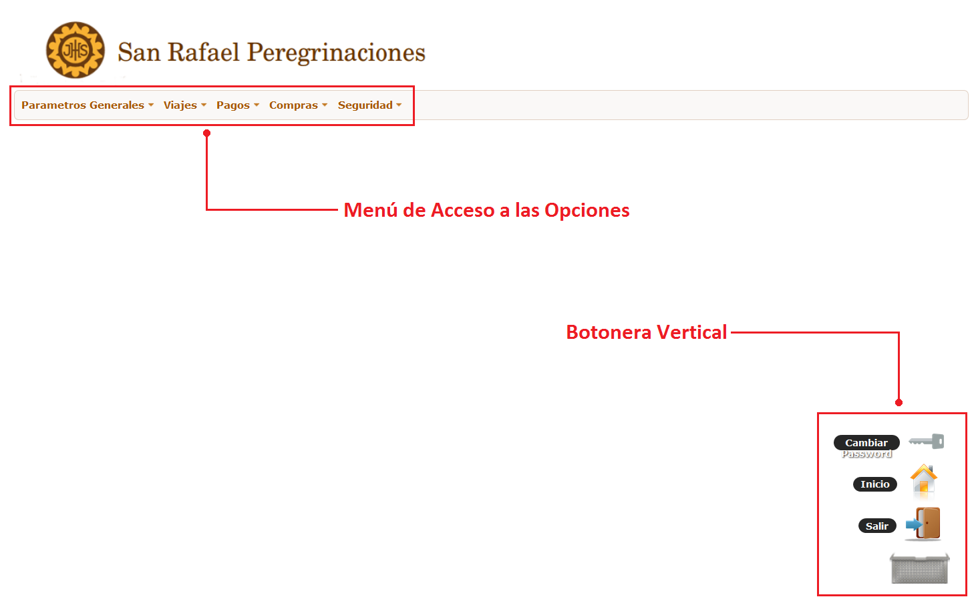

### Operaciones de la botonera vertical

|  |  |  |
| --- | --- | --- |
| Botón de Inicio |  | Redirecciona a la Pantalla de Inicio desde cualquier punto. |
| Botón de Salir |  | Permite salir del sistema redireccionando a la Pantalla de Login |
| Botón de Cambiar Contraseña |  | Direcciona a la pantalla de Cambiar Contraña |

### Operaciones del Menú de Acceso a las Opciones

|  |  |
| --- | --- |
| Parámetros Generales | Se encuentran las opciones básicas del sistema, como ser: registro de paises, registro de módulos, registro de organizaciones y personas. |
| Viajes | Se encuentran las opciones relacionadas al viaje, como ser: registro de pasajeros, registro de viajes, listado de pasajeros. |
| Pagos | Se encuentran las opciones de registro de pagos de los clientes. |
| Compras | Se encuentran las opciones relacionadas al proceso de compras, como ser: registro de proveedores, registro facturas, operaciones de caja chica. |
| Seguridad | Se encuentran las opciones relacionadas al acceso al sistema, como ser: registro de usuarios, registro de pantallas, manteniemiento de permisos. |

## Pantalla de Inicio

Primer vistazo al sistema. En el área de trabajo se encuentran: en la parte superior: la grilla de viajes.

Luego, en la parte media hacia abajo se encuentran los paneles del dashboard, cuya función es dar información interesante al usuario al momento de loguearse.

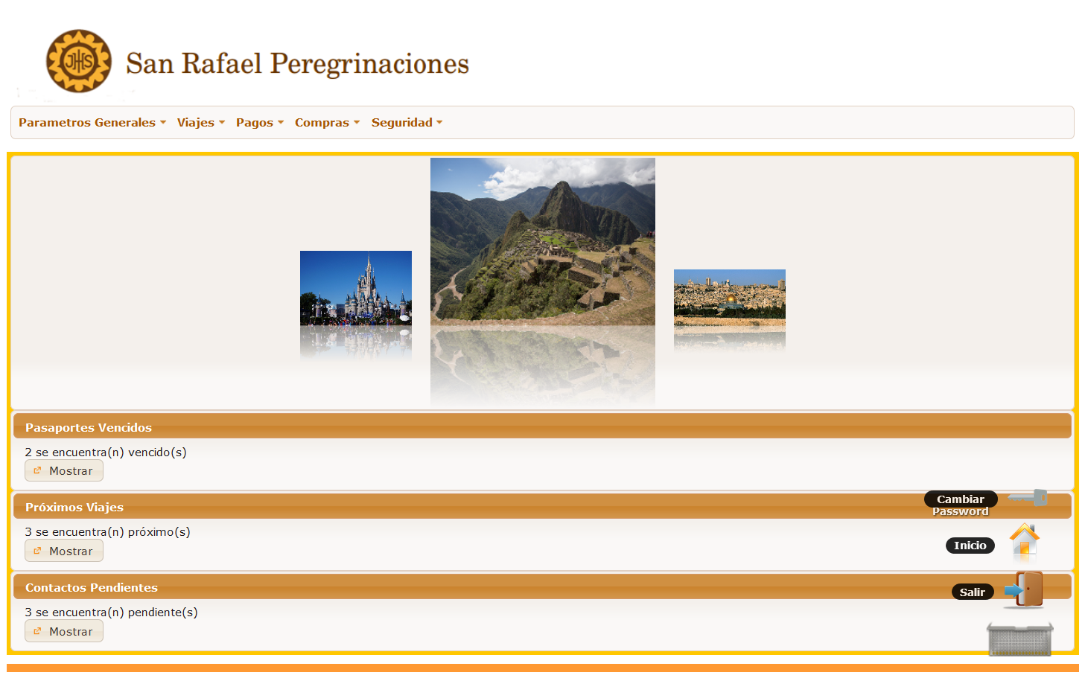

### Información del Dashboard

#### Próximos Viajes

Se muestra la cantidad de viajes planificados. Al pulsar el botón ‘Mostrar’, se detalla un diálogo de los datos más importantes de estos viajes como ser: costos, cantidad de pasajeros disponibles, fecha de salida y más.

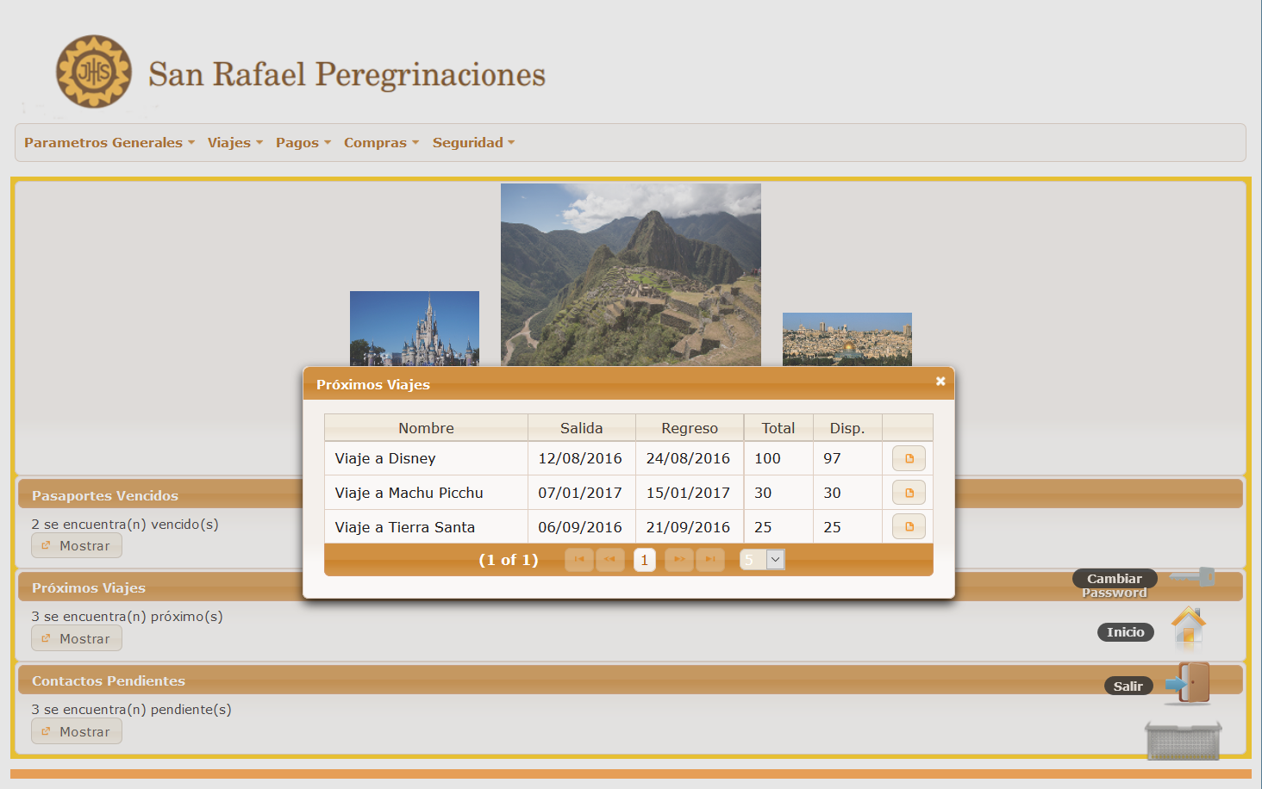

#### Pasaportes Vencidos

Se muestra la cantidad de pasaportes vencidos registrados en el sistema. Al pulsar el botón ‘Mostrar’, se detalla en un diálogo los datos de estos pasaportes.

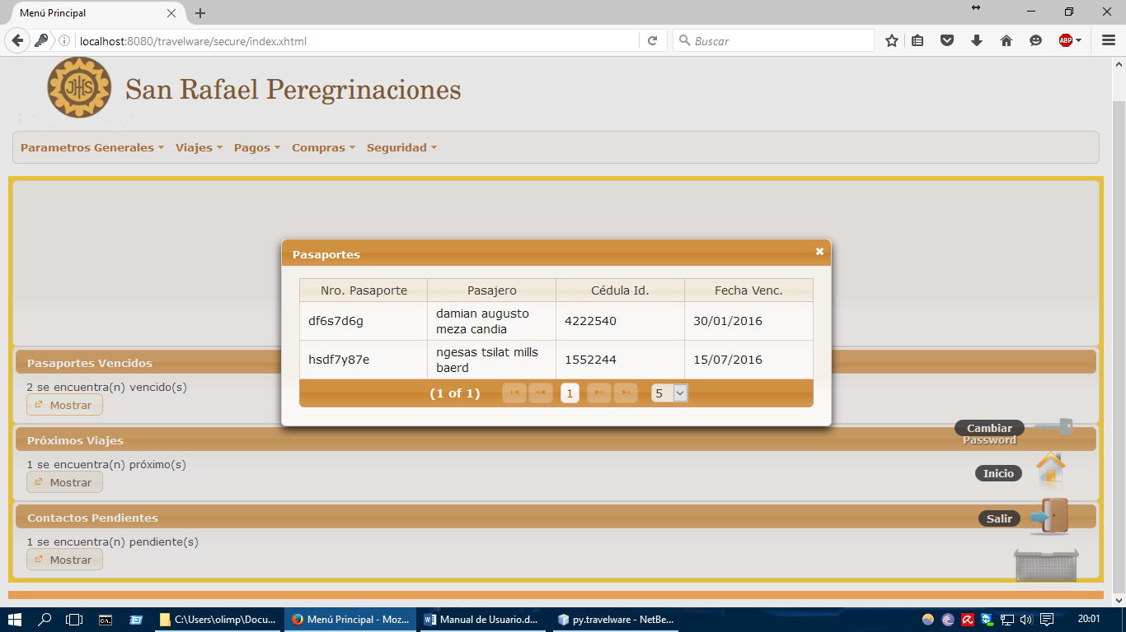

#### Contactos Pendientes

Se puede encontrar el resumen de los contactos a clientes pendientes, esto se registra en el maestro de Contactos (Sección Ref. 4.4.10), y se basa en la fecha de contacto registrada.

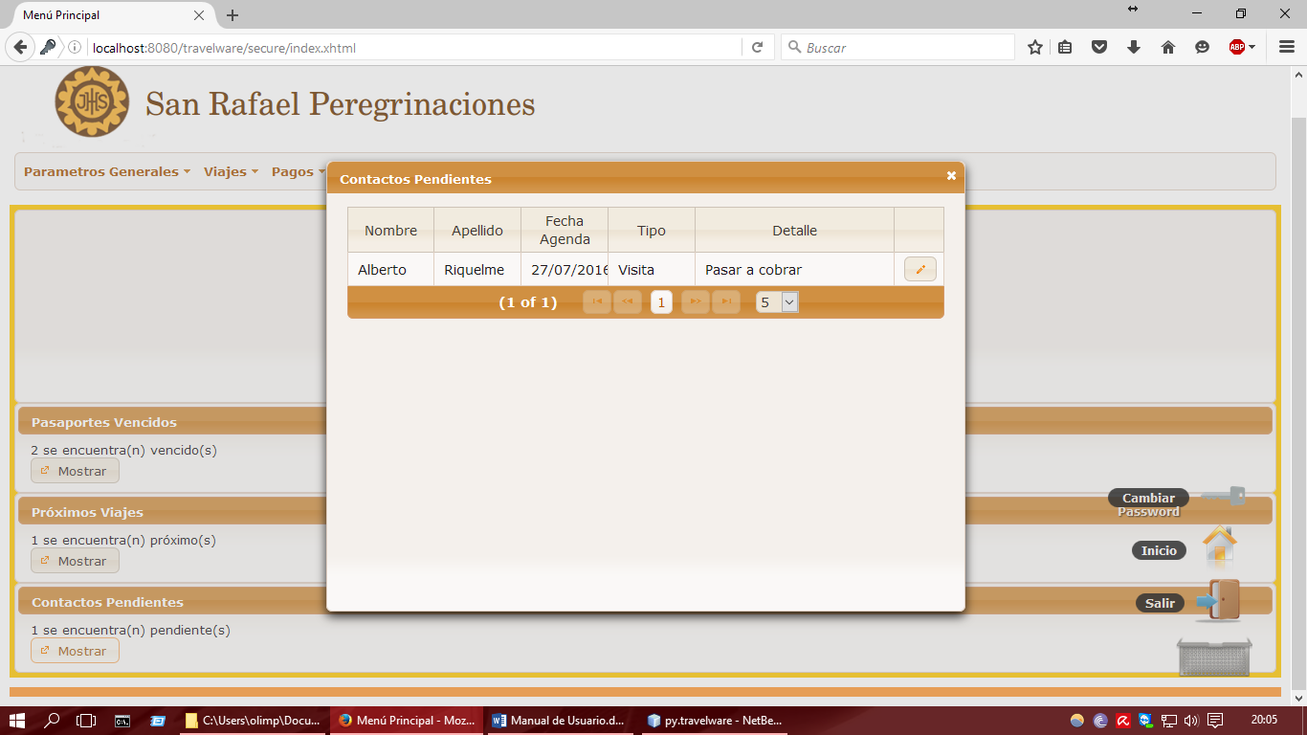

Se puede finalizar el contacto como Concretado o Fallido, así también agregar una observación sobre puntos referentas al contacto; ya que este diálogo muestra todos los contactos que se encuentran pendientes para el usuario que inició sesión en el sistema.

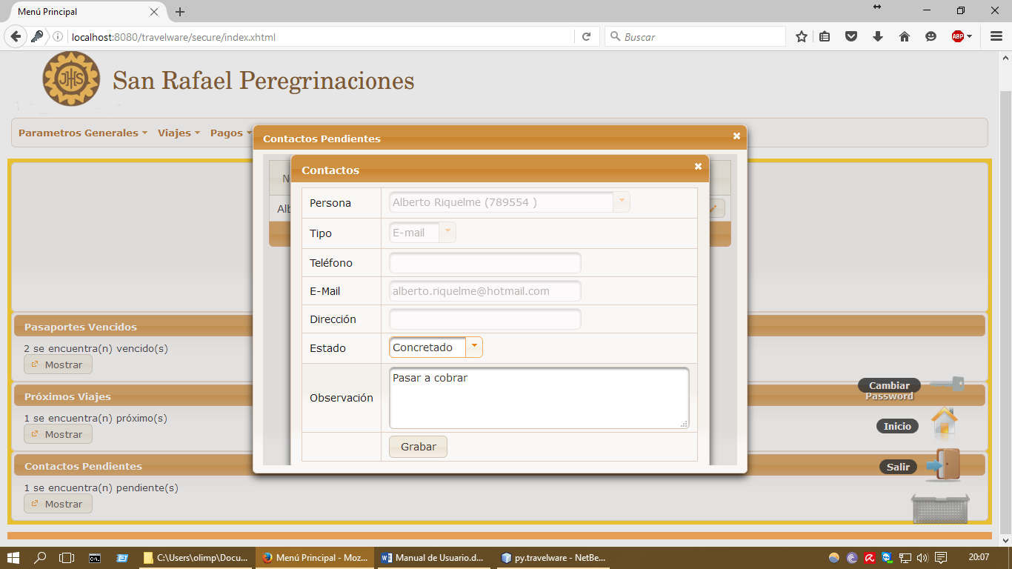

## Parámetros Generales

Este módulo posee las pantallas de carga, modificación o eliminación de datos que se utilizan en todo el sistema y que son estandares para todos los módulos.

### Países

Se accede a través de la opción: *Parámetros Generales 🡪 Mantenimiento de Países*

El mantenimiento de países posee una planilla con los países registrados.

En la parte superior podemos ver los botones de acción, que como se da en todos los mantenimientos son ‘Agregar’, ‘Editar’ y ‘Borrar’.

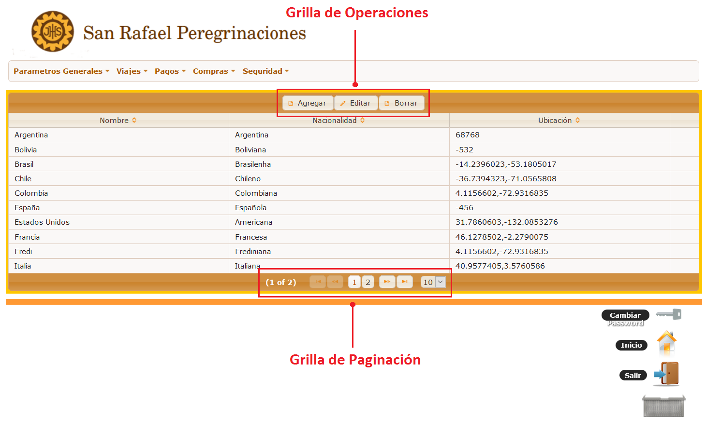

Para agregar un nuevo registro se pulsa el botón ‘Agregar’ y se mostrara el siguiente cuadro de diálogo:

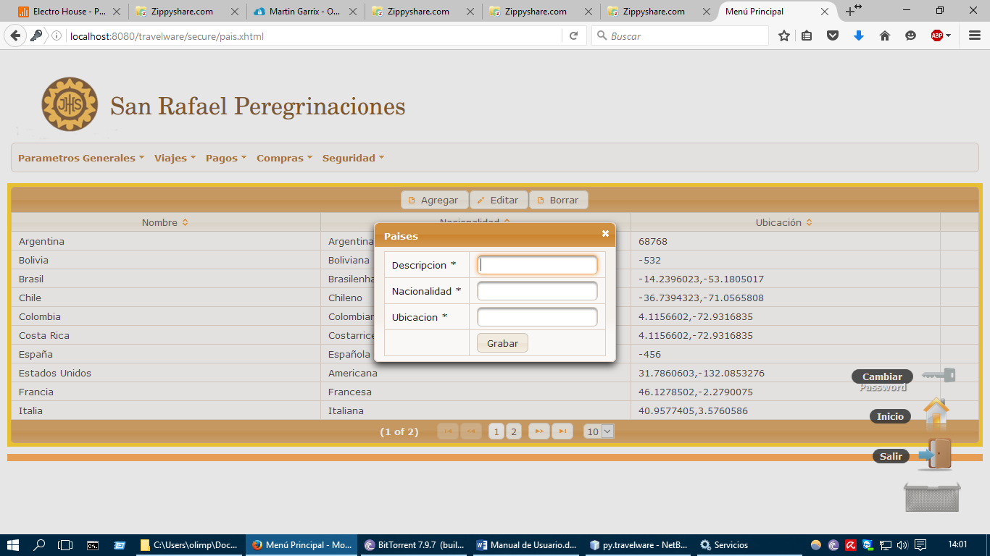

Se muestran los datos de la tabla, siendo obligatorios los que figuran en la etiqueta del campo con un asterisco (*). Al completar los campos los datos se guardan al pulsar el botón guardar.

Para editar se sigue el mismo procedimiento. Primero se selecciona en la tabla el registro a editar, luego se pulsa el botón ‘Editar’ y se desplegara el mismo diálogo con los datos del registro a editar. Para guardar se pulsa el botón ‘Grabar’.

Para borrar un registro se selecciona primero el registro que sera borrado y luego se procede a pulsar el botón ‘Borrar. Luego se verá el diálogo con los datos del registro a borrar que se verá de la siguiente manera:

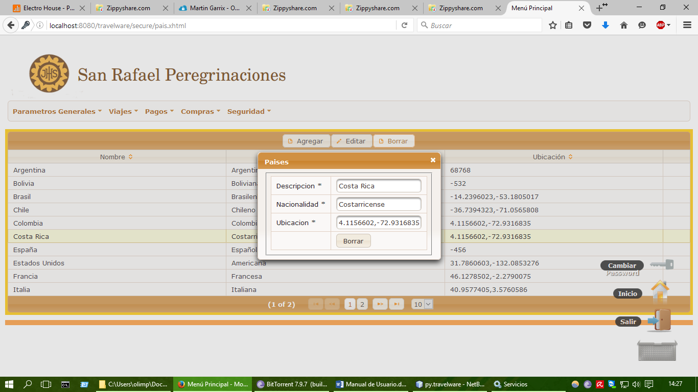

Para borrar se volverá a preguntar si realmente se esta seguro de que se quiere borrar el registro, en un diálogo como se muestra a continuación:

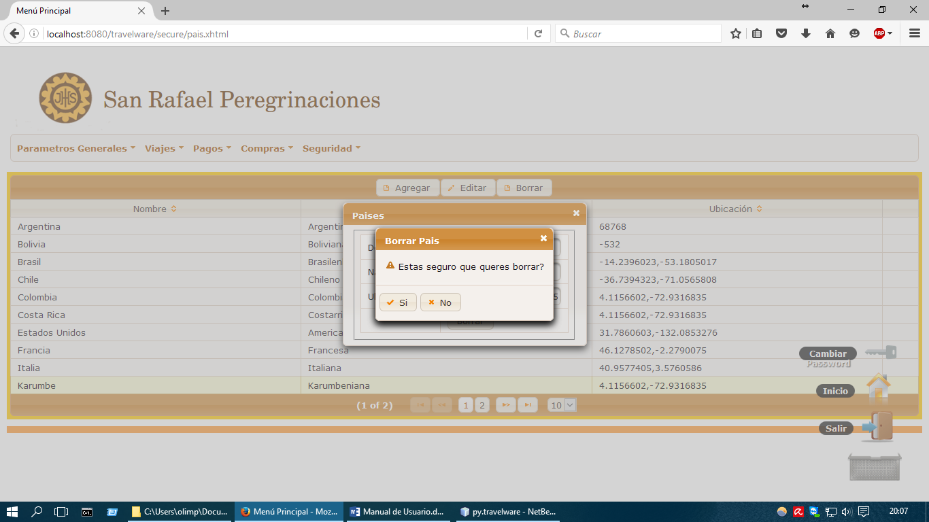

Al pulsar el botón ‘Si’ el registro en la base de datos es borrado. El proceso de borrado puede ser lógico (el registro en la base de datos solo cambia de estado) o físico (borrado definitivo de la base de datos). Si se tiene alguna duda favor contactar con el administrador del sistema para cerciorarse de cual es el método empleado.

### Profesiones

Se accede a través de la opción: *Parámetros Generales 🡪 Mantenimiento de Profesiones*

El mantenimiento de profesiones posee una planilla con las profesiones registradas.

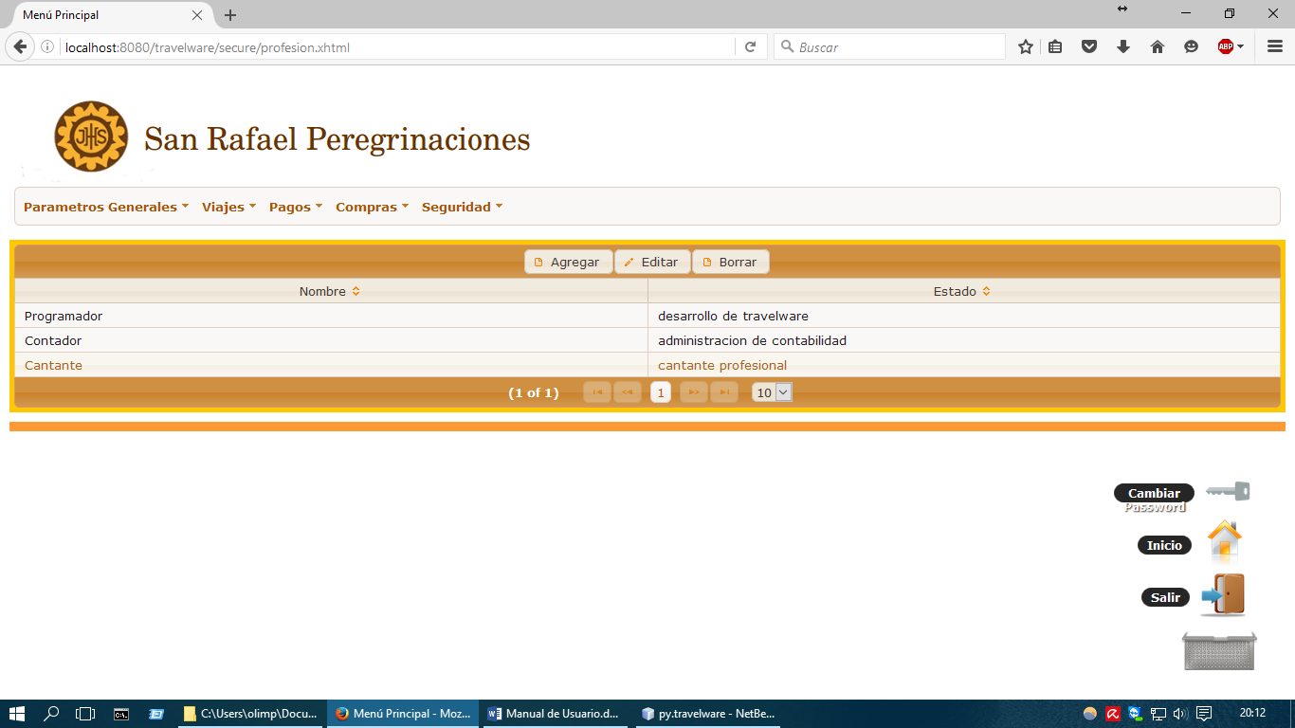

En la parte superior podemos ver los botones de acción, que como se da en todos los mantenimientos son ‘Agregar’, ‘Editar’ y ‘Borrar’.

Para agregar un nuevo registro se pulsa el botón ‘Agregar’ y se mostrara el siguiente cuadro de diálogo:

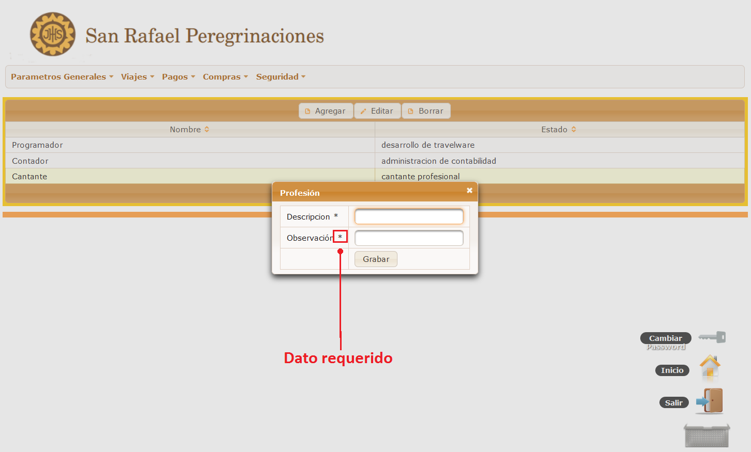

Se muestran los datos de la tabla, siendo obligatorios los que figuran en la etiqueta del campo con un asterisco (*). Al completar los campos los datos se guardan al pulsar el botón guardar.

Para editar se sigue el mismo procedimiento.Primero se selecciona en la tabla el registro a editar, luego se pulsa el botón ‘Editar’ y se desplegara el mismo diálogo con los datos del registro a editar. Para guardar se pulsa el botón ‘Grabar’.

Para borrar un registro se selecciona primero el registro que sera borrado y luego se procede a pulsar el botón ‘Borrar’. Luego se verá el diálogo con los datos del registro a borrar que se verá de la siguiente manera:

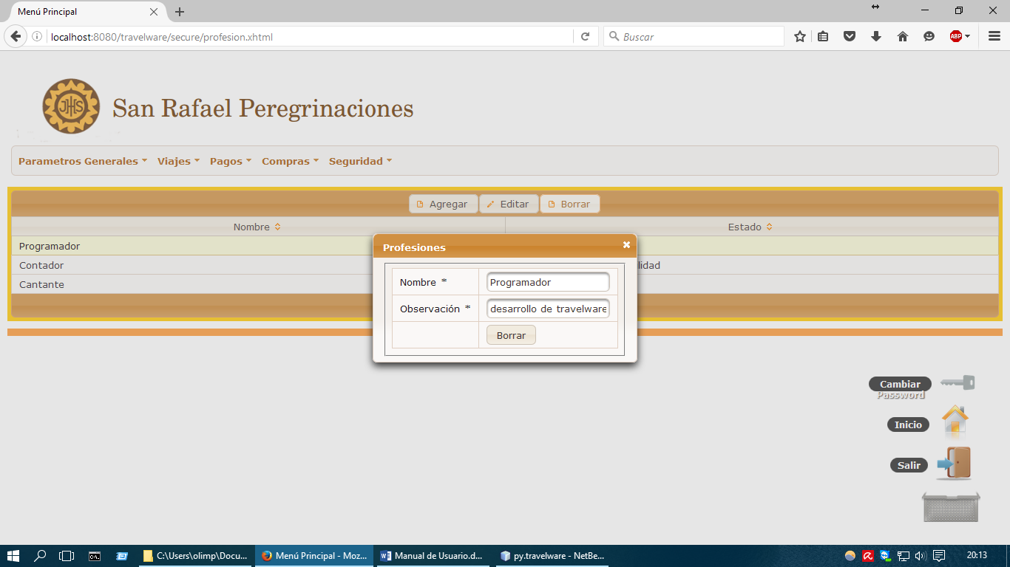

Para borrar se volverá a preguntar si realmente se esta seguro de que se quiere borrar el registro, en un diálogo como se muestra a continuación:

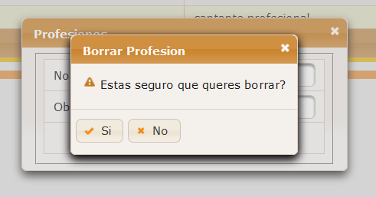

Al pulsar el botón ‘Si’ el registro en la base de datos es borrado. El proceso de borrado puede ser lógico (el registro en la base de datos solo cambia de estado) o físico (borrado definitivo de la base de datos).

### Ciudades

Se accede a través de la opción: *Parámetros Generales* 🡪 *Mantenimiento de Ciudades*

El mantenimiento de ciudades posee una planilla con las ciudades registradas.

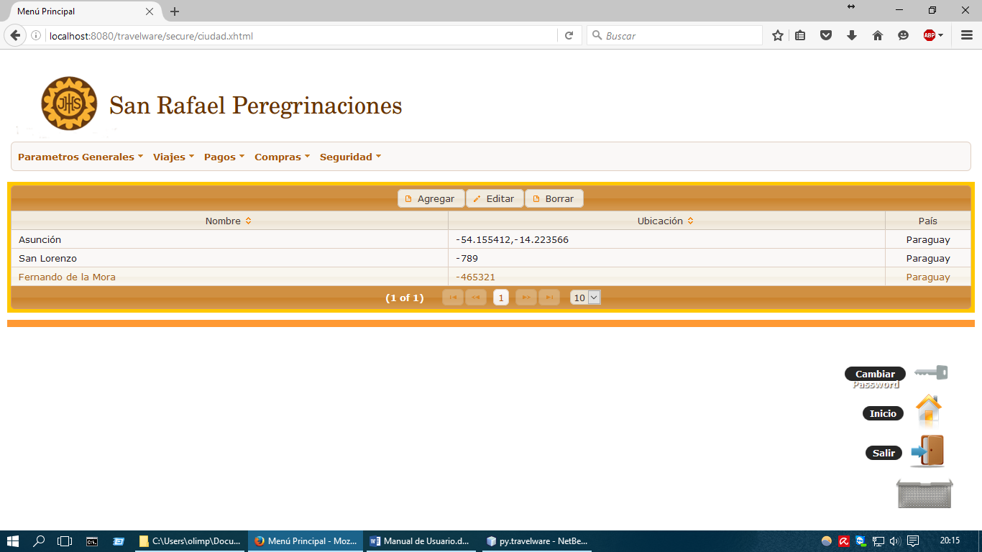

En la parte superior podemos ver los botones de acción, que como se da en todos los mantenimientos son ‘Agregar’, ‘Editar’ y ‘Borrar’.

Para agregar un nuevo registro se pulsa el botón ‘Agregar’ y se mostrara el siguiente cuadro de diálogo:

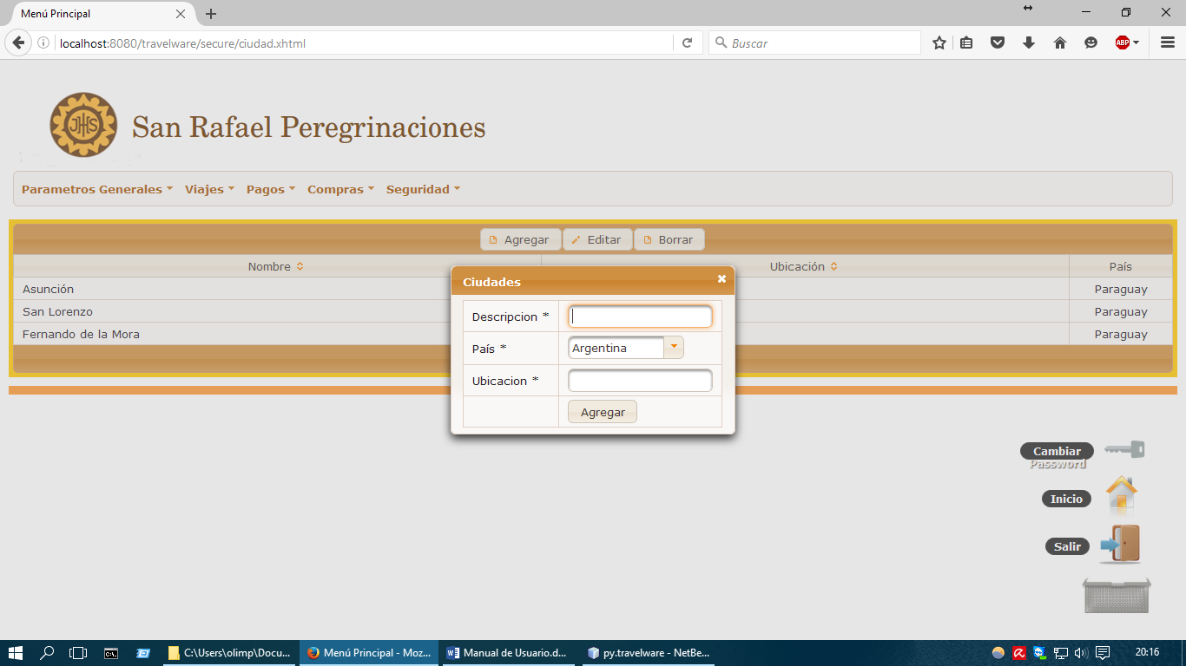

Se muestran los datos de la tabla, siendo obligatorios los que figuran en la etiqueta del campo con un asterisco (*). Al completar los campos los datos se guardan al pulsar el botón guardar.

Para editar se sigue el mismo procedimiento. Primero se selecciona en la tabla el registro a editar, luego se pulsa el botón ‘Editar’ y se desplegara el mismo diálogo con los datos del registro a editar. Para guardar se pulsa el botón ‘Grabar’.

Para borrar un registro se selecciona primero el registro que sera borrado y luego se procede a pulsar el botón ‘Borrar’. Luego se verá el diálogo con los datos del registro a borrar que se verá de la siguiente manera:

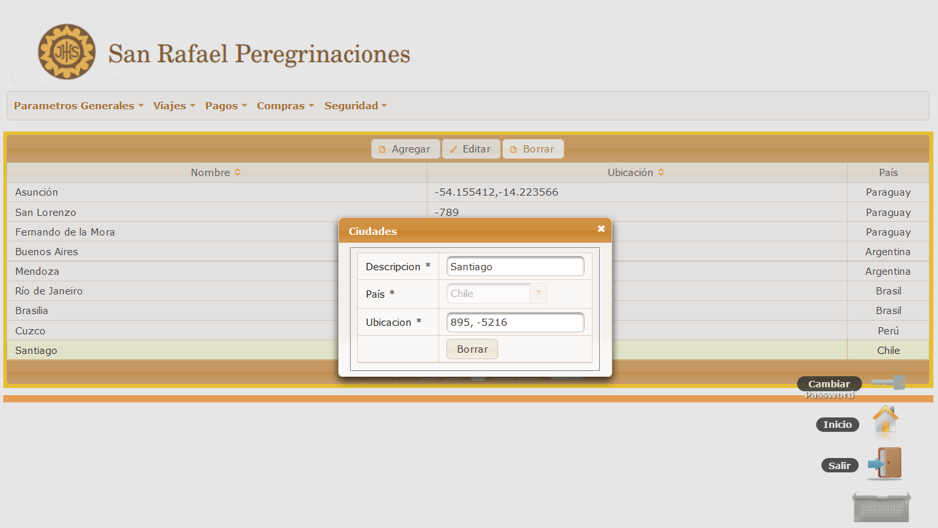

Para borrar se volverá a preguntar si realmente se esta seguro de que se quiere borrar el registro, en un diálogo como se muestra a continuacion:

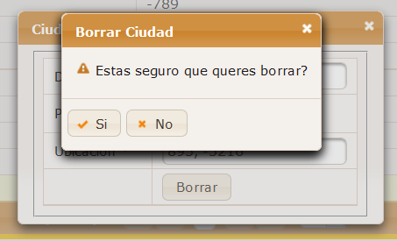

Al pulsar el botón ‘Si’ el registro en la base de datos es borrado. El proceso de borrado puede ser lógico (el registro en la base de datos solo cambia de estado) o físico (borrado definitivo de la base de datos).

### Atractivos Turísticos

Se accede a través de la opción: *Parámetros Generales* 🡪 *Mantenimiento de Atractivos Turísticos*

El mantenimiento de Atractivos Turisticos posee una planilla con los atractivos registrados.

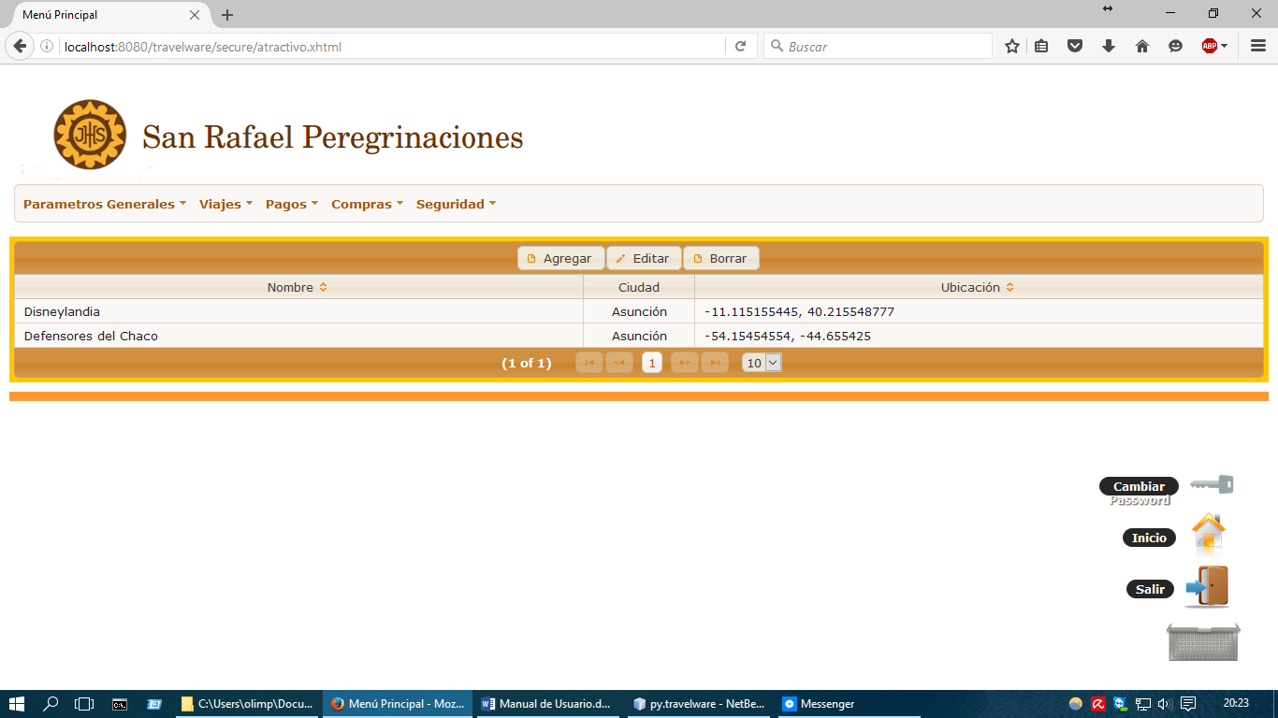

En la parte superior podemos ver los botones de acción, que como se da en todos los mantenimientos son ‘Agregar’, ‘Editar’ y ‘Borrar’.

Para agregar un nuevo registro se pulsa el botón ‘Agregar’ y se mostrara el siguiente cuadro de diálogo:

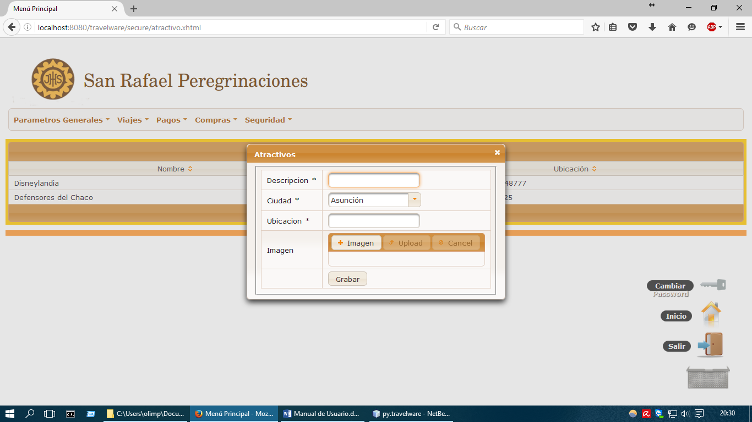

Se muestran los datos de la tabla, siendo obligatorios los que figuran en la etiqueta del campo con un asterisco (*). Al completar los campos los datos se guardan al pulsar el botón guardar.

Para editar se sigue el mismo procedimiento.Primero se selecciona en la tabla el registro a editar, luego se pulsa el botón ‘Editar’ y se desplegara el mismo diálogo con los datos del registro a editar. Para guardar se pulsa el botón ‘Grabar’.

Para borrar un registro se selecciona primero el registro que sera borrado y luego se procede a pulsar el botón ‘Borrar’. Luego se verá el diálogo con los datos del registro a borrar que se verá de la siguiente manera:

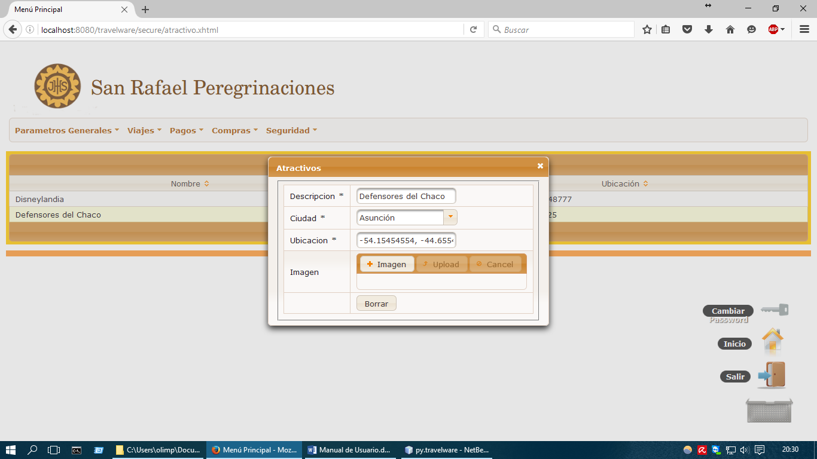

Para borrar se volverá a preguntar si realmente se esta seguro de que se quiere borrar el registro, en un diálogo como se muestra a continuacion:

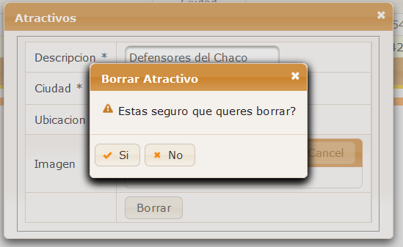

Al pulsar el botón ‘Si’ el registro en la base de datos es borrado. El proceso de borrado puede ser lógico (el registro en la base de datos solo cambia de estado) o físico (borrado definitivo de la base de datos).

### Monedas

Se accede a través de la opción: *Parámetros Generales* 🡪 *Mantenimiento de Monedas*

El mantenimiento de monedas posee una planilla con las monedas registradas.

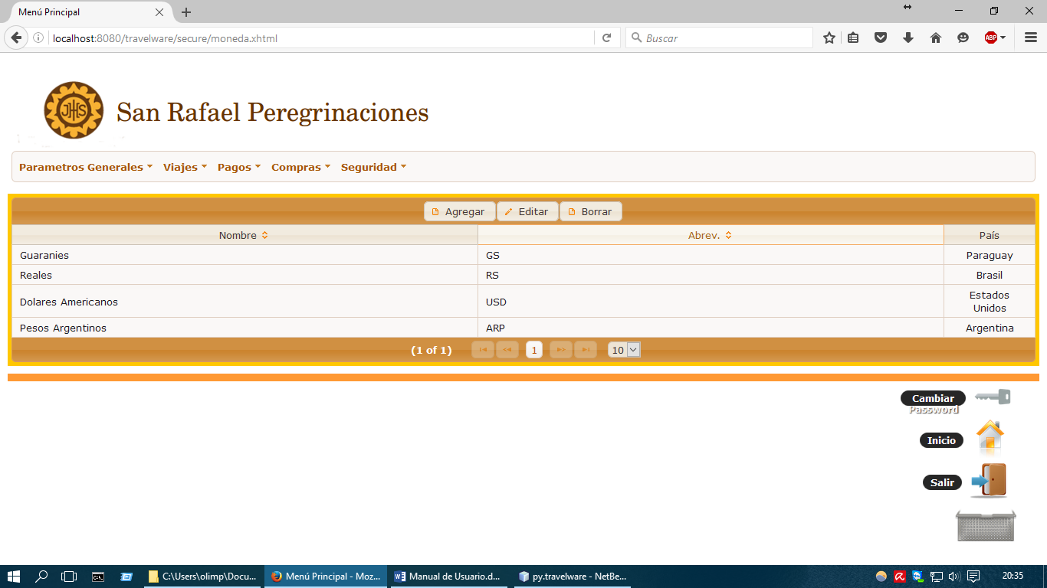

En la parte superior podemos ver los botones de acción, que como se da en todos los mantenimientos son ‘Agregar’, ‘Editar’ y ‘Borrar’.

Para agregar un nuevo registro se pulsa el botón ‘Agregar’ y se mostrara el siguiente cuadro de diálogo:

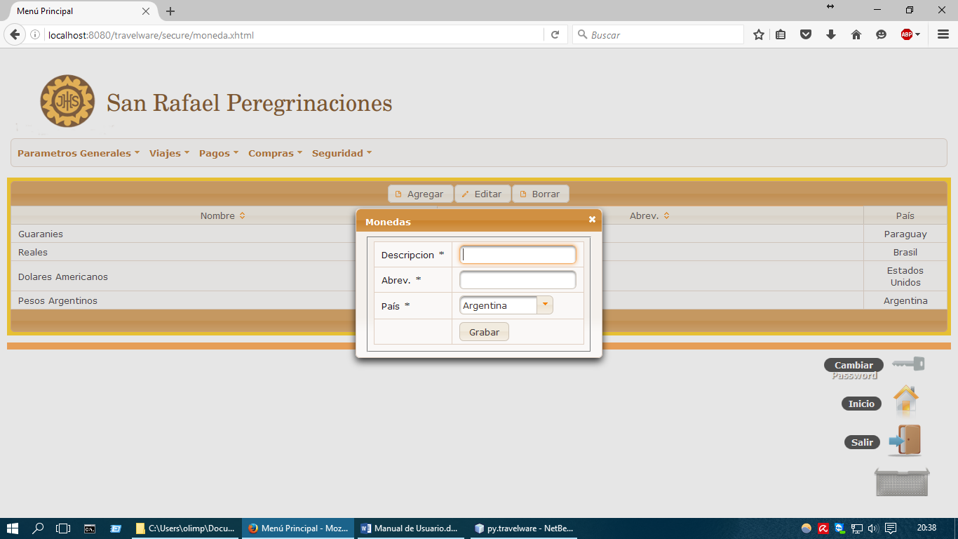

Se muestran los datos de la tabla, siendo obligatorios los que figuran en la etiqueta del campo con un asterisco (*). Al completar los campos los datos se guardan al pulsar el botón guardar.

Para editar se sigue el mismo procedimiento.Primero se selecciona en la tabla el registro a editar, luego se pulsa el botón ‘Editar’ y se desplegara el mismo diálogo con los datos del registro a editar. Para guardar se pulsa el botón ‘Grabar’.

Para borrar un registro se selecciona primero el registro que sera borrado y luego se procede a pulsar el botón ‘Borrar’. Luego se verá el diálogo con los datos del registro a borrar que se verá de la siguiente manera:

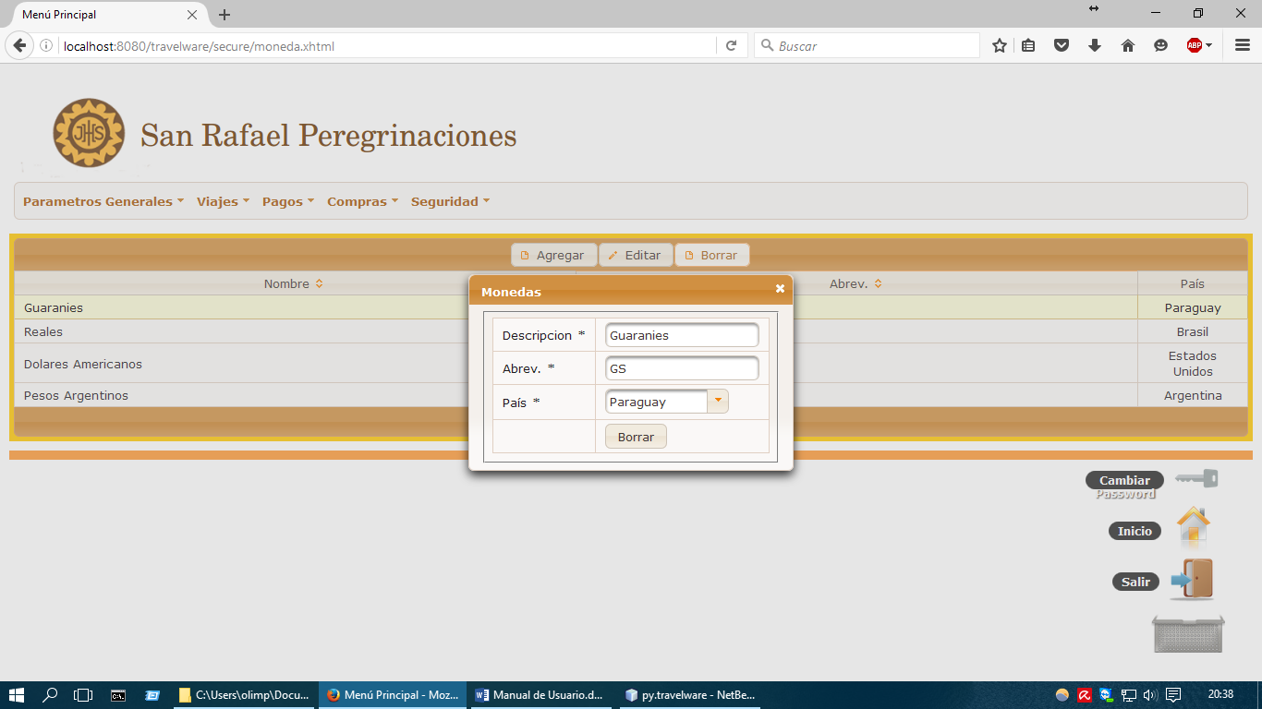

Para borrar se volverá a preguntar si realmente se esta seguro de que se quiere borrar el registro, en un diálogo como se muestra a continuacion:

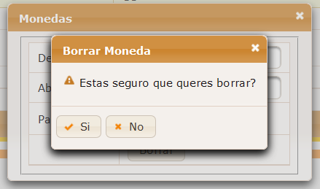

Al pulsar el botón ‘Si’ el registro en la base de datos es borrado. El proceso de borrado puede ser lógico (el registro en la base de datos solo cambia de estado) o físico (borrado definitivo de la base de datos).

### Organizaciones

Se accede a través de la opción: *Parámetros Generales* 🡪 *Mantenimiento de Organizaciones*

El mantenimiento de organizaciones posee una planilla con las organizaciones registradas.

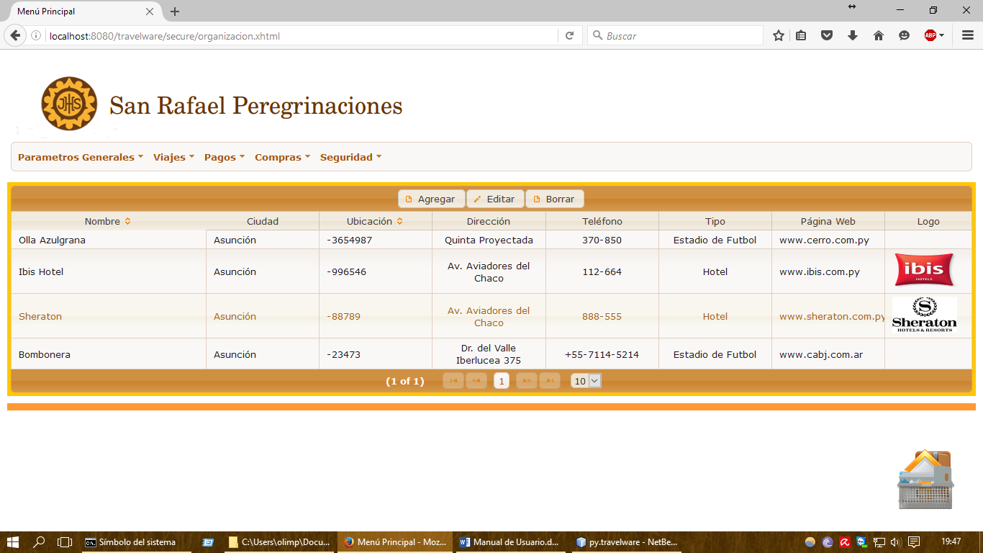

En la parte superior podemos ver los botones de acción, que como se da en todos los mantenimientos son ‘Agregar’, ‘Editar’ y ‘Borrar’.

Para agregar un nuevo registro se pulsa el botón ‘Agregar’ y se mostrara el siguiente cuadro de diálogo:

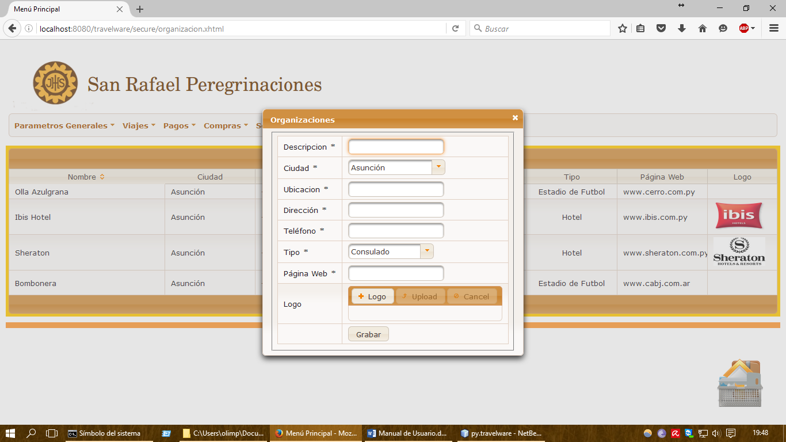

Se muestran los datos de la tabla, siendo obligatorios los que figuran en la etiqueta del campo con un asterisco (*). Al completar los campos los datos se guardan al pulsar el botón guardar.

Para editar se sigue el mismo procedimiento.Primero se selecciona en la tabla el registro a editar, luego se pulsa el botón ‘Editar’ y se desplegara el mismo diálogo con los datos del registro a editar. Para guardar se pulsa el botón ‘Grabar’.

Para borrar un registro se selecciona primero el registro que sera borrado y luego se procede a pulsar el botón ‘Borrar’. Luego se verá el diálogo con los datos del registro a borrar que se verá de la siguiente manera:

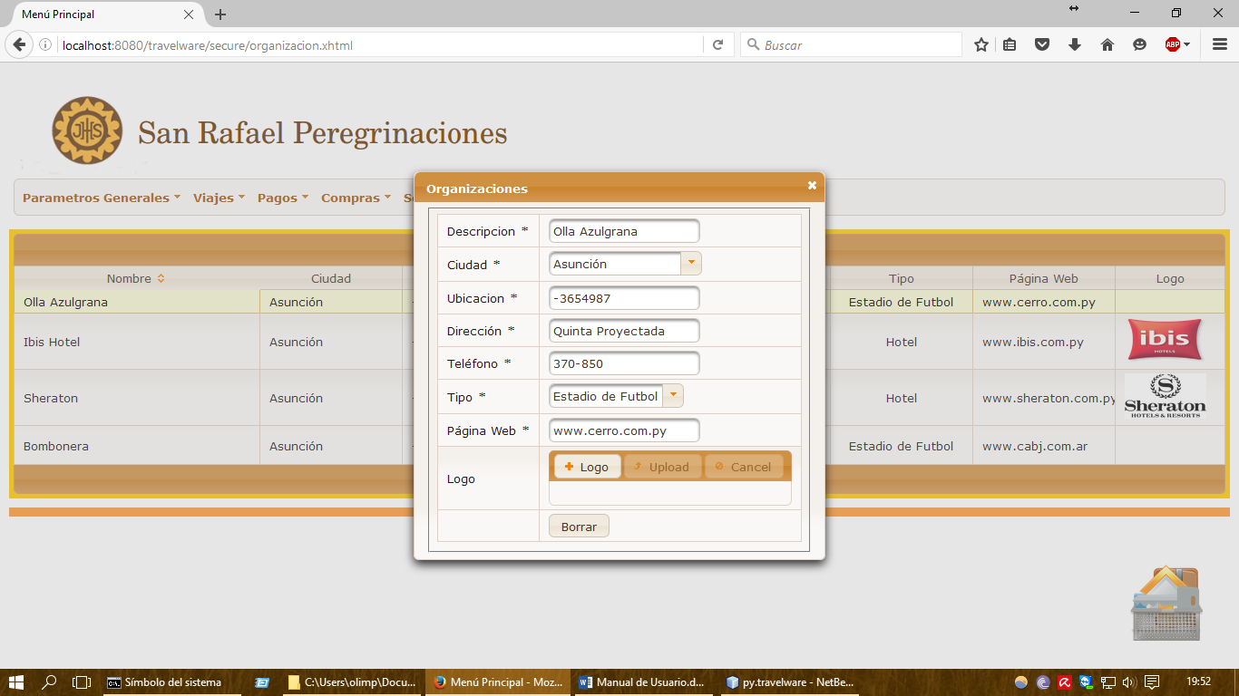

Para borrar se volverá a preguntar si realmente se esta seguro de que se quiere borrar el registro, en un diálogo como se muestra a continuacion:

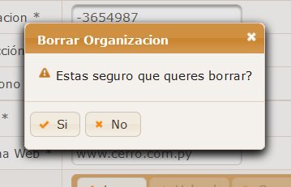

Al pulsar el botón ‘Si’ el registro en la base de datos es borrado. El proceso de borrado puede ser lógico (el registro en la base de datos solo cambia de estado) o físico (borrado definitivo de la base de datos).

### Tipos de Organización

Se accede a través de la opción: *Parámetros Generales* 🡪 *Mantenimiento de Tipos de Organización*

El mantenimiento de tipos de organización posee una planilla con los tipos registrados.

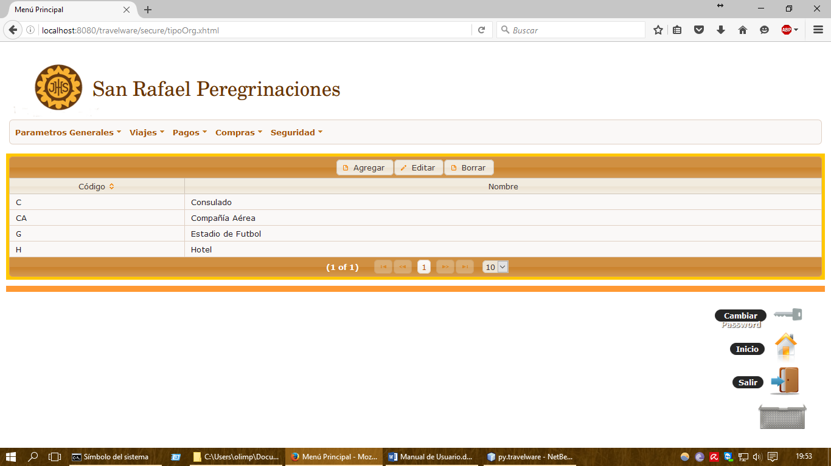

En la parte superior podemos ver los botones de acción, que como se da en todos los mantenimientos son ‘Agregar’, ‘Editar’ y ‘Borrar’.

Para agregar un nuevo registro se pulsa el botón ‘Agregar’ y se mostrara el siguiente cuadro de diálogo:

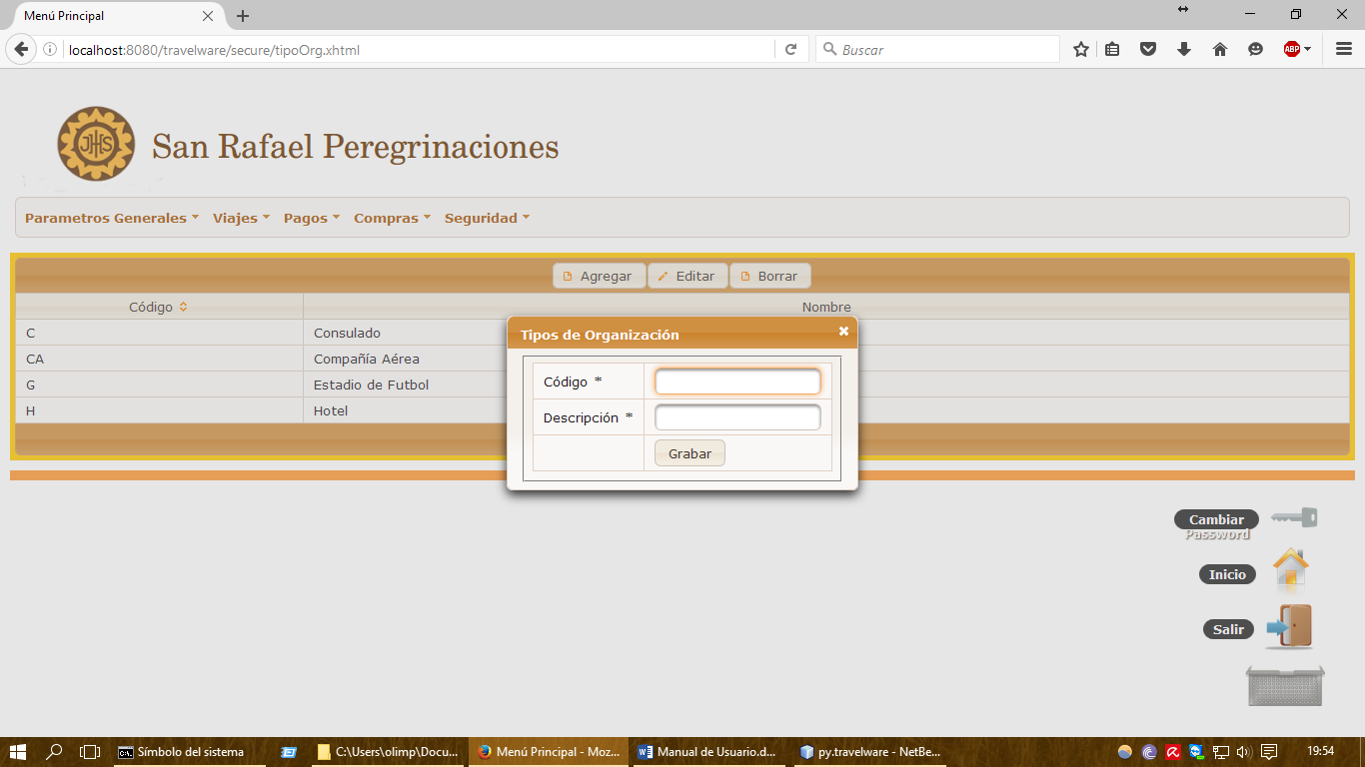

Se muestran los datos de la tabla, siendo obligatorios los que figuran en la etiqueta del campo con un asterisco (*). Al completar los campos los datos se guardan al pulsar el botón guardar.

Para editar se sigue el mismo procedimiento.Primero se selecciona en la tabla el registro a editar, luego se pulsa el botón ‘Editar’ y se desplegara el mismo diálogo con los datos del registro a editar. Para guardar se pulsa el botón ‘Grabar’.

Para borrar un registro se selecciona primero el registro que sera borrado y luego se procede a pulsar el botón ‘Borrar’. Luego se verá el diálogo con los datos del registro a borrar que se verá de la siguiente manera:

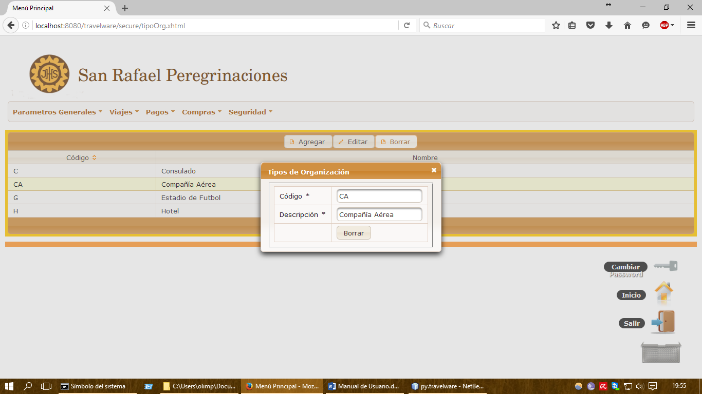

Para borrar se volverá a preguntar si realmente se esta seguro de que se quiere borrar el registro, en un diálogo como se muestra a continuacion:

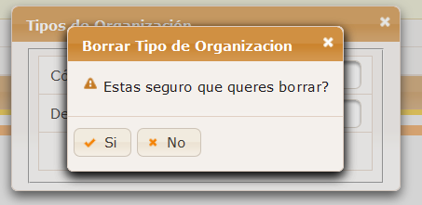

Al pulsar el botón ‘Si’ el registro en la base de datos es borrado. El proceso de borrado puede ser lógico (el registro en la base de datos solo cambia de estado) o físico (borrado definitivo de la base de datos).

### Personas

Se accede a través de la opción: *Parámetros Generales 🡪 Mantenimiento de Personas*

El mantenimiento de personas posee una planilla con las personas registradas, permitiendo filtrarlas por número de documento, nombre o apellido.

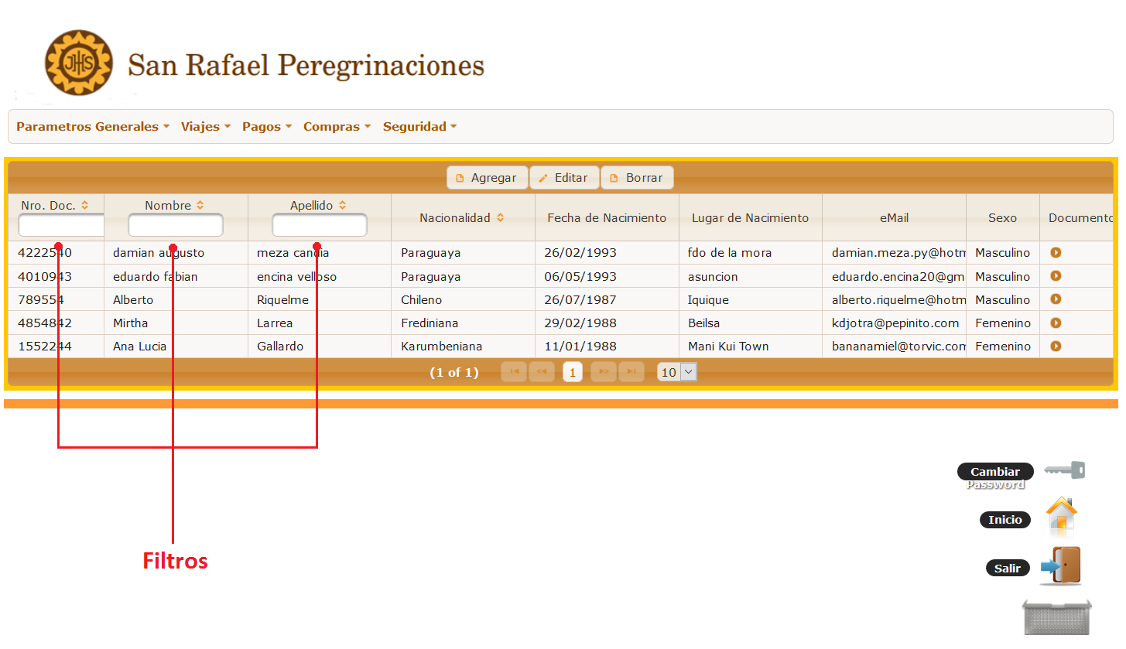

En la parte superior podemos ver los botones de acción, que como se da en todos los mantenimientos son ‘Agregar’, ‘Editar’ y ‘Borrar’.

Para agregar un nuevo registro se pulsa el botón ‘Agregar’ y se mostrara el siguiente cuadro de diálogo:

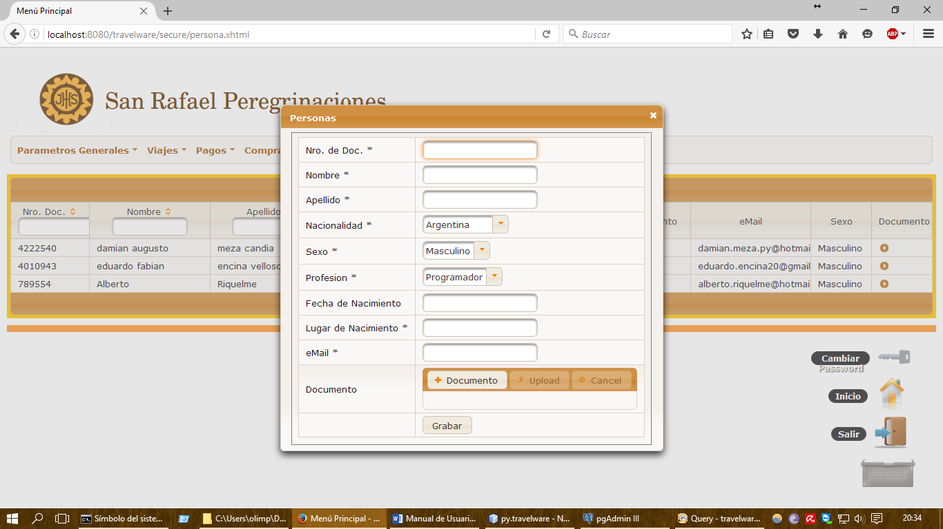

Se muestran los datos de la tabla, siendo obligatorios los que figuran en la etiqueta del campo con un asterisco (*). Al completar los campos los datos se guardan al pulsar el botón guardar.

Para editar se sigue el mismo procedimiento.Primero se selecciona en la tabla el registro a editar, luego se pulsa el botón ‘Editar’ y se desplegara el mismo diálogo con los datos del registro a editar. Para guardar se pulsa el botón ‘Grabar’.

Para borrar un registro se selecciona primero el registro que sera borrado y luego se procede a pulsar el botón ‘Borrar’. Luego se verá el diálogo con los datos del registro a borrar que se verá de la siguiente manera:

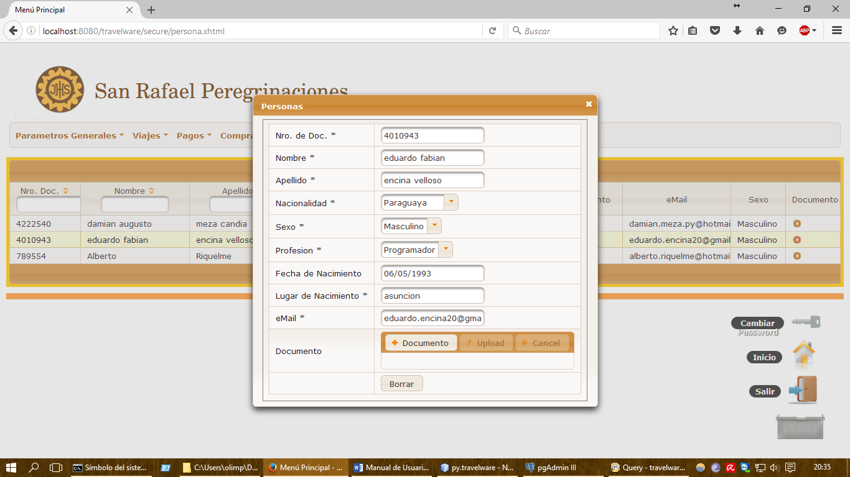

Para borrar se volverá a preguntar si realmente se esta seguro de que se quiere borrar el registro, en un diálogo como se muestra a continuacion:

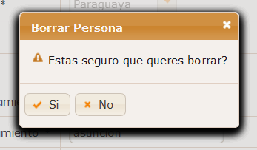

Al pulsar el botón ‘Si’ el registro en la base de datos es borrado. El proceso de borrado puede ser lógico (el registro en la base de datos solo cambia de estado) o físico (borrado definitivo de la base de datos).

### Datos Generales

Se accede a través de la opción: *Parámetros Generales 🡪 Mantenimiento de Datos Generales*

El mantenimiento de datos generales, posee los datos que se utilizarán para los reportes y datos de contacto con la empresa.

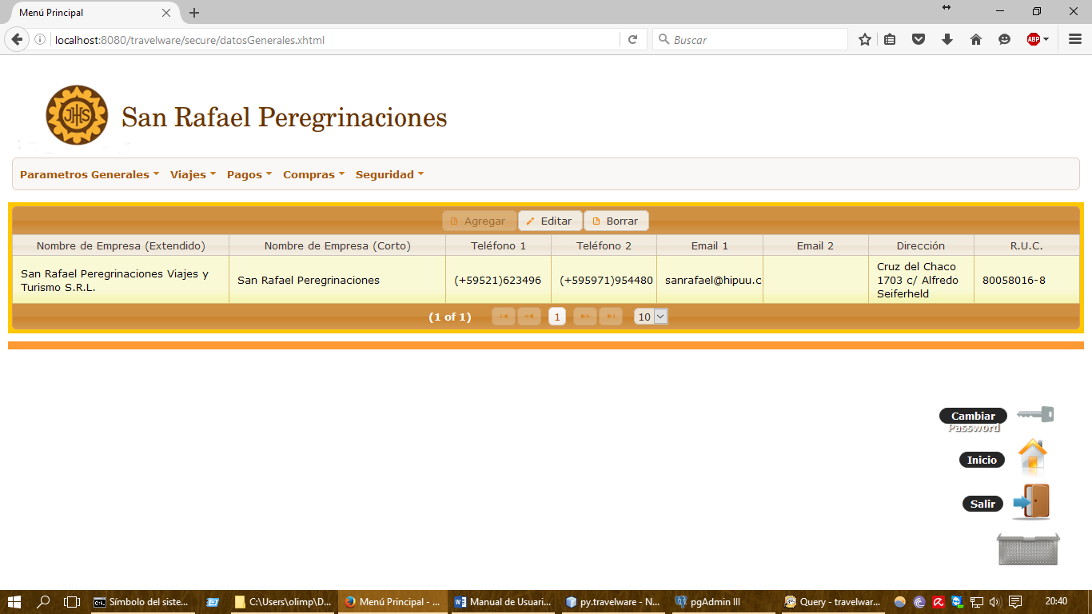

En la parte superior podemos ver los botones de acción, que como se da en todos los mantenimientos son ‘Agregar’, ‘Editar’ y ‘Borrar’.

No se puede agregar mas de una configuración, ya que es utilizado en todo el sistema.

Para editar se sigue el mismo procedimiento que en las demas mantenimientos. Primero se selecciona en la tabla el registro a editar, luego se pulsa el botón ‘Editar’ y se desplegara el mismo diálogo con los datos del registro a editar. Para guardar se pulsa el botón ‘Grabar’.

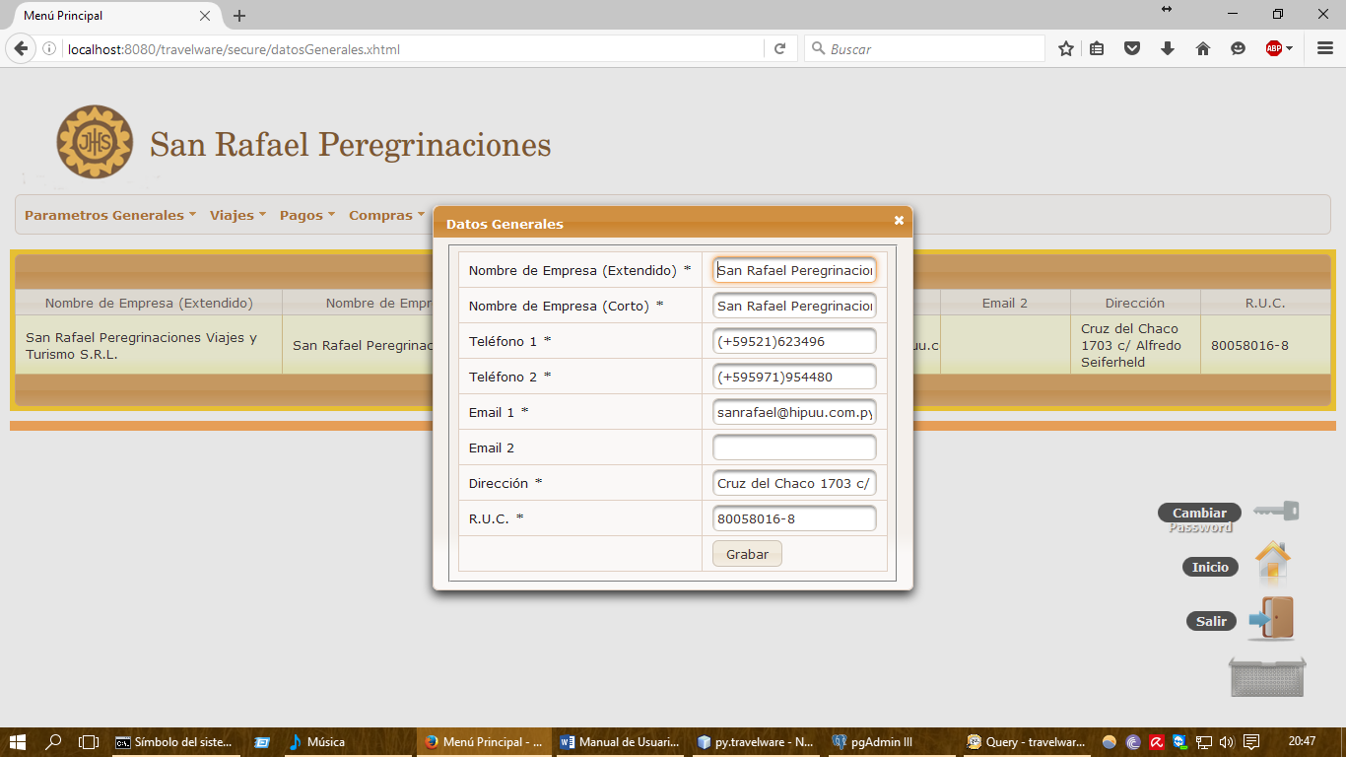

Para borrar un registro se selecciona primero el registro que sera borrado y luego se procede a pulsar el botón ‘Borrar’. Luego se verá el diálogo con los datos del registro a borrar que se verá de la siguiente manera:

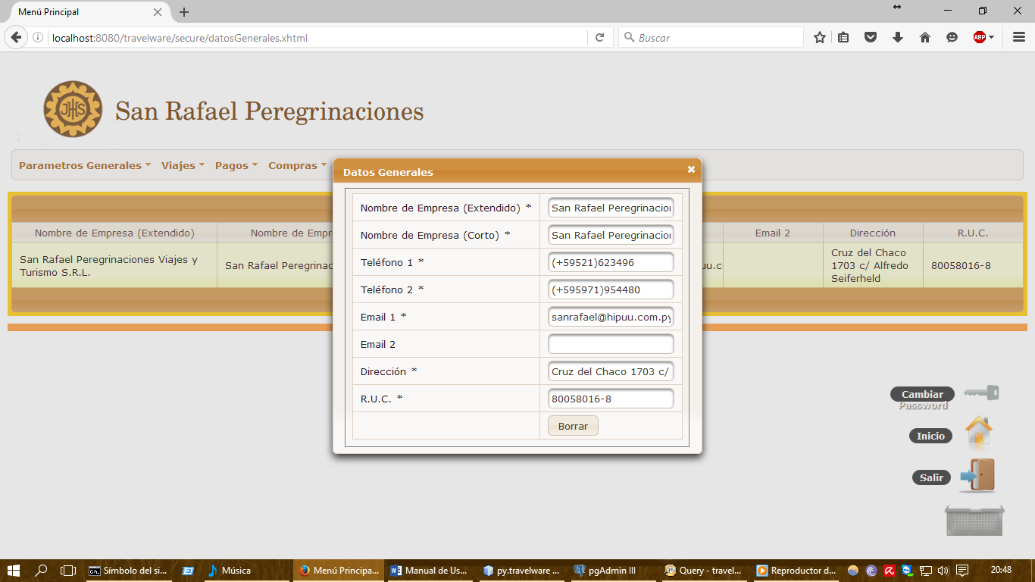

Para borrar se volverá a preguntar si realmente se esta seguro de que se quiere borrar el registro, en un diálogo como se muestra a continuación:

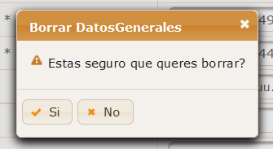

Al pulsar el botón ‘Si’ el registro en la base de datos es borrado. El proceso de borrado puede ser lógico (el registro en la base de datos solo cambia de estado) o físico (borrado definitivo de la base de datos).

### Contactos

Se accede a través de la opción: *Parámetros Generales* 🡪 *Transacción de Contactos*

La pantalla de transacción de contactos posee una grilla con los contactos registrados (pendientes, cancelados o finalizados).

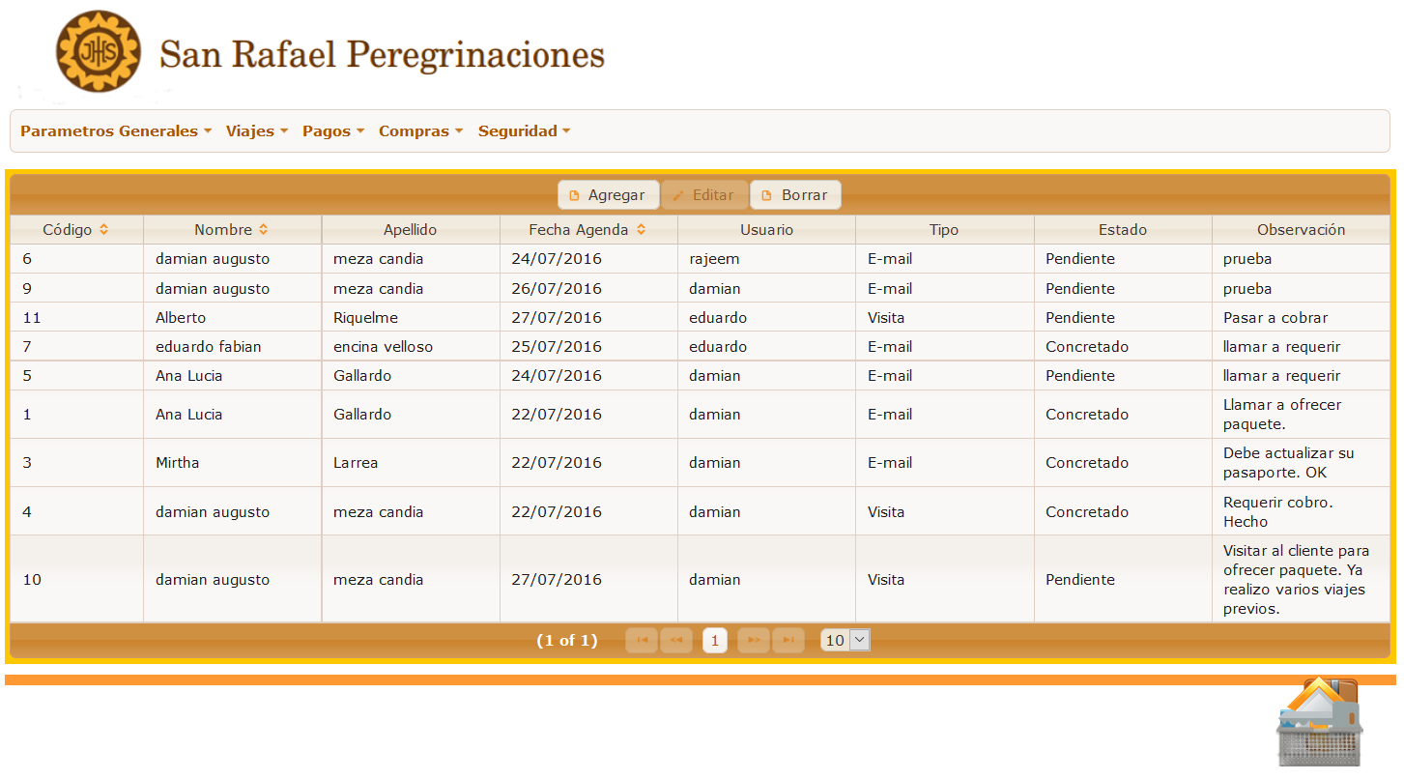

En la parte superior podemos ver los botones de acción, para esta transacción estarían habilitadas solamente ‘Agregar’ y ‘Borrar’. Para agregar un nuevo registro se pulsa el botón ‘Agregar’ y se mostrará el siguiente cuadro de diálogo:

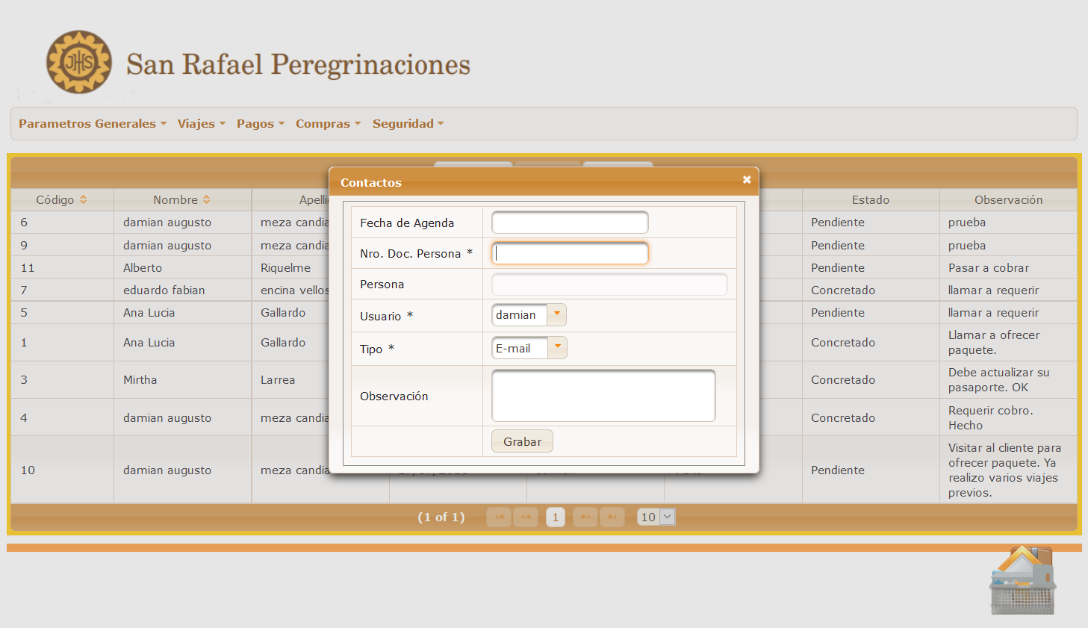

Se muestran los datos de la tabla, siendo obligatorios los que figuran en la etiqueta del campo con un asterisco (*). Al completar los campos los datos se guardan al pulsar el botón guardar.

La selección de persona tiene un tratamiento especial en el formulario. Esto es, si no se conoce el nro. de documento, se puede hacer doble click sobre el campo y se despliega un diálogo como se muestra a continuación:

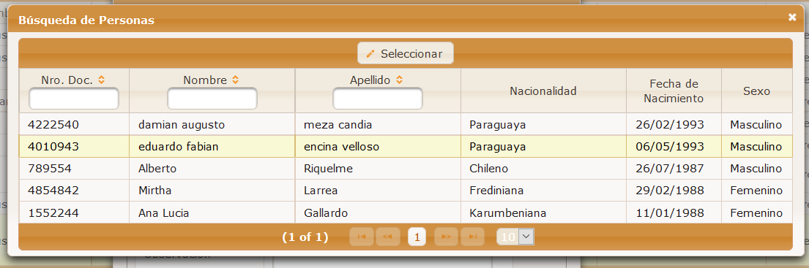

Desde este diálogo se puede realizar la búsqueda de la persona por nro. de documento, nombre o apellido. Una vez encontrada, se selecciona la persona y se procede a pulsar el botón ‘Seleccionar’. De esta forma se vuelve al diálogo anterior con los campos cargados según la búsqueda realizada.

Para borrar un registro se selecciona primero el registro que sera borrado y luego se procede a pulsar el botón ‘Borrar’. Luego se verá el diálogo con los datos del registro a borrar que se verá de la siguiente manera:

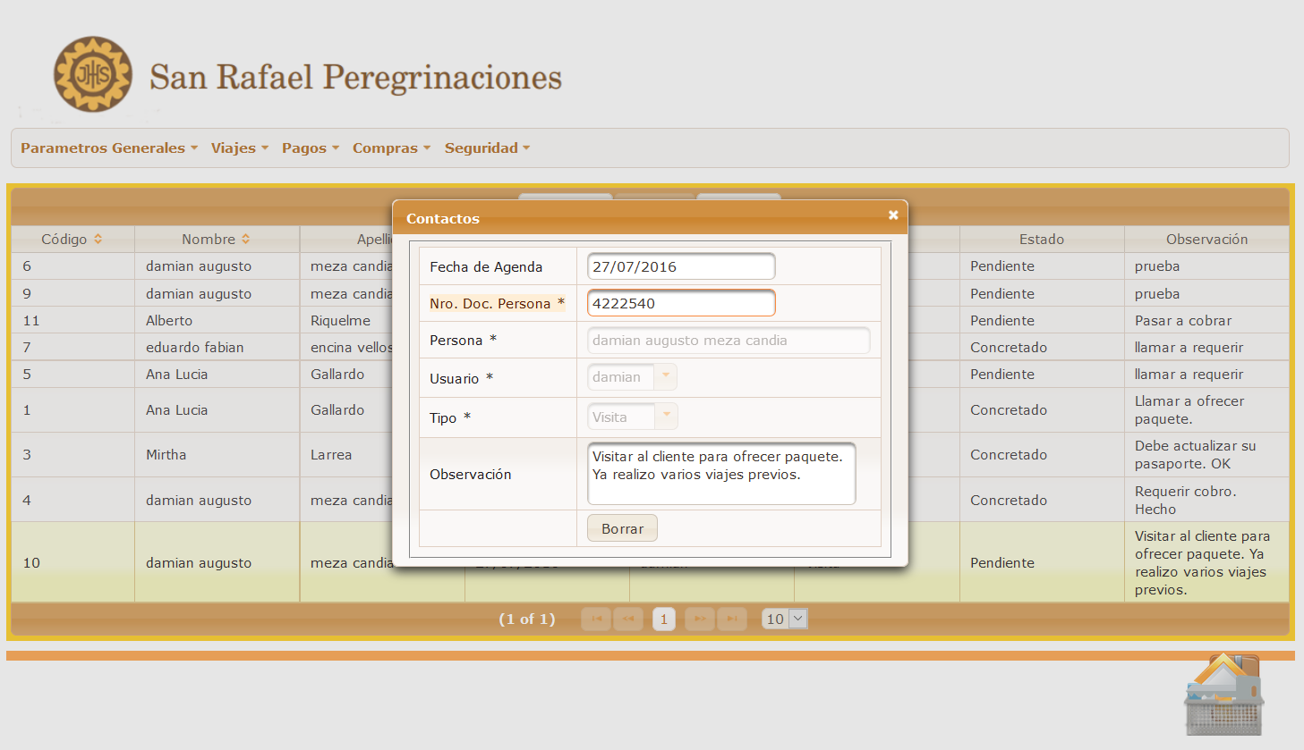

Para borrar se volverá a preguntar si realmente se esta seguro de que se quiere borrar el registro, en un diálogo como se muestra a continuacion:

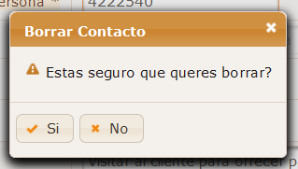

Al pulsar el botón ‘Si’ el registro en la base de datos es borrado. El proceso de borrado puede ser lógico (el registro en la base de datos solo cambia de estado) o físico (borrado definitivo de la base de datos).

## Módulo de Viajes

Este módulo posee las pantallas de carga, modificación o eliminación de datos que se utilizan para el registro de viajes y pasajeros.

### Viajes

Se accede a través de la opción: *Viajes* 🡪 *Mantenimiento de Viajes*

El mantenimiento de viajes, posee los datos de los viajes registrados.

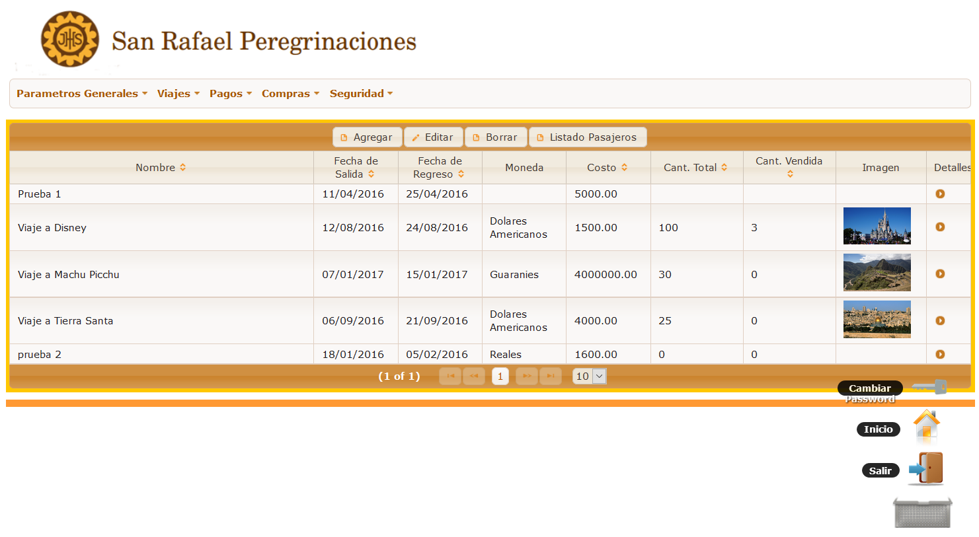

#### Datos de Cabecera

En la parte superior podemos ver los botones de acción, que como se da en todos los mantenimientos son ‘Agregar’, ‘Editar’ y ‘Borrar’. Además de un botón extra ‘Listado de Pasajeros’ que genera el reporte en Excel de los pasajeros registrados en el viaje según el formato internacional:

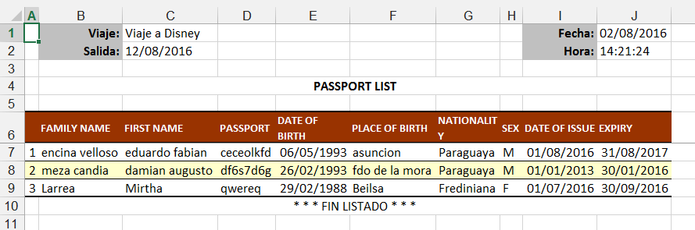

Para agregar un nuevo registro se pulsa el botón ‘Agregar’ y se mostrara el siguiente cuadro de diálogo:

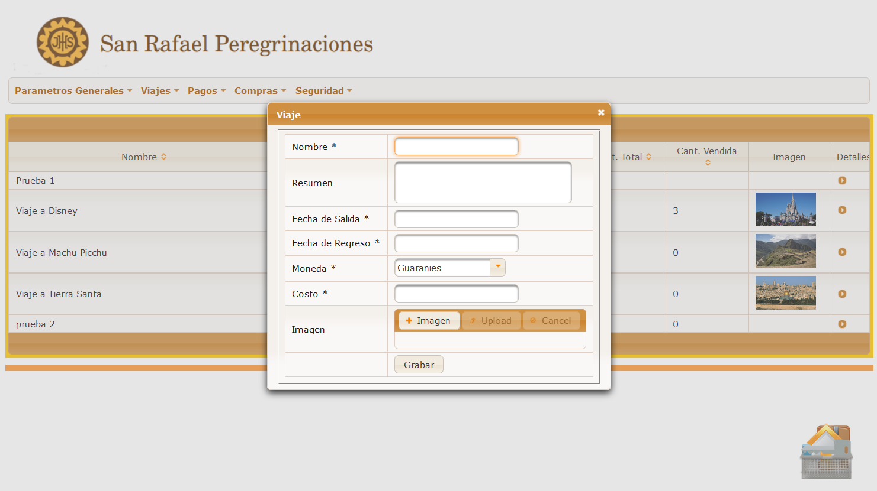

Se muestran los datos de la tabla, siendo obligatorios los que figuran en la etiqueta del campo con un asterisco (*). Al completar los campos los datos se guardan al pulsar el botón guardar.

Para editar se sigue el mismo procedimiento.Primero se selecciona en la tabla el registro a editar, luego se pulsa el botón ‘Editar’ y se desplegara el mismo diálogo con los datos del registro a editar. Para guardar se pulsa el botón ‘Grabar’.

Para borrar un registro se selecciona primero el registro que sera borrado y luego se procede a pulsar el botón ‘Borrar’. Luego se verá el diálogo con los datos del registro a borrar que se verá de la siguiente manera:

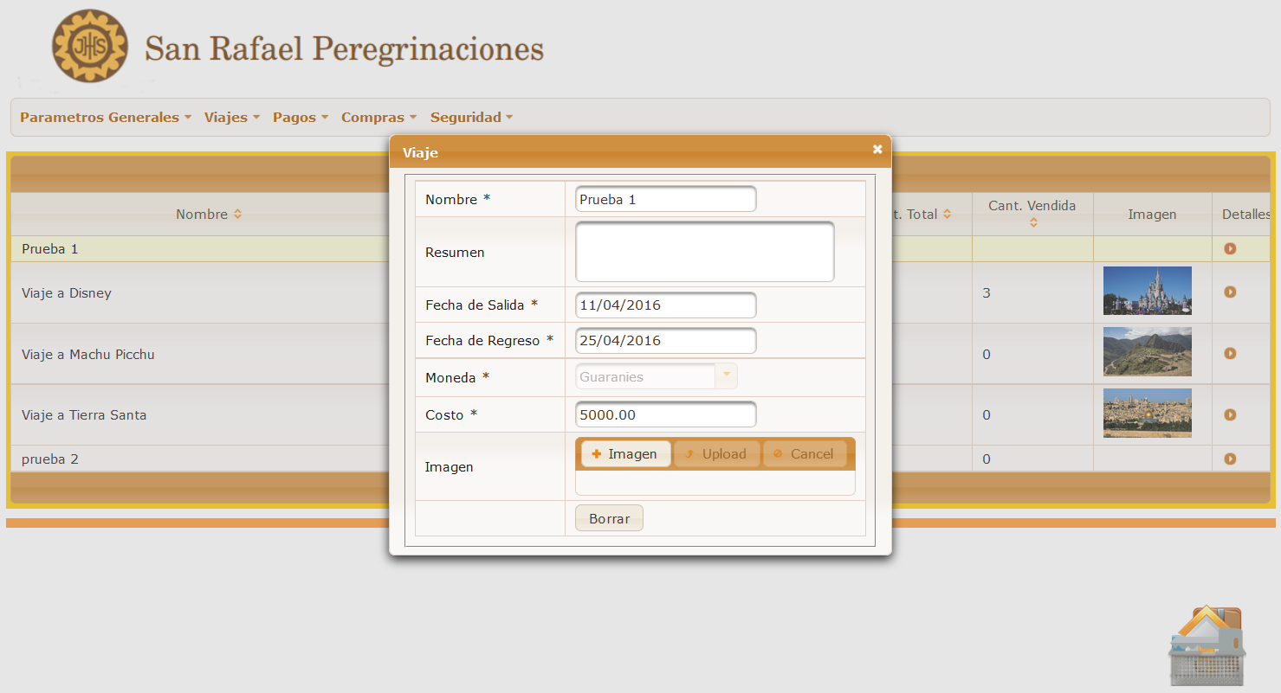

Para borrar se volveró a preguntar si realmente se esta seguro de que se quiere borrar el registro, en un diólogo como se muestra a continuación:

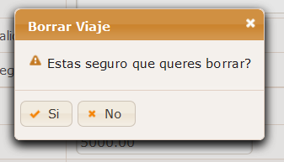

Al pulsar el botón ‘Si’ el registro en la base de datos es borrado. El proceso de borrado puede ser lógico (el registro en la base de datos solo cambia de estado) o físico (borrado definitivo de la base de datos).

#### Datos del Detalle

Cada registro posee detalles acerca de recorridos extras, beneficios adicionales y otras observaciones sobre detalles del viaje que incluyen o no incluyen.

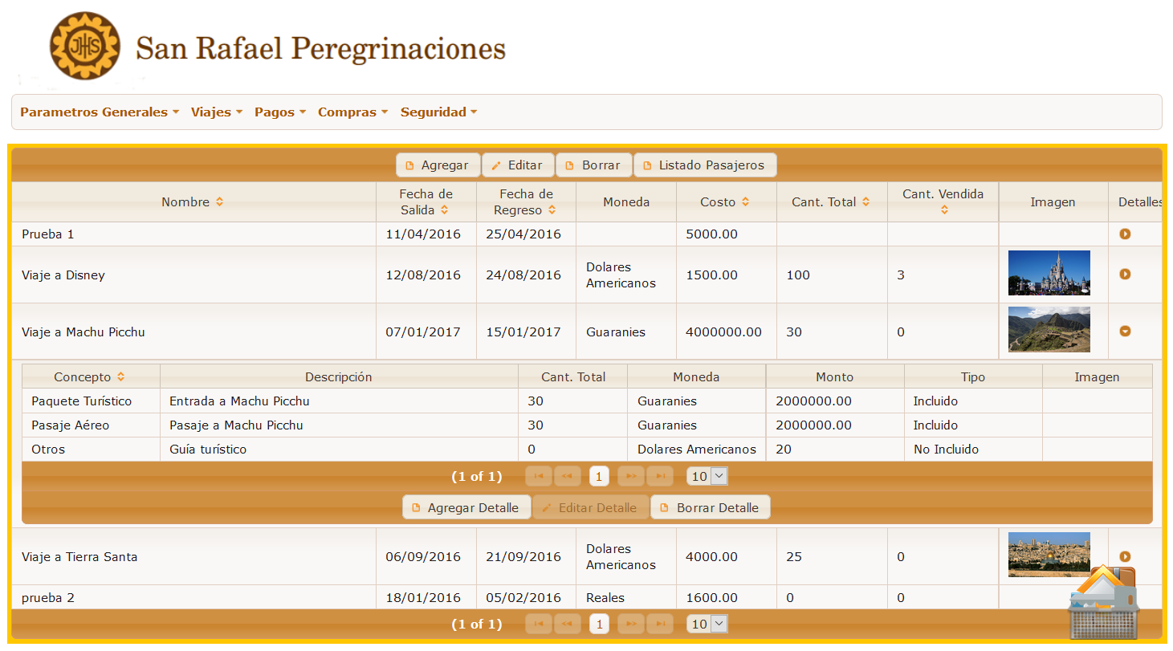

Para agregar un detalle se debe pulsar el botón ‘Agregar Detalle’ y se muestra el diálogo que se muestra a continuación:

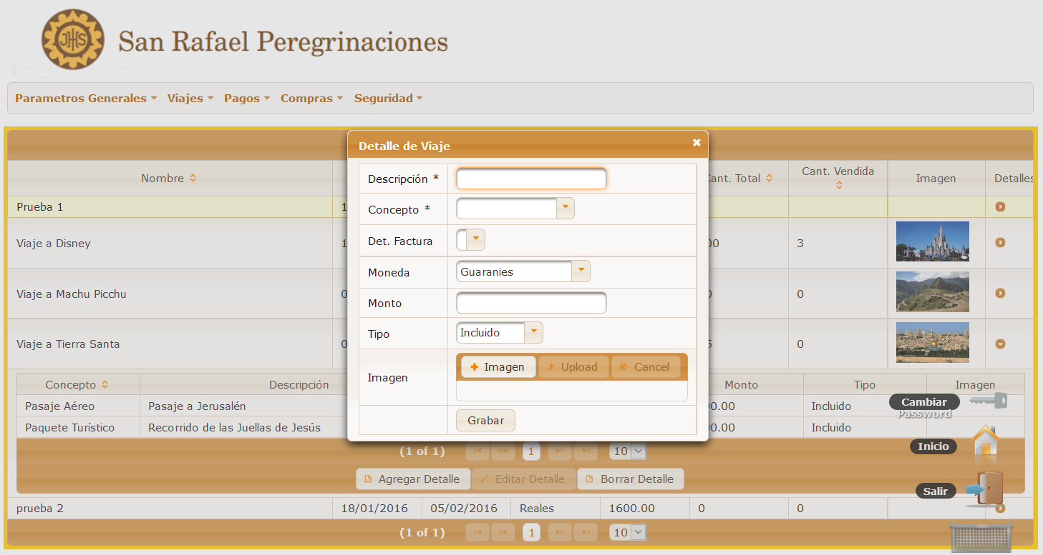

Los datos del detalle no se pueden editar, solo se pueden agregar o borrar.

Para borrar un detalle se debe seleccionar el detalle y pulsar el botón ‘Borrar Detalle’. A continuación, se preguntará si realmente se está seguro de que se quiere borrar el registro. Al pulsar el botón ‘Si’ el registro en la base de datos es borrado.

### Pasaportes

Se accede a través de la opción: *Viajes* 🡪 *Mantenimiento de Pasaportes*

El mantenimiento de pasaportes, posee los datos de los pasaportes registrados. Si el pasaporte se encuentra vencido, este se resaltara con el color rojo, por lo que se debe contactar con el pasajero para aclarar o notificar esta situación. También se pueden ver los pasaportes vencidos desde el dashboard. (Sección Ref. 4.3.1.2)

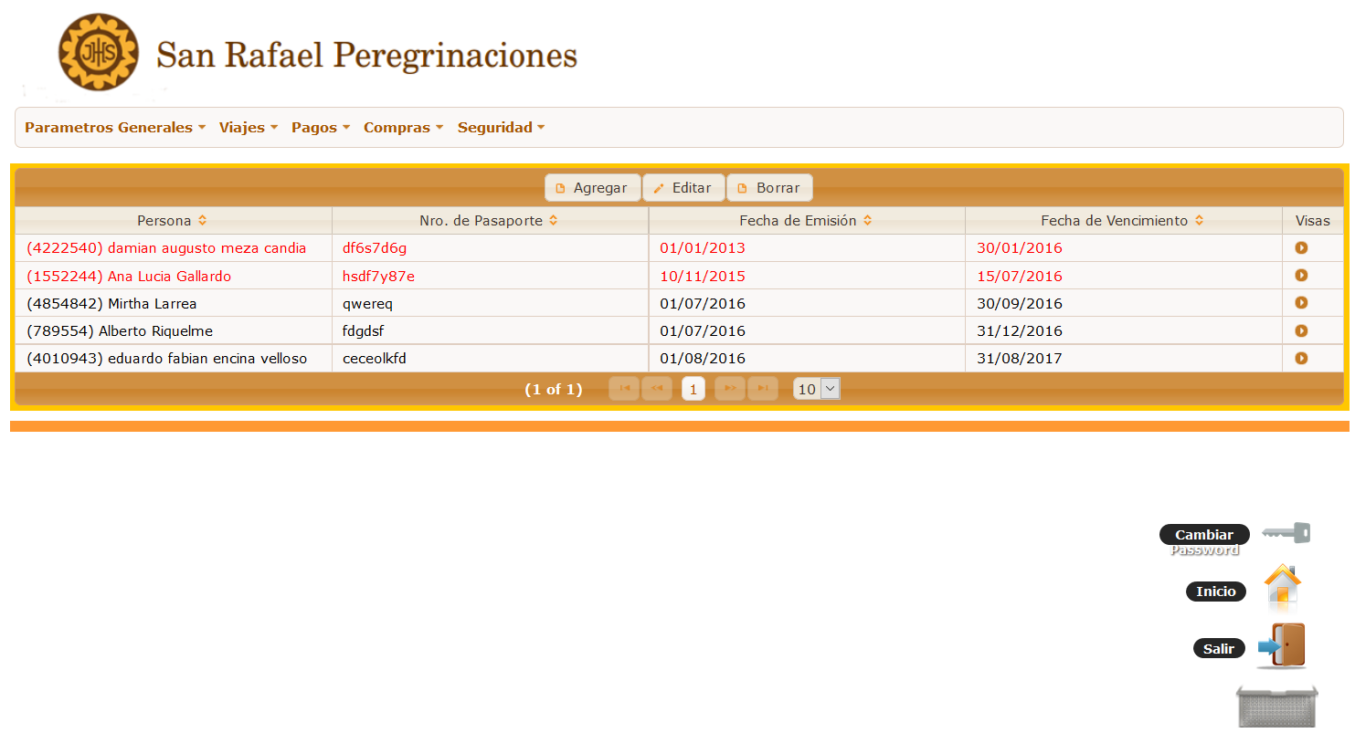

#### Datos de Cabecera

En la parte superior podemos ver los botones de acción, que como se da en todos los mantenimientos son ‘Agregar’, ‘Editar’ y ‘Borrar’.

Para agregar un nuevo registro se pulsa el botón ‘Agregar’ y se mostrara el siguiente cuadro de diálogo:

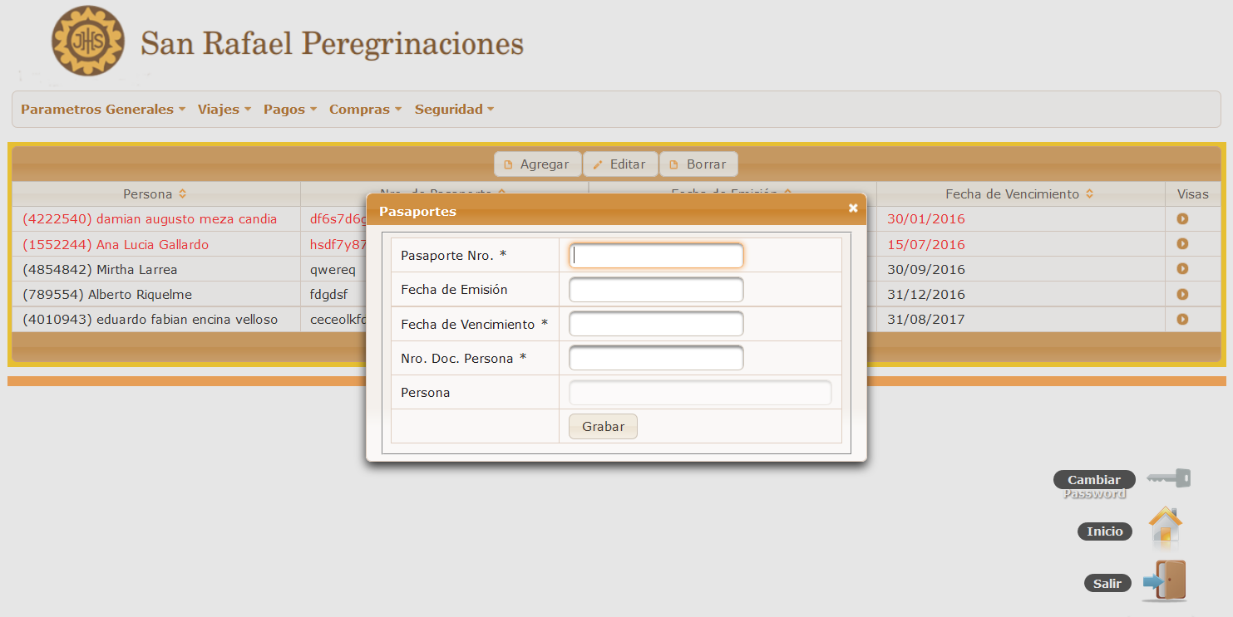

Se muestran los datos de la tabla, siendo obligatorios los que figuran en la etiqueta del campo con un asterisco (*). Al completar los campos los datos se guardan al pulsar el botón guardar.

La selección de persona tiene un tratamiento especial en el formulario. Esto es, si no se conoce el nro. de documento, se puede hacer doble click sobre el campo y se despliega un diálogo como se muestra a continuación:



Desde este diálogo se puede realizar la búsqueda de la persona por nro. de documento, nombre o apellido. Una vez encontrada, se selecciona la persona y se procede a pulsar el botón ‘Seleccionar’. De esta forma se vuelve al diálogo anterior con los campos cargados según la búsqueda realizada.

Para editar se sigue el mismo procedimiento.Primero se selecciona en la tabla el registro a editar, luego se pulsa el botón ‘Editar’ y se desplegara el mismo diálogo con los datos del registro a editar. Para guardar se pulsa el botón ‘Grabar’.

Para borrar un registro se selecciona primero el registro que sera borrado y luego se procede a pulsar el botón ‘Borrar’. Luego se verá el diálogo con los datos del registro a borrar que se verá de la siguiente manera:

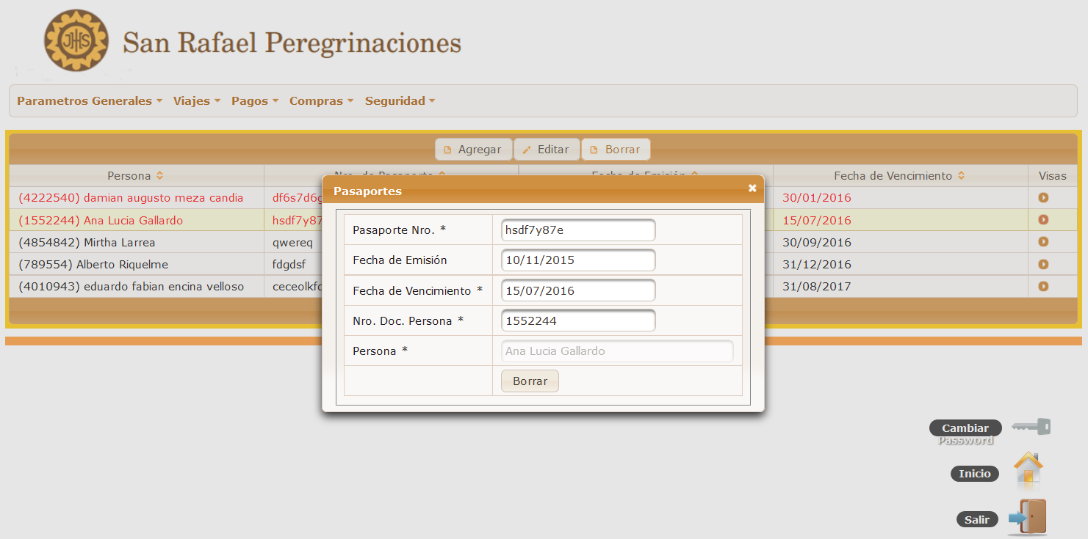

Para borrar se volverá a preguntar si realmente se esta seguro de que se quiere borrar el registro, en un diólogo como se muestra a continuación:

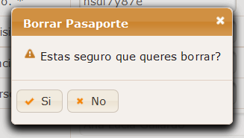

Al pulsar el botón ‘Si’ el registro en la base de datos es borrado. El proceso de borrado puede ser lógico (el registro en la base de datos solo cambia de estado) o físico (borrado definitivo de la base de datos).

#### Datos del Detalle

Cada registro posee detalles acerca de las visas que tiene el pasajero en su pasaporte.

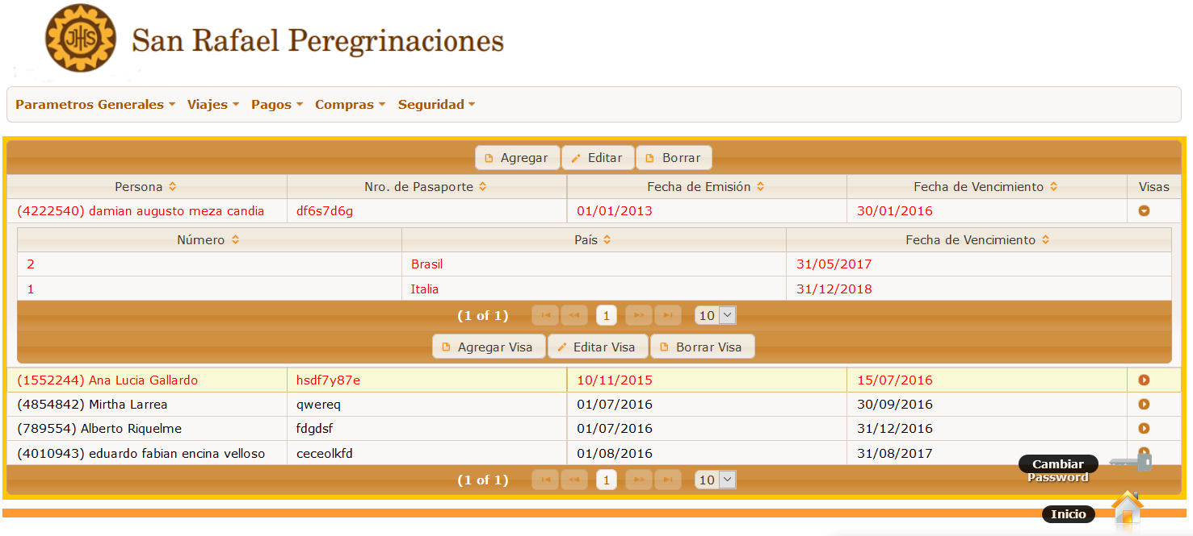

Para agregar una visa se debe pulsar el botón ‘Agregar Visa’ y se muestra el diálogo que se muestra a continuación:

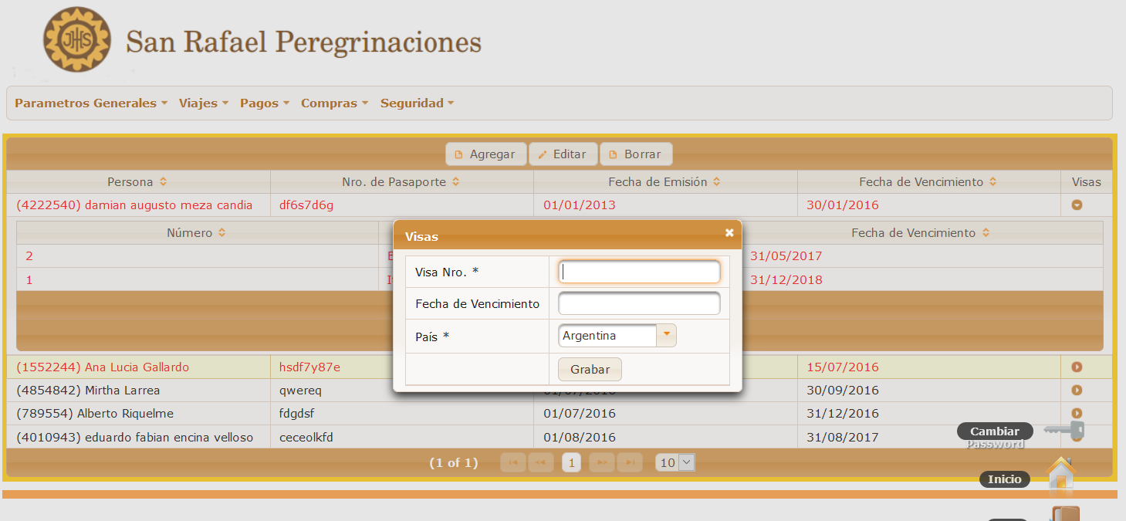

Para editar se sigue el mismo procedimiento que en las demas mantenimientos. Primero se selecciona en la tabla el registro a editar, luego se pulsa el botón ‘Editar Visa’ y se desplegará el mismo diálogo con los datos del registro a editar. Para guardar se pulsa el botón ‘Grabar’.

Para borrar una visa se debe seleccionar el detalle y pulsar el botón ‘Borrar Visa’. A continuación, se preguntará si realmente se está seguro de que se quiere borrar el registro. Al pulsar el botón ‘Si’ el registro en la base de datos es borrado. El proceso de borrado puede ser lógico (el registro en la base de datos solo cambia de estado) o físico (borrado definitivo de la base de datos).

### Pasajeros

Se accede a través de la opción: *Viajes* 🡪 *Mantenimiento de Pasajeros*

El mantenimiento de pasajeros, posee los datos de los pasajeros registrados, pudiendo ser filtrados por viaje.

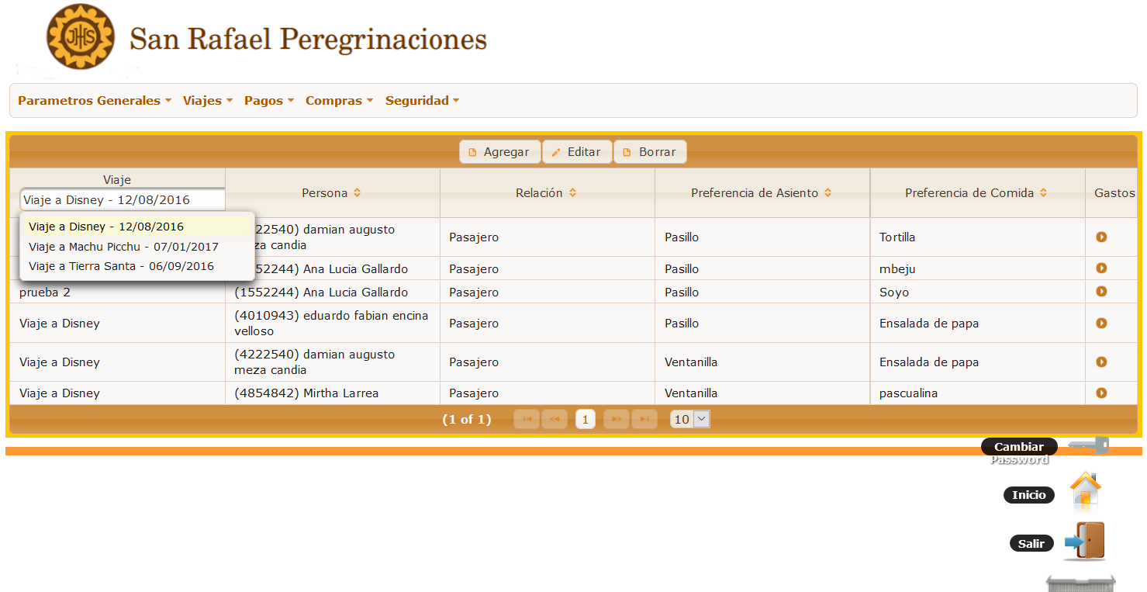

#### Datos de Cabecera

En la parte superior podemos ver los botones de acción, que como se da en todos los mantenimientos son ‘Agregar’, ‘Editar’ y ‘Borrar’.

Para agregar un nuevo registro se pulsa el botón ‘Agregar’ y se mostrara el siguiente cuadro de diálogo:

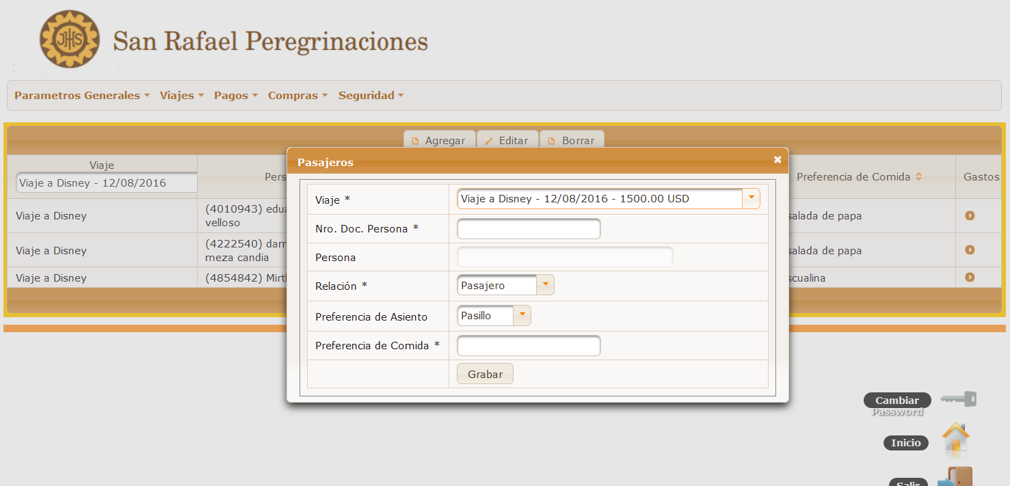

Se muestran los datos de la tabla, siendo obligatorios los que figuran en la etiqueta del campo con un asterisco (*). Al completar los campos los datos se guardan al pulsar el botón ‘Guardar’.

La selección de persona tiene un tratamiento especial en el formulario. Esto es, si no se conoce el nro. de documento, se puede hacer doble click sobre el campo y se despliega un diálogo como se muestra a continuación:



Desde este diálogo se puede realizar la búsqueda de la persona por nro. de documento, nombre o apellido. Una vez encontrada, se selecciona la persona y se procede a pulsar el botón ‘Seleccionar’. De esta forma se vuelve al diálogo anterior con los campos cargados según la búsqueda realizada.

Para editar se sigue el mismo procedimiento.Primero se selecciona en la tabla el registro a editar, luego se pulsa el botón ‘Editar’ y se desplegara el mismo diálogo con los datos del registro a editar. Para guardar se pulsa el botón ‘Grabar’.

Para borrar un registro se selecciona primero el registro que sera borrado y luego se procede a pulsar el botón ‘Borrar’. Luego se verá el diálogo con los datos del registro a borrar que se verá de la siguiente manera:

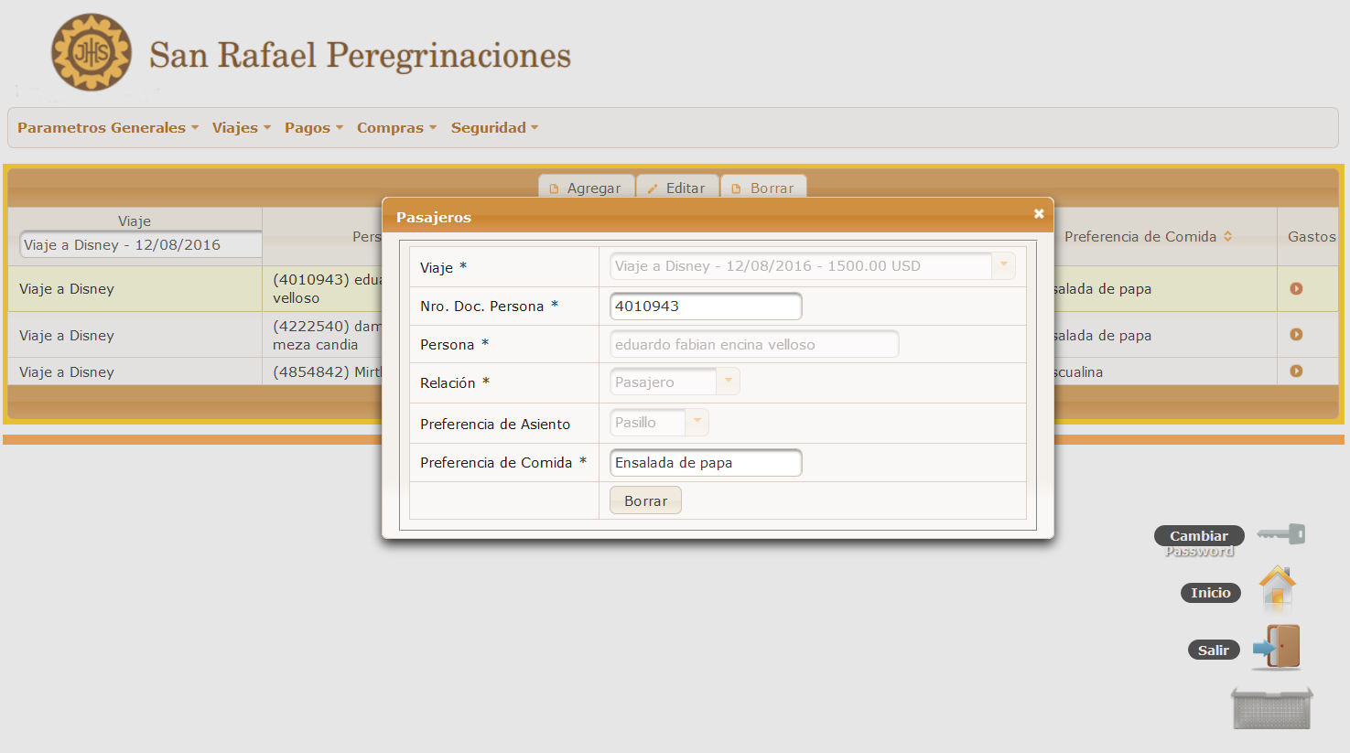

Para borrar se volverá a preguntar si realmente se esta seguro de que se quiere borrar el registro, en un diólogo como se muestra a continuación:

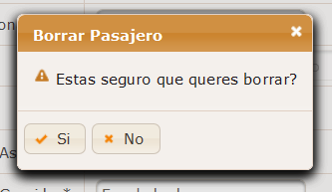

Al pulsar el botón ‘Si’ el registro en la base de datos es borrado. El proceso de borrado puede ser lógico (el registro en la base de datos solo cambia de estado) o físico (borrado definitivo de la base de datos).

#### Datos del Detalle

Cada registro posee detalles acerca de los gastos que tiene el pasajero para ese viaje. Los gastos son importados de los detalles del viaje una vez que el pasajero registrado para dicho viaje.

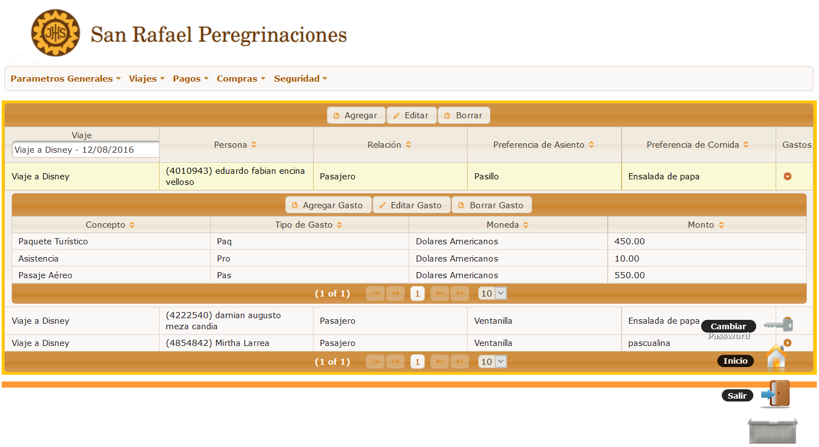

Para agregar manualmente un gasto se debe pulsar el botón ‘Agregar Gasto’ y se muestra el diálogo que se muestra a continuación:

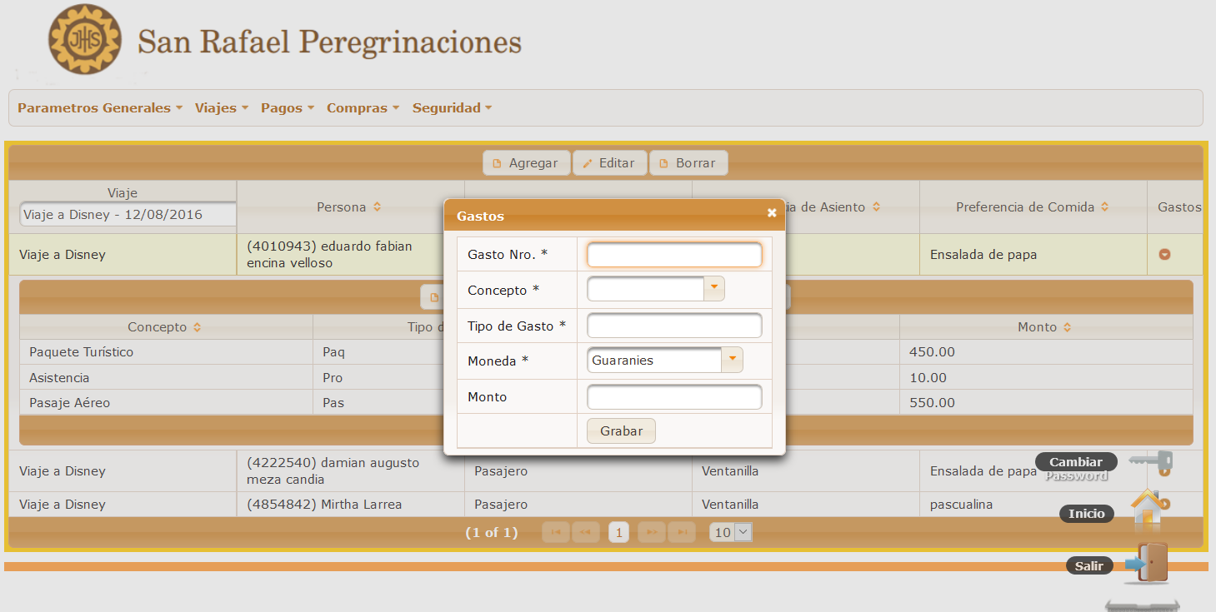

Para editar se sigue el mismo procedimiento que en los demás mantenimientos. Primero se selecciona en la tabla el registro a editar, luego se pulsa el botón ‘Editar Gasto’ y se desplegará el mismo diálogo con los datos del registro a editar. Para guardar se pulsa el botón ‘Grabar’.

Para borrar un gasto se debe seleccionar el detalle y pulsar el botón ‘Borrar Gasto’. A continuación, se preguntará si realmente se está seguro de que se quiere borrar el registro. Al pulsar el botón ‘Si’ el registro en la base de datos es borrado.

### Conceptos

Se accede a través de la opción: *Viajes* 🡪 *Mantenimiento de Conceptos*

El mantenimiento de conceptos posee una planilla con los conceptos registrados.

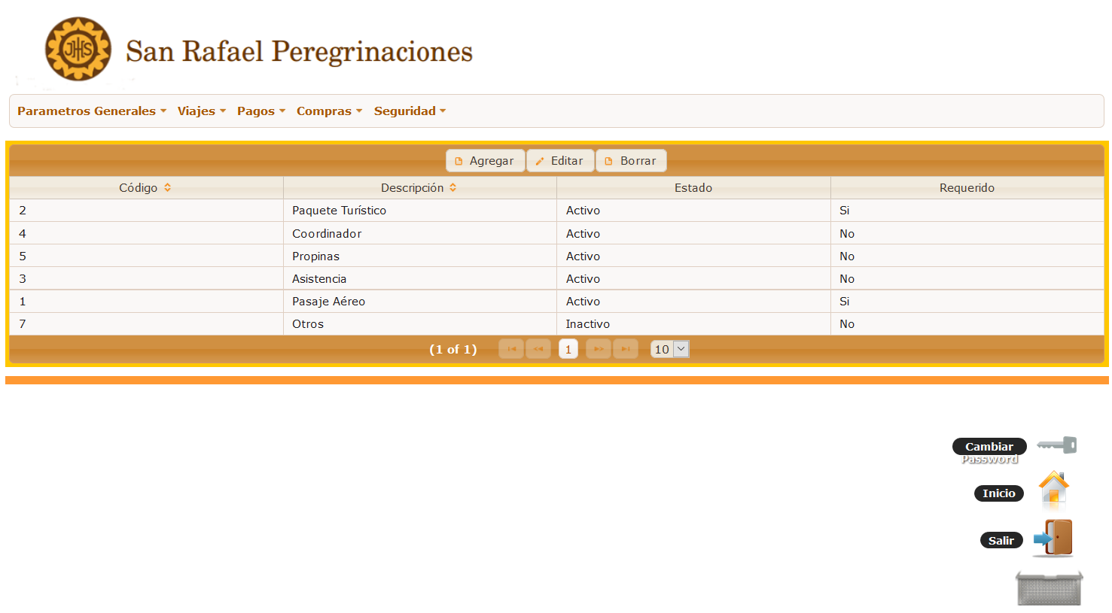

En la parte superior podemos ver los botones de acción, que como se da en todos los mantenimientos son ‘Agregar’, ‘Editar’ y ‘Borrar’.

Para agregar un nuevo registro se pulsa el botón ‘Agregar’ y se mostrara el siguiente cuadro de diálogo:

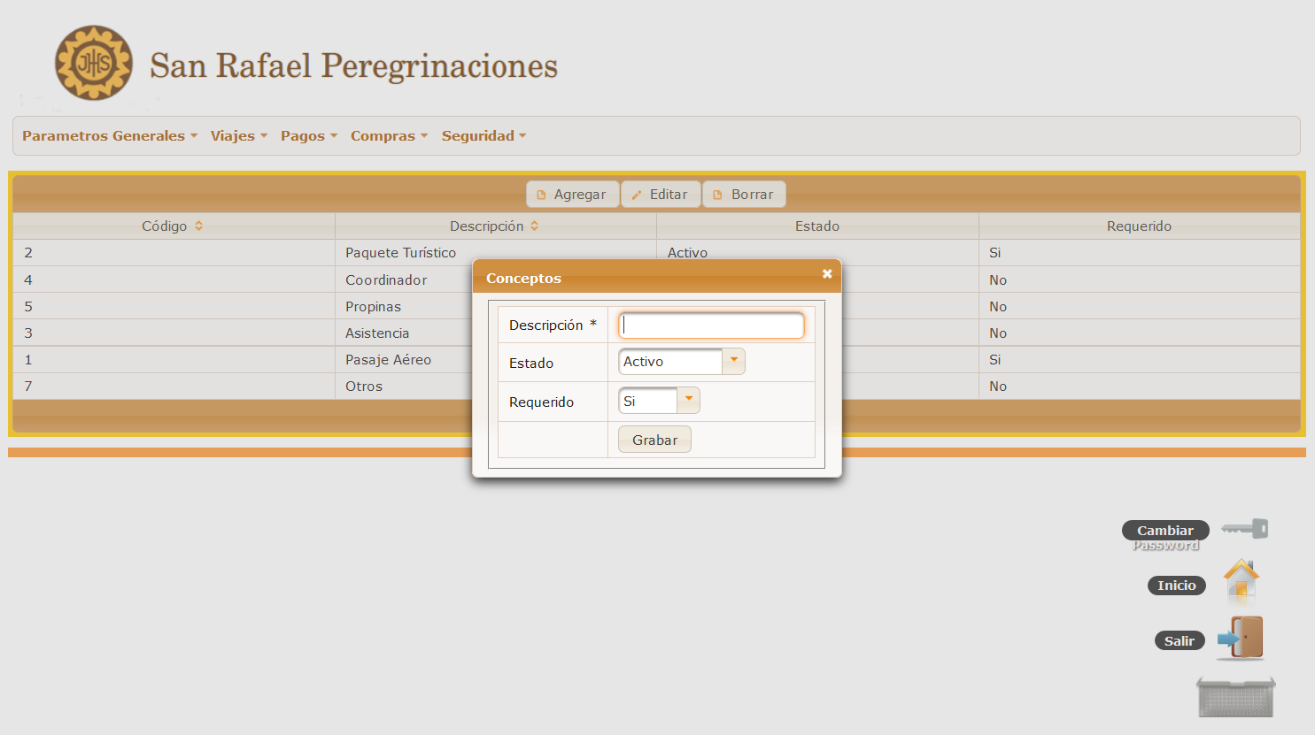

Se muestran los datos de la tabla, siendo obligatorios los que figuran en la etiqueta del campo con un asterisco (*). Al completar los campos los datos se guardan al pulsar el botón guardar.

Para editar se sigue el mismo procedimiento.Primero se selecciona en la tabla el registro a editar, luego se pulsa el botón ‘Editar’ y se desplegara el mismo diálogo con los datos del registro a editar. Para guardar se pulsa el botón ‘Grabar’.

Para borrar un registro se selecciona primero el registro que sera borrado y luego se procede a pulsar el botón ‘Borrar’. Luego se verá el diálogo con los datos del registro a borrar que se verá de la siguiente manera:

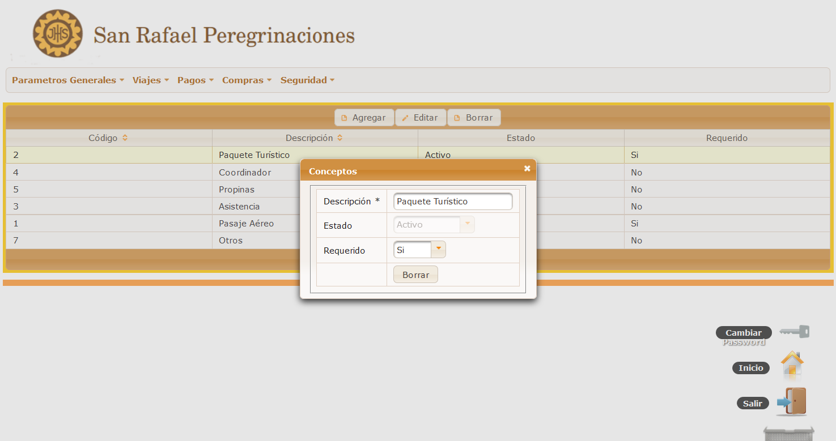

Para borrar se volverá a preguntar si realmente se esta seguro de que se quiere borrar el registro, en un diálogo como se muestra a continuacion:

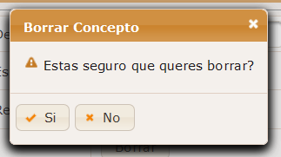

Al pulsar el botón ‘Si’ el registro en la base de datos es borrado. El proceso de borrado puede ser lógico (el registro en la base de datos solo cambia de estado) o físico (borrado definitivo de la base de datos).

## Módulo de Pagos

Este módulo posee una única pantalla para el registro o eliminación de datos de los pagos realizados por los pasajeros.

### Pagos

Se accede a través de la opción: *Pagos* 🡪 *Transacción de Pagos*

La pantalla de transacción de pagos posee una planilla con los pagos registrados.

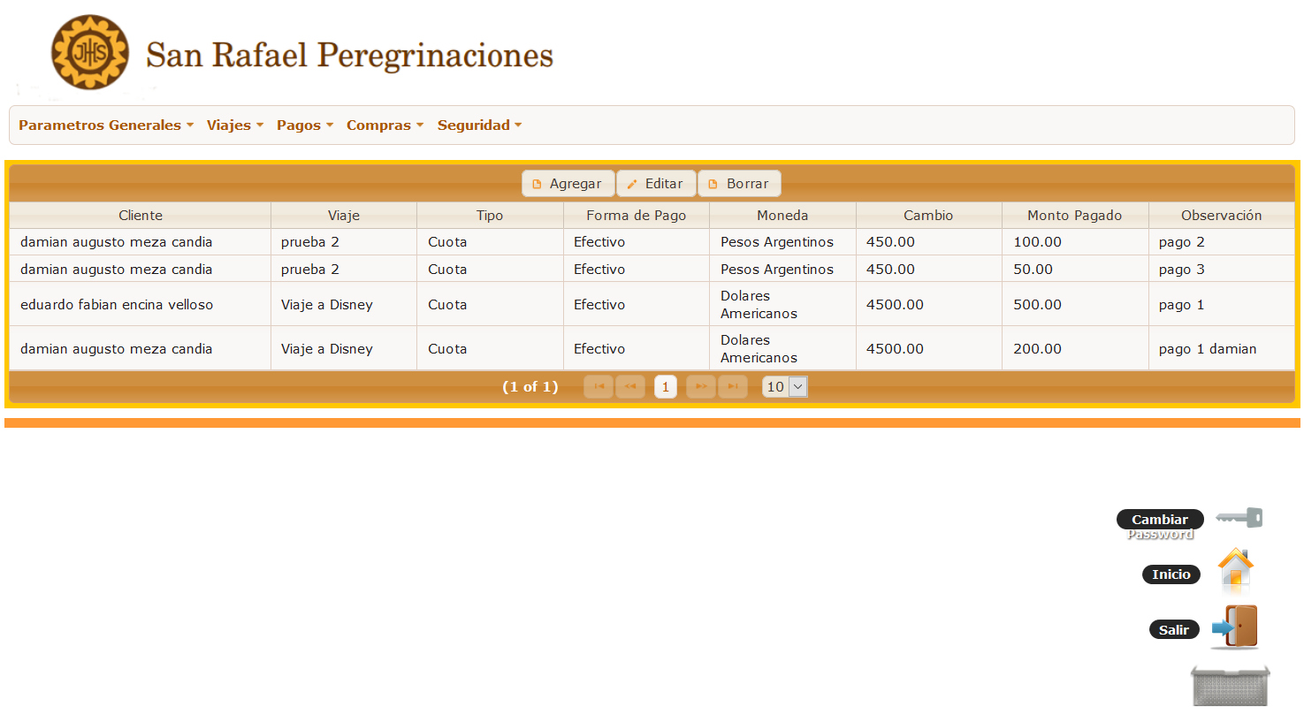

En la parte superior podemos ver los botones de acción, que como se da en todos los mantenimientos son ‘Agregar’, ‘Editar’ y ‘Borrar’.

Para agregar un nuevo registro se pulsa el botón ‘Agregar’ y se mostrara el siguiente cuadro de diálogo:

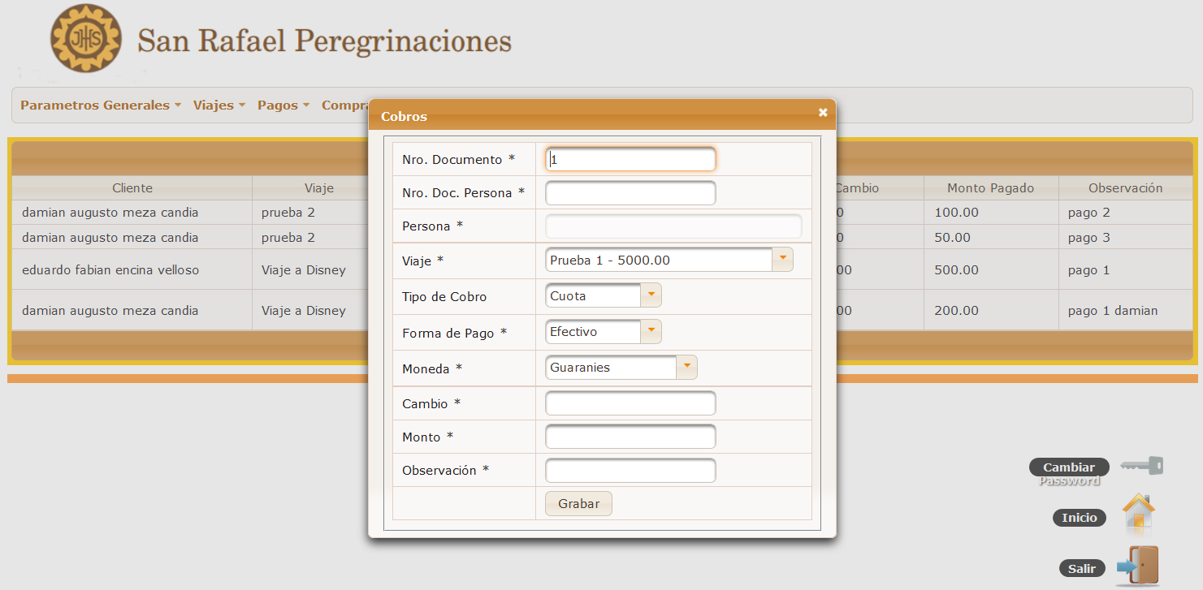

Se muestran los datos de la tabla, siendo obligatorios los que figuran en la etiqueta del campo con un asterisco (*). Al completar los campos los datos se guardan al pulsar el botón guardar.

La selección de persona tiene un tratamiento especial en el formulario. Esto es, si no se conoce el nro. de documento, se puede hacer doble click sobre el campo y se despliega un diálogo como se muestra a continuación:



Desde este diálogo se puede realizar la búsqueda de la persona por nro. de documento, nombre o apellido. Una vez encontrada, se selecciona la persona y se procede a pulsar el botón ‘Seleccionar’. De esta forma se vuelve al diálogo anterior con los campos cargados según la búsqueda realizada.

Para editar se sigue el mismo procedimiento.Primero se selecciona en la tabla el registro a editar, luego se pulsa el botón ‘Editar’ y se desplegara el mismo diálogo con los datos del registro a editar. Para guardar se pulsa el botón ‘Grabar’.

Para borrar un registro se selecciona primero el registro que sera borrado y luego se procede a pulsar el botón ‘Borrar’. Luego se verá el diálogo con los datos del registro a borrar que se verá de la siguiente manera:

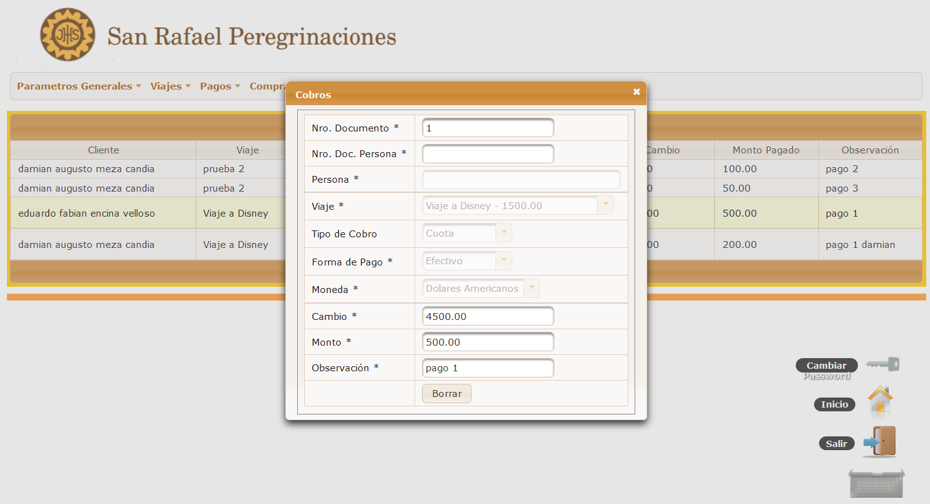

Para borrar se volverá a preguntar si realmente se esta seguro de que se quiere borrar el registro, en un diálogo como se muestra a continuacion:

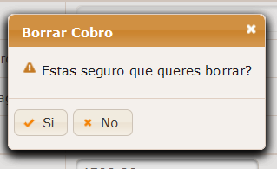

Al pulsar el botón ‘Si’ el registro en la base de datos es borrado. El proceso de borrado puede ser lógico (el registro en la base de datos solo cambia de estado) o físico (borrado definitivo de la base de datos).

## Módulo de Compras

Este módulo posee las pantallas para el registro, modificación o eliminación de datos de las compras realizadas, así como de los proveedores y las operaciones con los mismos.

### Proveedores

Se accede a través de la opción: *Compras* 🡪 *Mantenimiento de Proveedores*

El mantenimiento de proveedores posee una planilla con los proveedores registrados.

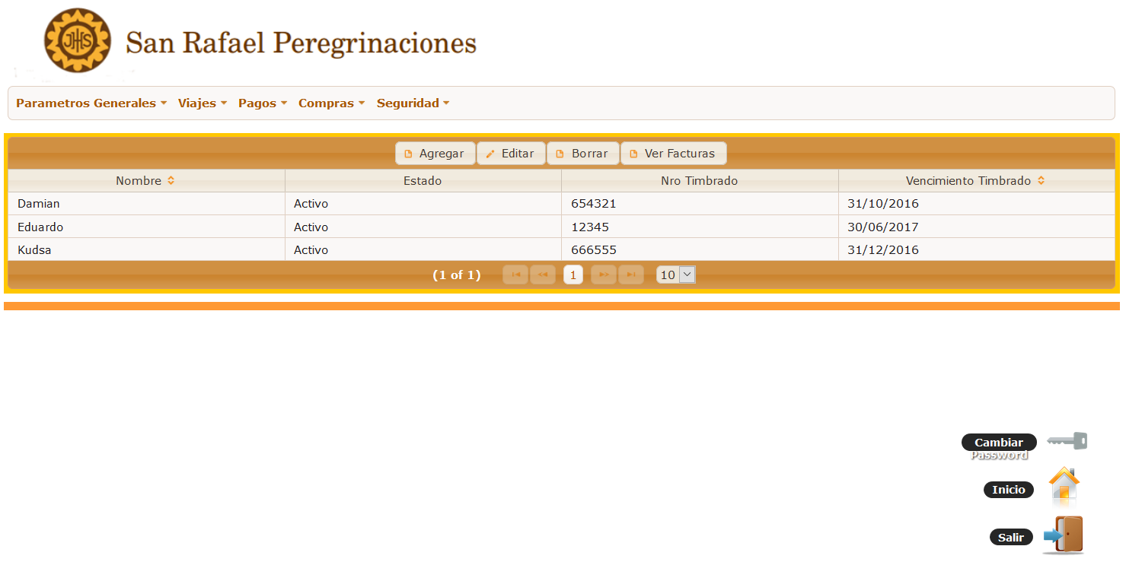

En la parte superior podemos ver los botones de acción, que como se da en todos los mantenimientos son ‘Agregar’, ‘Editar’ y ‘Borrar’. Además, se dispone de un botón extra ‘Ver Facturas’ que genera un reporte en Excel de las facturas asociadas al proveedor seleccionado: (Más detalles sobre las facturas en la Sección Ref. 4.7.2)

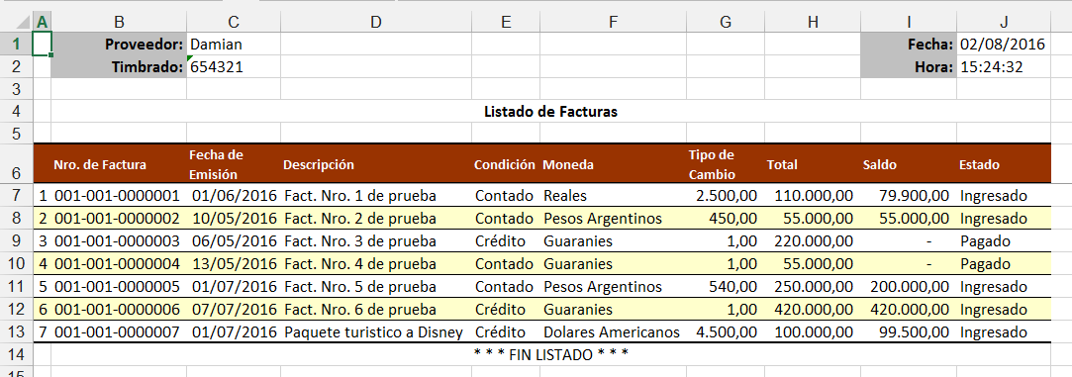

Para agregar un nuevo registro se pulsa el botón ‘Agregar’ y se mostrara el siguiente cuadro de diálogo:

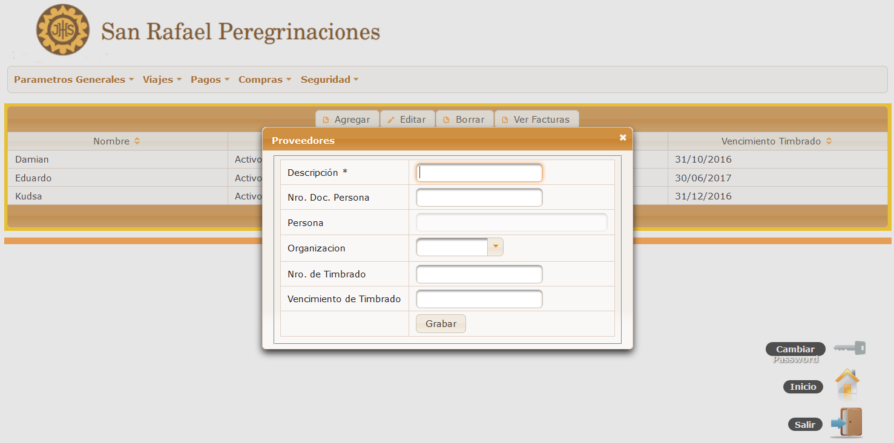

Se muestran los datos de la tabla, siendo obligatorios los que figuran en la etiqueta del campo con un asterisco (*). Al completar los campos los datos se guardan al pulsar el botón guardar.

La selección de persona tiene un tratamiento especial en el formulario. Esto es, si no se conoce el nro. de documento, se puede hacer doble click sobre el campo y se despliega un diálogo como se muestra a continuación:



Desde este diálogo se puede realizar la búsqueda de la persona por nro. de documento, nombre o apellido. Una vez encontrada, se selecciona la persona y se procede a pulsar el botón ‘Seleccionar’. De esta forma se vuelve al diálogo anterior con los campos cargados según la búsqueda realizada.

Para editar se sigue el mismo procedimiento.Primero se selecciona en la tabla el registro a editar, luego se pulsa el botón ‘Editar’ y se desplegara el mismo diálogo con los datos del registro a editar. Para guardar se pulsa el botón ‘Grabar’.

Para borrar un registro se selecciona primero el registro que sera borrado y luego se procede a pulsar el botón ‘Borrar’. Luego se verá el diálogo con los datos del registro a borrar que se verá de la siguiente manera:

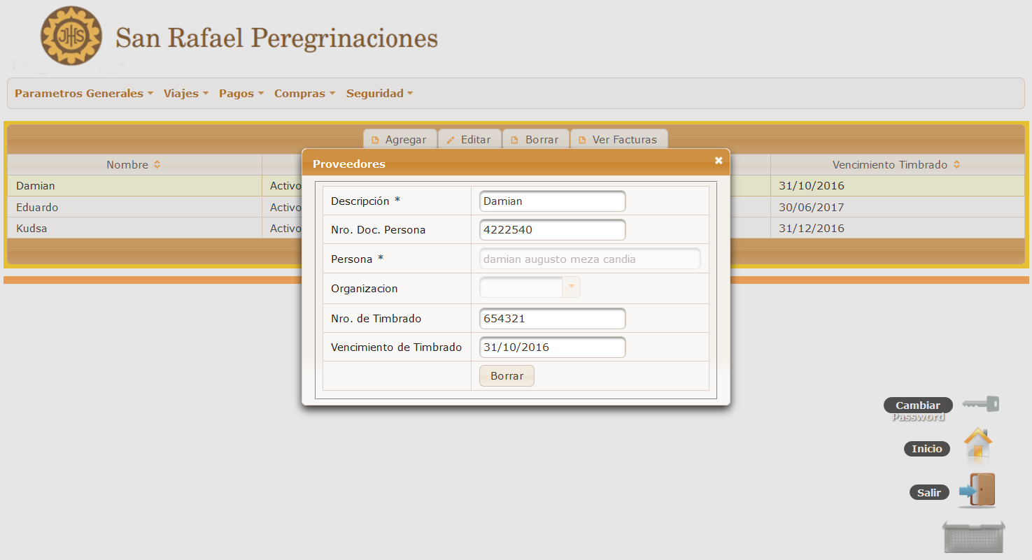

Para borrar se volverá a preguntar si realmente se esta seguro de que se quiere borrar el registro, en un diálogo como se muestra a continuacion:

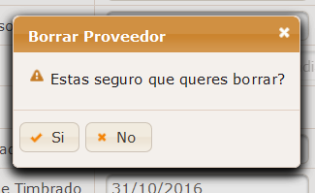

Al pulsar el botón ‘Si’ el registro en la base de datos es borrado. El proceso de borrado puede ser lógico (el registro en la base de datos solo cambia de estado) o físico (borrado definitivo de la base de datos).

### Facturas

Se accede a través de la opción: *Compras* 🡪 *Mantenimiento de Facturas*

El mantenimiento de facturas, posee los datos de las facturas registradas.

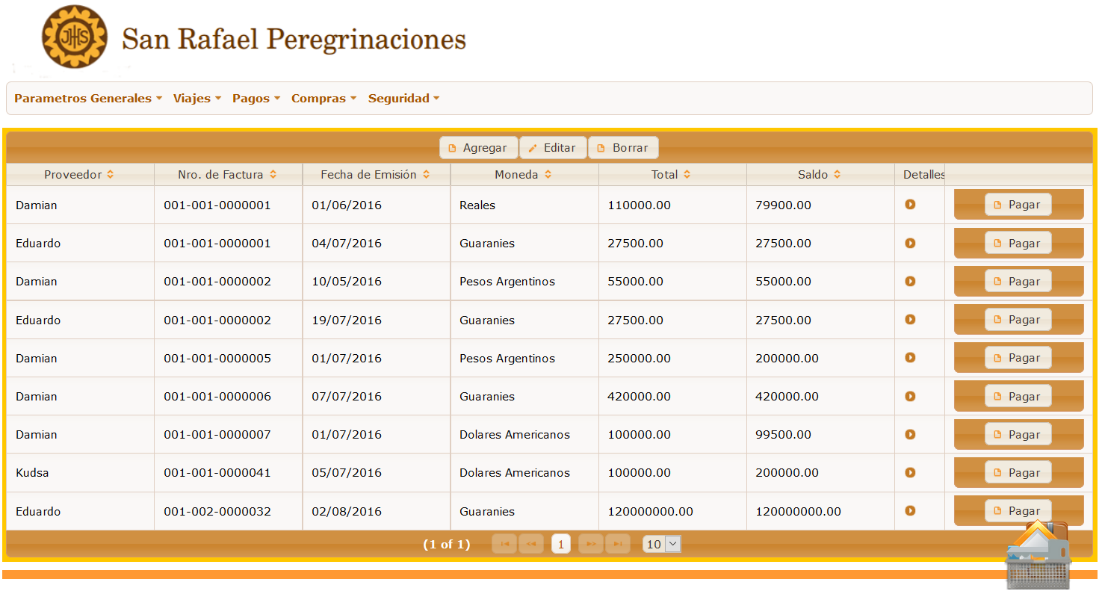

#### Datos de Cabecera

En la parte superior podemos ver los botones de acción, que como se da en todos los mantenimientos son ‘Agregar’, ‘Editar’ y ‘Borrar’.

Para agregar un nuevo registro se pulsa el botón ‘Agregar’ y se mostrara el siguiente cuadro de diálogo:

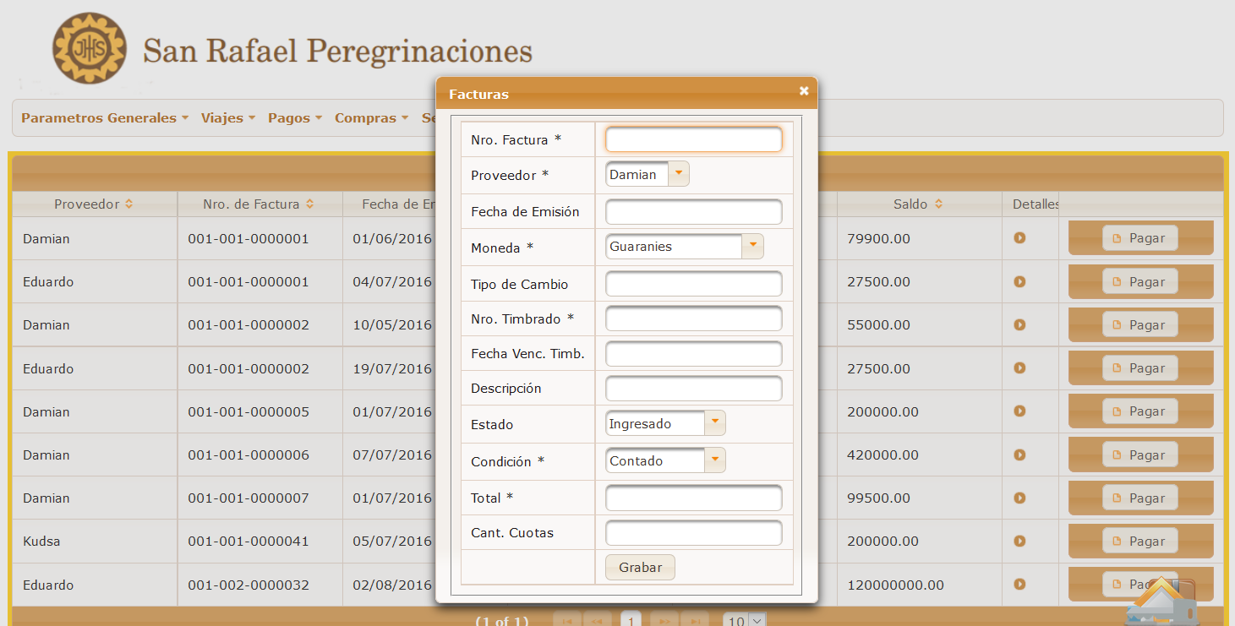

Se muestran los datos de la tabla, siendo obligatorios los que figuran en la etiqueta del campo con un asterisco (*). Al completar los campos los datos se guardan al pulsar el botón guardar.

Para editar se sigue el mismo procedimiento.Primero se selecciona en la tabla el registro a editar, luego se pulsa el botón ‘Editar’ y se desplegara el mismo diálogo con los datos del registro a editar. Para guardar se pulsa el botón ‘Grabar’.

Para borrar un registro se selecciona primero el registro que sera borrado y luego se procede a pulsar el botón ‘Borrar’. Luego se verá el diálogo con los datos del registro a borrar que se verá de la siguiente manera:

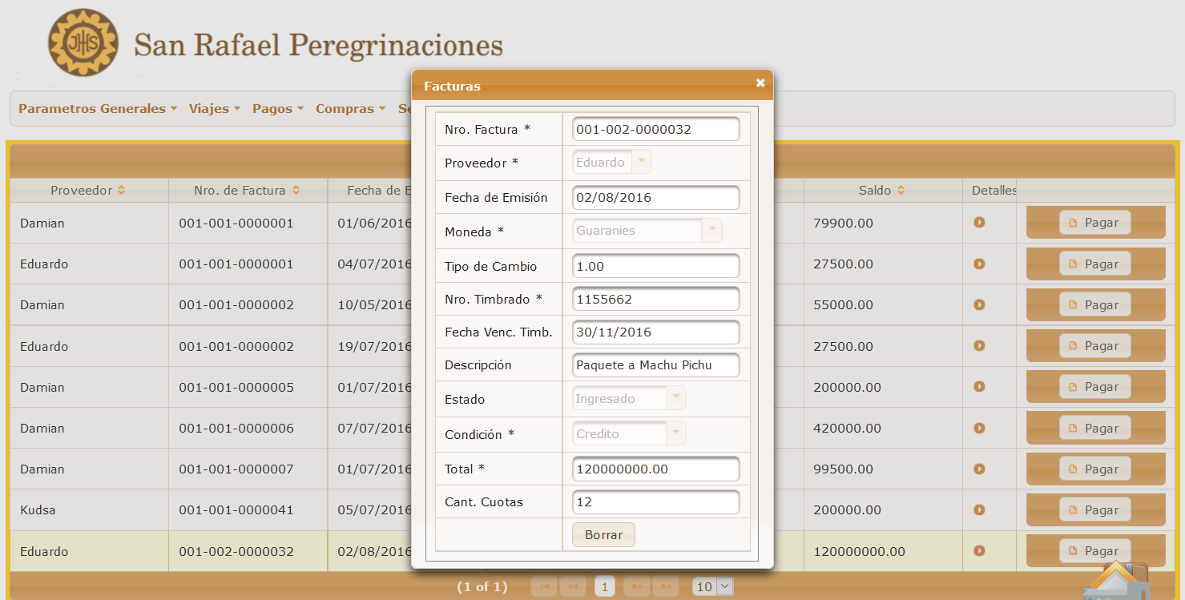

Para borrar se volverá a preguntar si realmente se esta seguro de que se quiere borrar el registro, en un diólogo como se muestra a continuación:

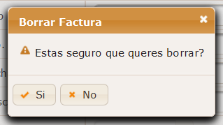

Al pulsar el botón ‘Si’ el registro en la base de datos es borrado. El proceso de borrado puede ser lógico (el registro en la base de datos solo cambia de estado) o físico (borrado definitivo de la base de datos).

Además se dispone del botón ‘Pagar’ para las facturas pendientes, lo cual realiza el registro de un pago de la factura. (Más detalles sobre los pagos de factura en la Sección Ref. 4.7.3)

#### Datos del Detalle

Cada factura posee detalles acerca de la compra realizada, así como cantidad, concepto, precio unitario, porcentaje de Iva, importe total y demás.

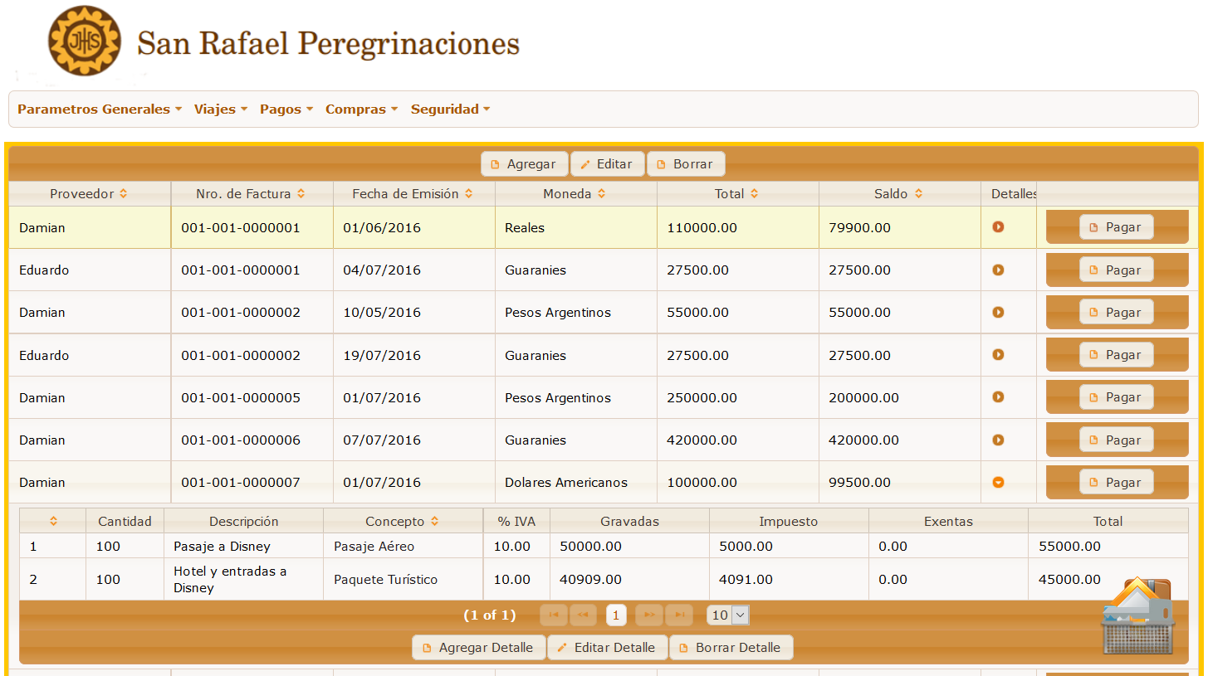

Para agregar un detalle se debe pulsar el botón ‘Agregar Detalle’ y se muestra el diálogo que se muestra a continuación:

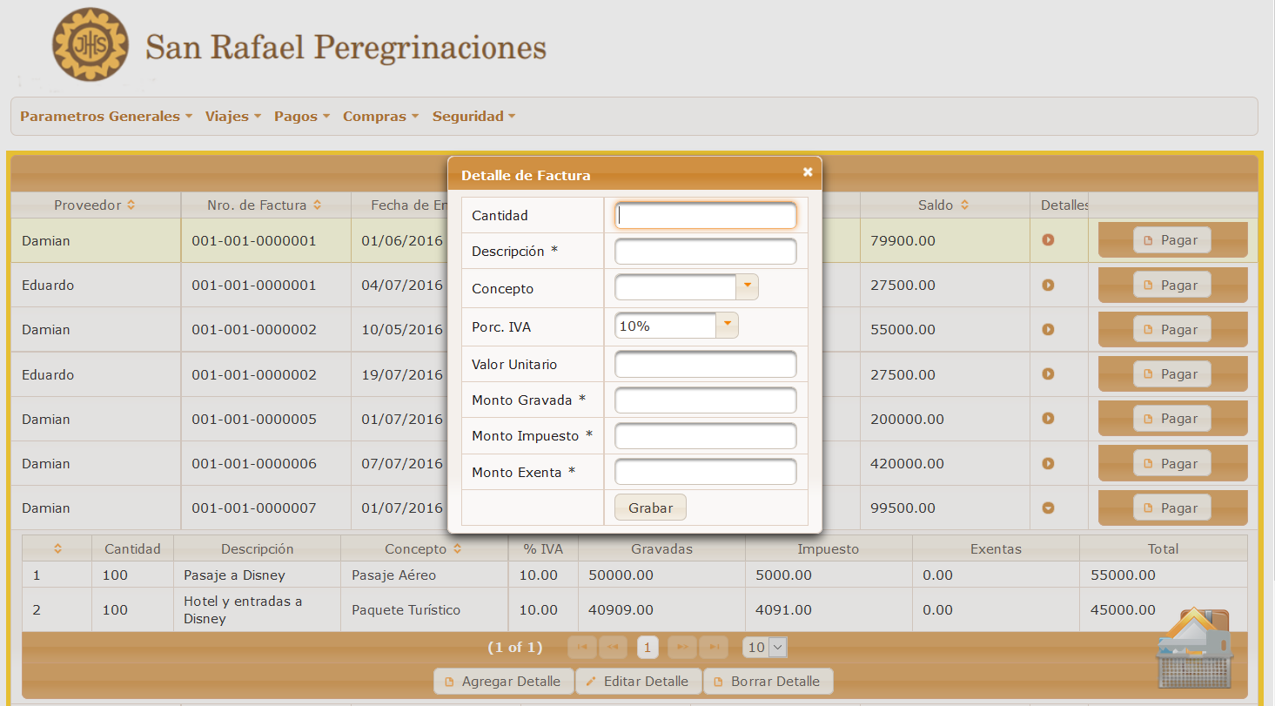

Para editar se sigue el mismo procedimiento que en los demás mantenimientos. Primero se selecciona en la tabla el registro a editar, luego se pulsa el botón ‘Editar Detalle’ y se desplegará el mismo diálogo con los datos del registro a editar. Para guardar se pulsa el botón ‘Grabar’.

Para borrar un detalle se debe seleccionar el detalle y pulsar el botón ‘Borrar Gasto’. A continuación, se preguntará si realmente se está seguro de que se quiere borrar el registro. Al pulsar el botón ‘Si’ el registro en la base de datos es borrado.

### Pago de Facturas

Se accede a través de la opción: *Compras* 🡪 *Transacción de Pago de Facturas*

La pantalla de transacción de pagos de facturas posee una planilla con los pagos registrados.

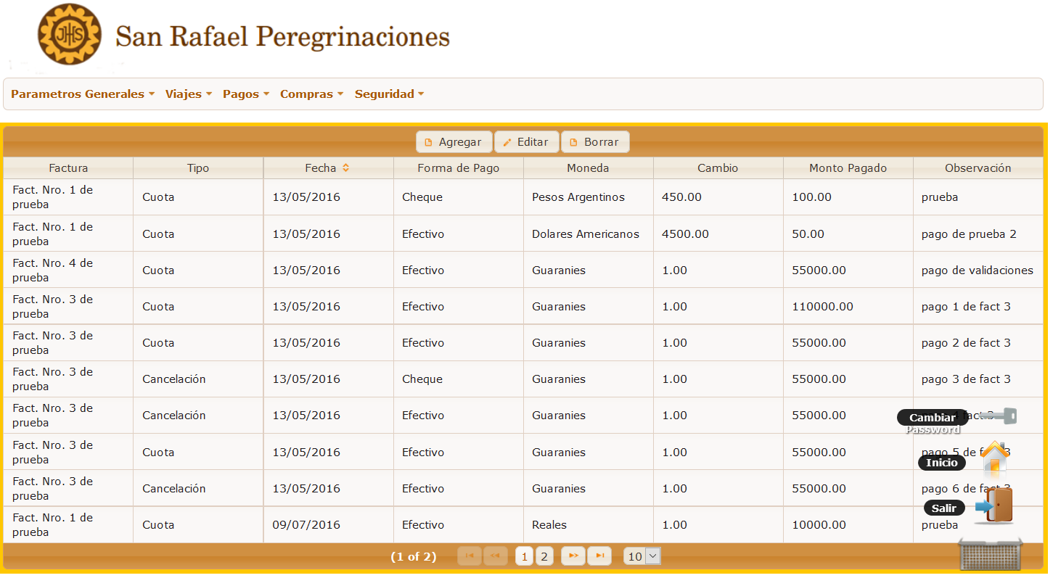

En la parte superior podemos ver los botones de acción, que como se da en todos los mantenimientos son ‘Agregar’, ‘Editar’ y ‘Borrar’.

Para agregar un nuevo registro se pulsa el botón ‘Agregar’ y se mostrara el siguiente cuadro de diálogo:

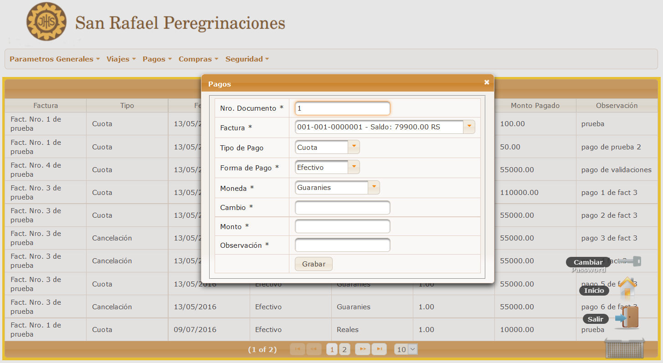

Se muestran los datos de la tabla, siendo obligatorios los que figuran en la etiqueta del campo con un asterisco (*). Al completar los campos los datos se guardan al pulsar el botón guardar.

Para editar se sigue el mismo procedimiento.Primero se selecciona en la tabla el registro a editar, luego se pulsa el botón ‘Editar’ y se desplegara el mismo diálogo con los datos del registro a editar. Para guardar se pulsa el botón ‘Grabar’.

Para borrar un registro se selecciona primero el registro que sera borrado y luego se procede a pulsar el botón ‘Borrar’. Luego se verá el diálogo con los datos del registro a borrar que se verá de la siguiente manera:

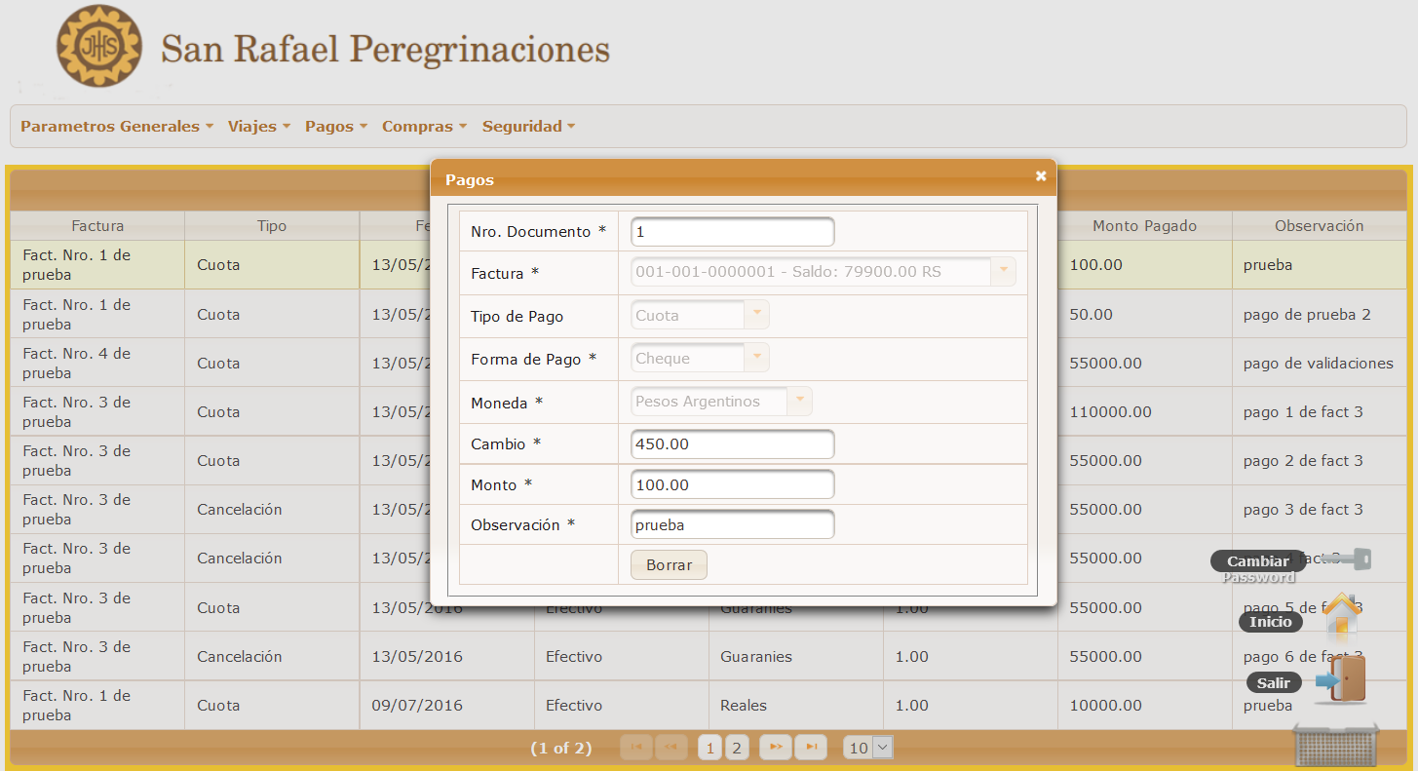

Para borrar se volverá a preguntar si realmente se esta seguro de que se quiere borrar el registro, en un diálogo como se muestra a continuacion:

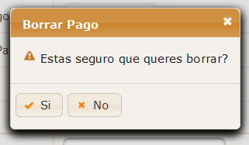

Al pulsar el botón ‘Si’ el registro en la base de datos es borrado. El proceso de borrado puede ser lógico (el registro en la base de datos solo cambia de estado) o físico (borrado definitivo de la base de datos).

### Caja Chica

Se accede a través de la opción: *Compras 🡪 Mantenimiento de Caja Chica*

El mantenimiento de caja chica, posee una plantilla con los datos de la caja chica de la empresa.

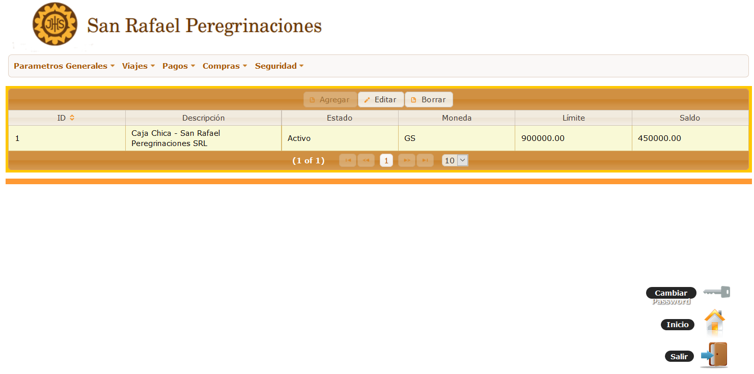

En la parte superior podemos ver los botones de acción, que como se da en todos los mantenimientos son ‘Agregar’, ‘Editar’ y ‘Borrar’.

No se puede agregar mas de una configuración, ya que solo se puede tener una caja chica en el sistema.

Para editar se sigue el mismo procedimiento que en las demas mantenimientos. Primero se selecciona en la tabla el registro a editar, luego se pulsa el botón ‘Editar’ y se desplegara el mismo diálogo con los datos del registro a editar. Para guardar se pulsa el botón ‘Grabar’.

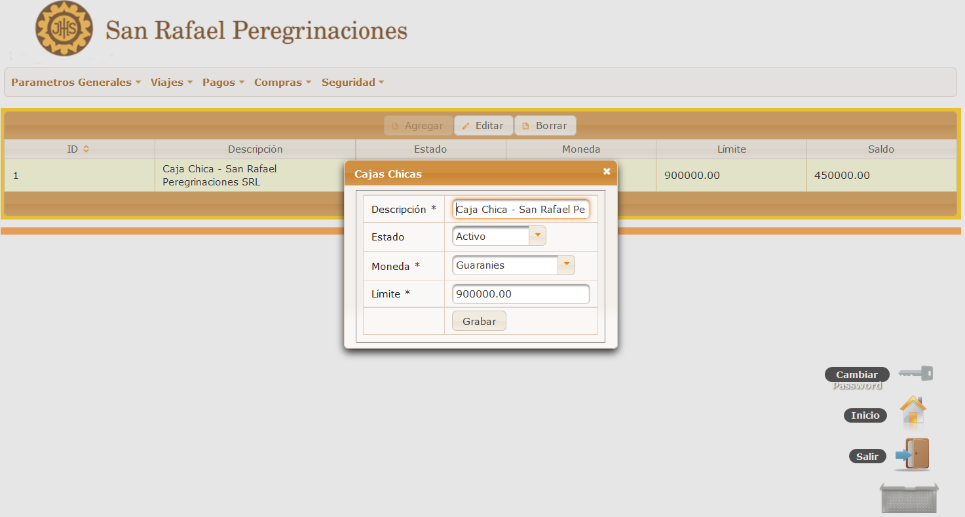

Para borrar un registro se selecciona primero el registro que sera borrado y luego se procede a pulsar el botón ‘Borrar’. Luego se verá el diálogo con los datos del registro a borrar que se verá de la siguiente manera:

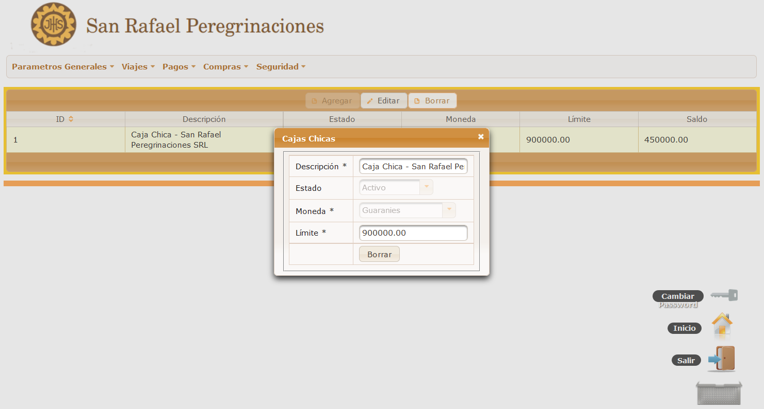

Para borrar se volverá a preguntar si realmente se esta seguro de que se quiere borrar el registro, en un diálogo como se muestra a continuación:

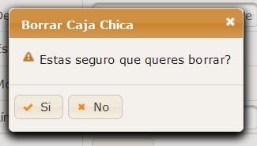

Al pulsar el botón ‘Si’ el registro en la base de datos es borrado. El proceso de borrado puede ser lógico (el registro en la base de datos solo cambia de estado) o físico (borrado definitivo de la base de datos).

### Transacción de Caja Chica

Se accede a través de la opción: *Compras* 🡪 *Transacción de Caja Chica*

La pantalla de transacción de caja chica posee una planilla con las operaciones relizadas (reposición o egreso).

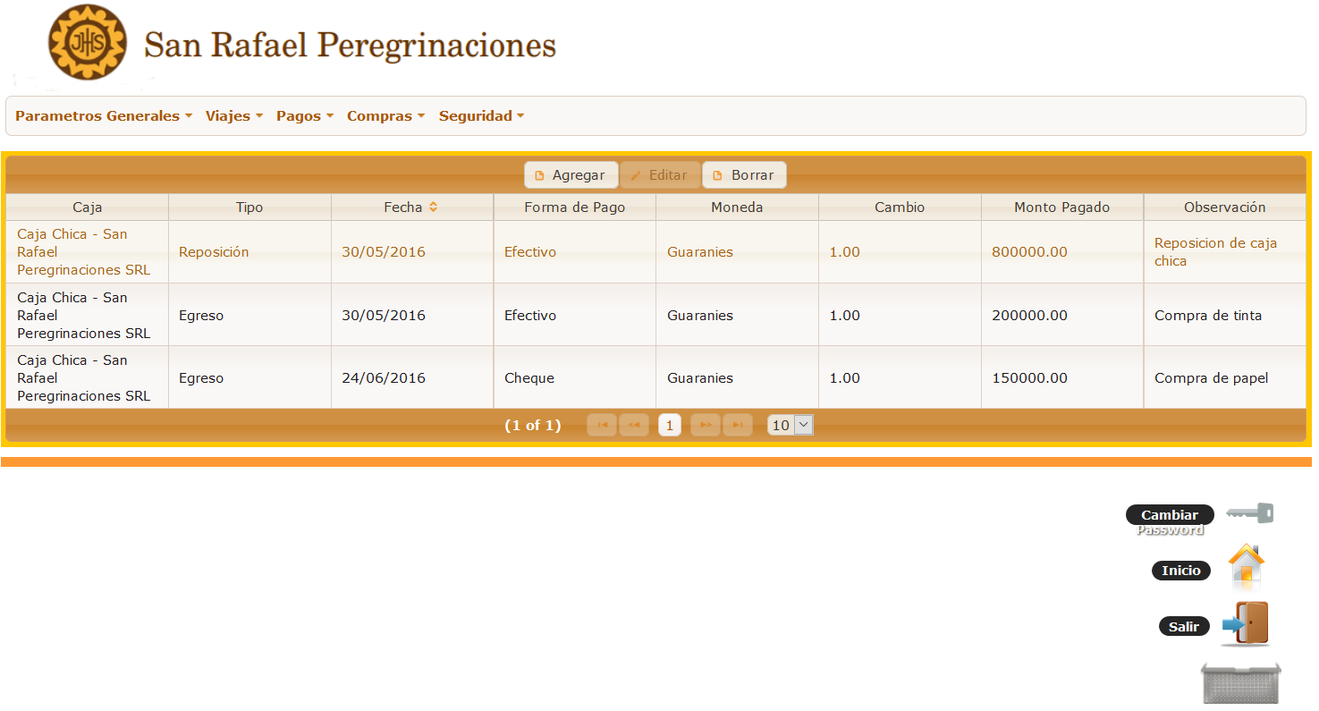

En la parte superior podemos ver los botones de acción, que como se da en todos los mantenimientos son ‘Agregar’, ‘Editar’ y ‘Borrar’. En esta transacción no está habilitado el botón de ‘Editar’.

Para agregar un nuevo registro se pulsa el botón ‘Agregar’ y se mostrara el siguiente cuadro de diálogo:

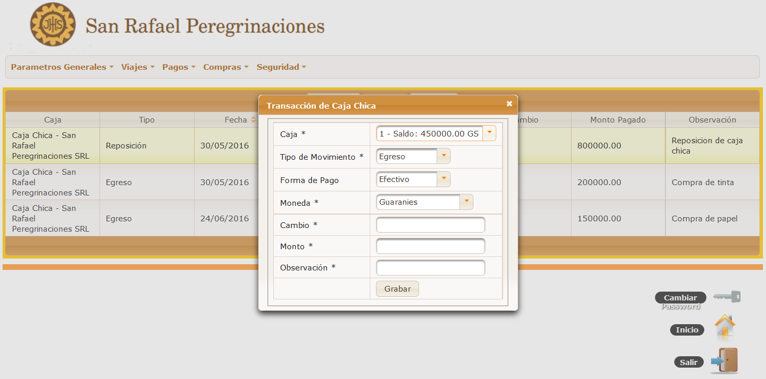

Se muestran los datos de la tabla, siendo obligatorios los que figuran en la etiqueta del campo con un asterisco (*). Al completar los campos los datos se guardan al pulsar el botón guardar.

Para borrar un registro se selecciona primero el registro que sera borrado y luego se procede a pulsar el botón ‘Borrar’. Luego se verá el diálogo con los datos del registro a borrar que se verá de la siguiente manera:

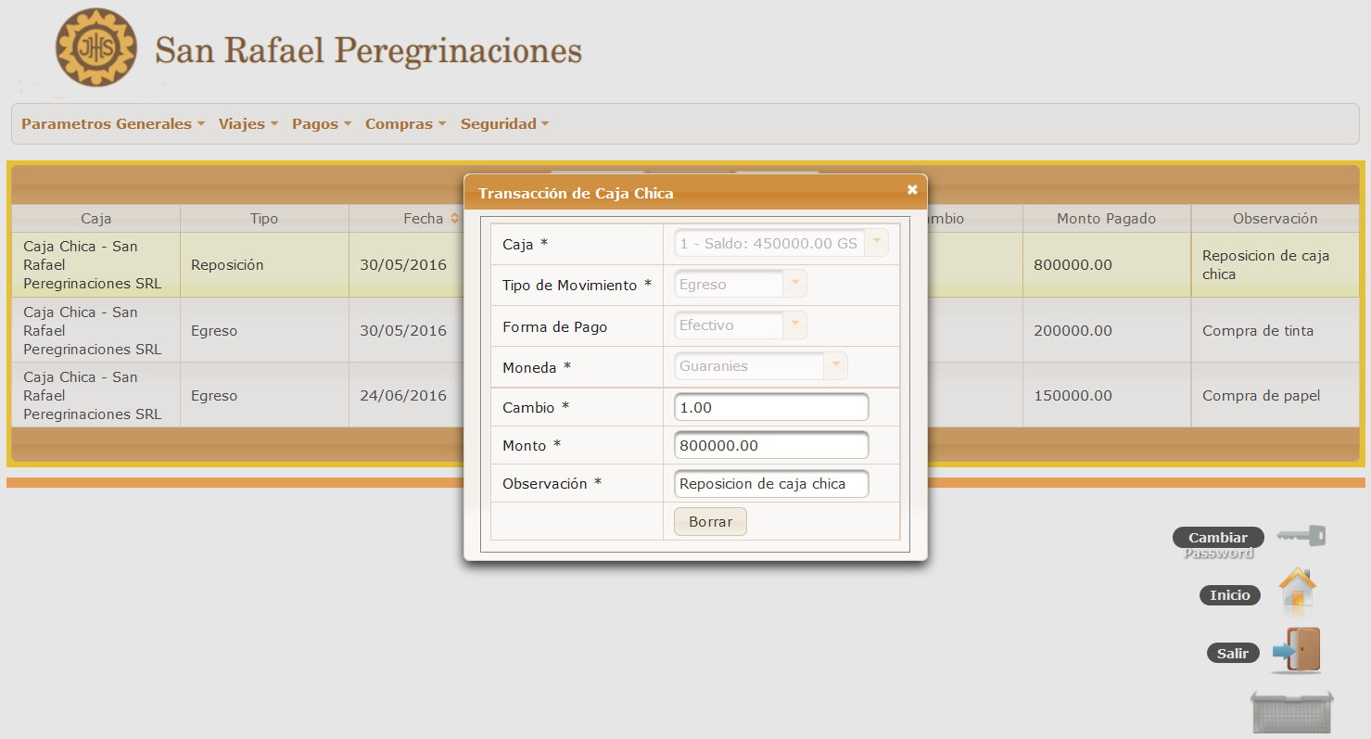

Para borrar se volverá a preguntar si realmente se esta seguro de que se quiere borrar el registro, en un diálogo como se muestra a continuacion:

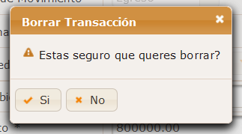

Al pulsar el botón ‘Si’ el registro en la base de datos es borrado. El proceso de borrado puede ser lógico (el registro en la base de datos solo cambia de estado) o físico (borrado definitivo de la base de datos).

### Reposición de Caja Chica

Se accede a través de la opción: *Compras* 🡪 *Autorización de Reposición de Caja Chica*

La pantalla de autorización de reposición de caja chica posee una planilla con las operaciones relizadas (reposición o egreso).



En la parte superior podemos ver los botones de acción, que como se da en todos los mantenimientos son ‘Agregar’, ‘Editar’ y ‘Borrar’. En esta transacción no está habilitado el botón de ‘Editar’.

Para agregar un nuevo registro se pulsa el botón ‘Agregar’ y se mostrara el siguiente cuadro de diálogo:

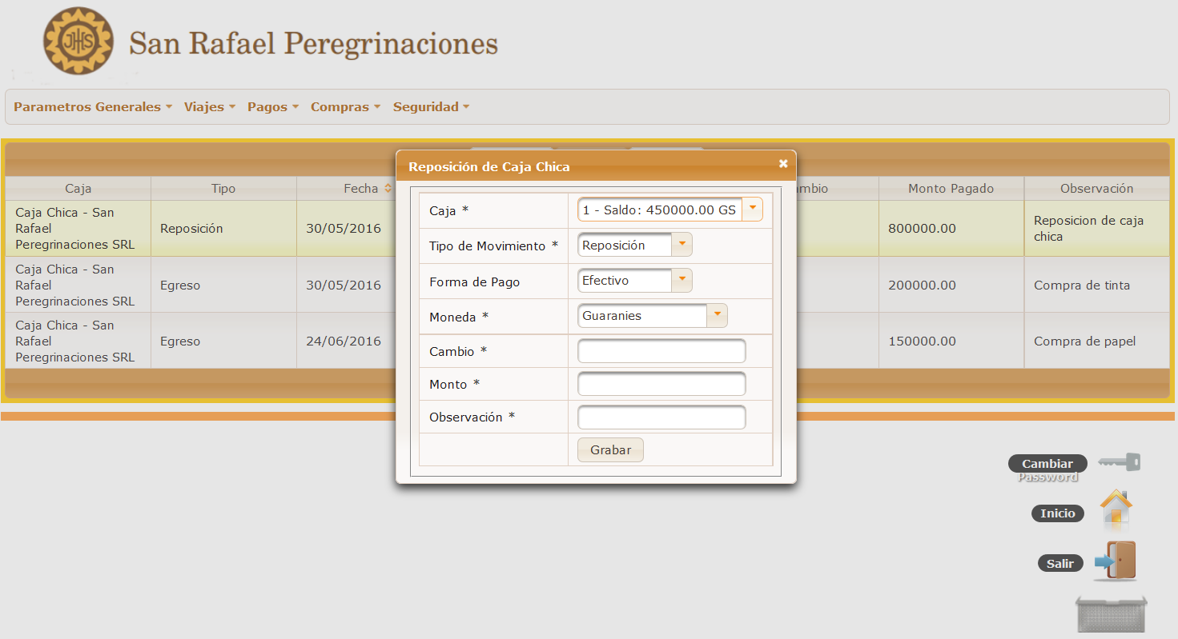

Se muestran los datos de la tabla, siendo obligatorios los que figuran en la etiqueta del campo con un asterisco (*). Al completar los campos los datos se guardan al pulsar el botón guardar.

Para borrar un registro se selecciona primero el registro que sera borrado y luego se procede a pulsar el botón ‘Borrar’. Luego se verá el diálogo con los datos del registro a borrar que se verá de la siguiente manera:

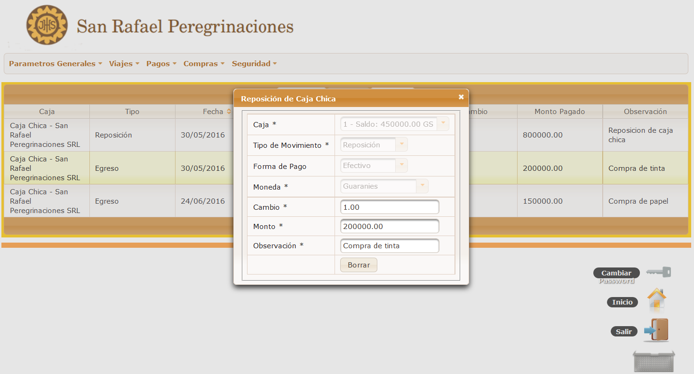

Para borrar se volverá a preguntar si realmente se esta seguro de que se quiere borrar el registro, en un diálogo como se muestra a continuación:

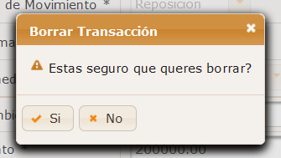

Al pulsar el botón ‘Si’ el registro en la base de datos es borrado. El proceso de borrado puede ser lógico (el registro en la base de datos solo cambia de estado) o físico (borrado definitivo de la base de datos).

### Movimientos de Caja Chica

Se accede a través de la opción: *Compras* 🡪 *Movimientos de Caja Chica*

Este es un reporte que genera un listado en Excel de todos los movimientos de la caja chica (reposición y egresos).

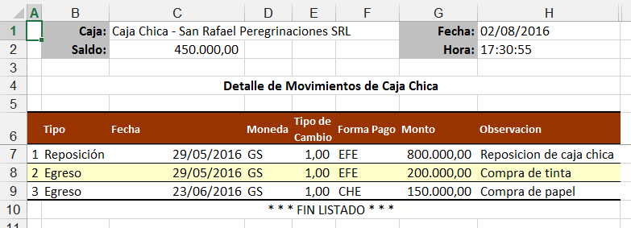

## Módulo de Seguridad

Este módulo posee las pantallas para el registro, modificación o eliminación de datos de los usuarios, pantallas y permisos corespondientes a los mismos.

### Menús

Se accede a través de la opción: *Seguridad* 🡪 *Mantenimiento de Menús*

El mantenimiento de menús posee una planilla con las pantallas registradas.

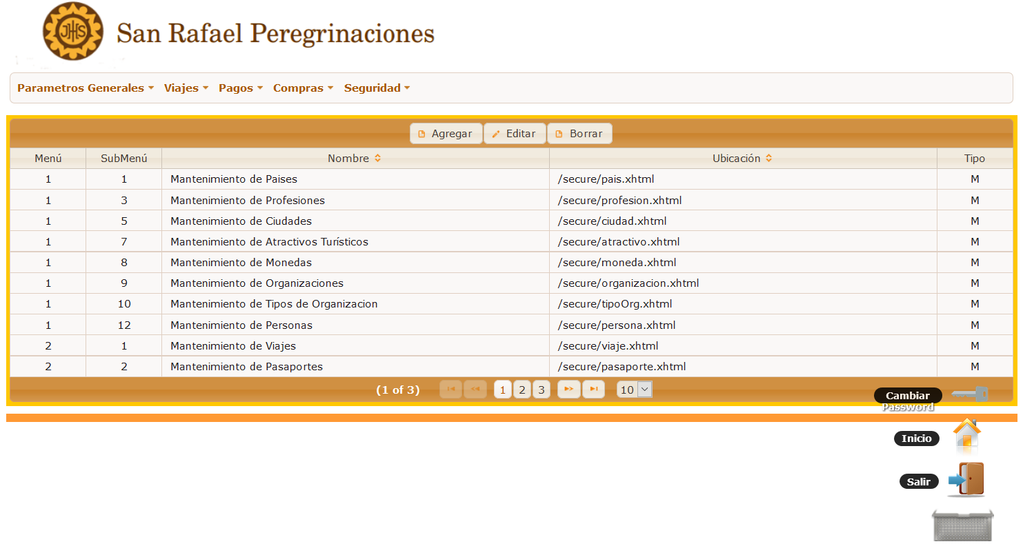

En la parte superior podemos ver los botones de acción, que como se da en todos los mantenimientos son ‘Agregar’, ‘Editar’ y ‘Borrar’.

Para agregar un nuevo registro se pulsa el botón ‘Agregar’ y se mostrara el siguiente cuadro de diálogo:

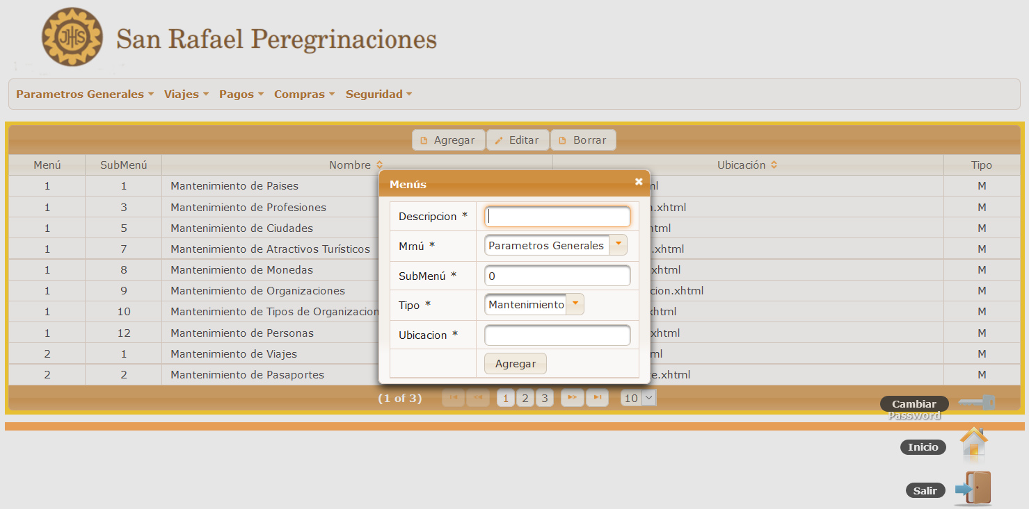

Se muestran los datos de la tabla, siendo obligatorios los que figuran en la etiqueta del campo con un asterisco (*). Al completar los campos los datos se guardan al pulsar el botón guardar.

Para editar se sigue el mismo procedimiento.Primero se selecciona en la tabla el registro a editar, luego se pulsa el botón ‘Editar’ y se desplegara el mismo diálogo con los datos del registro a editar. Para guardar se pulsa el botón ‘Grabar’.

Para borrar un registro se selecciona primero el registro que sera borrado y luego se procede a pulsar el botón ‘Borrar’. Luego se verá el diálogo con los datos del registro a borrar que se verá de la siguiente manera:

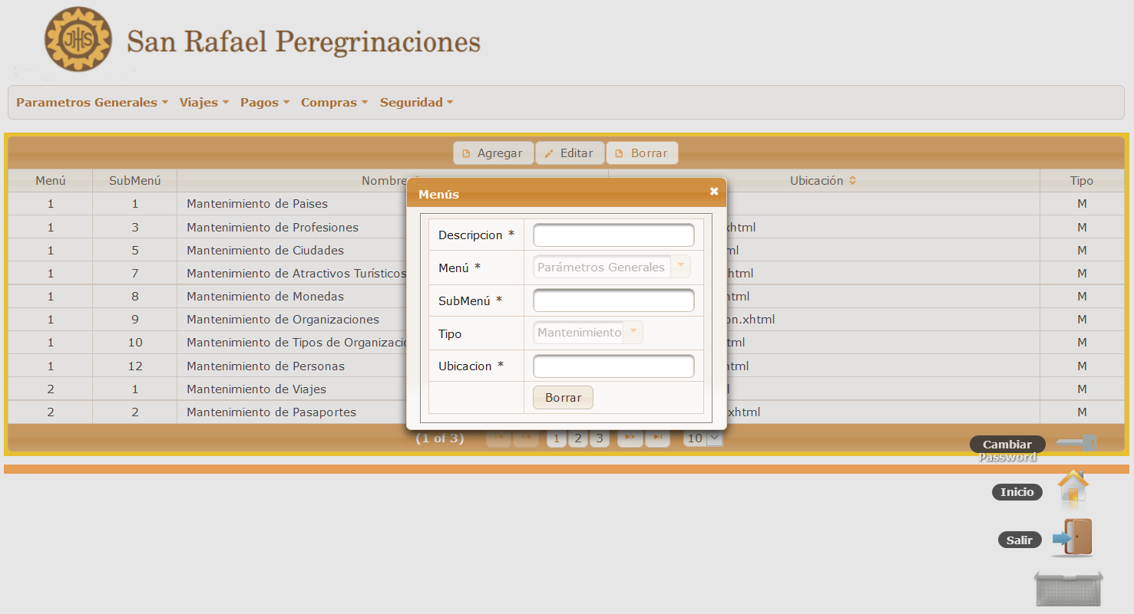

Para borrar se volverá a preguntar si realmente se esta seguro de que se quiere borrar el registro, en un diálogo como se muestra a continuación:

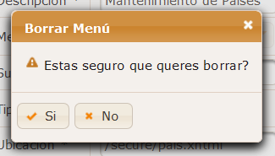

Al pulsar el botón ‘Si’ el registro en la base de datos es borrado. El proceso de borrado puede ser lógico (el registro en la base de datos solo cambia de estado) o físico (borrado definitivo de la base de datos).

### Permisos

Se accede a través de la opción: *Seguridad* 🡪 *Mantenimiento de Permisos*

El mantenimiento de permisos posee una planilla con los permisos registrados.

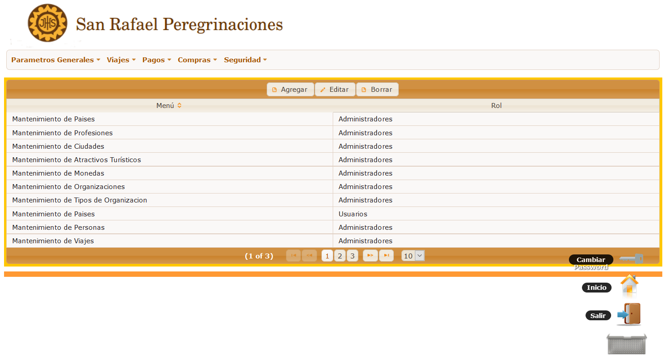

En la parte superior podemos ver los botones de acción, que como se da en todos los mantenimientos son ‘Agregar’, ‘Editar’ y ‘Borrar’.

Para agregar un nuevo registro se pulsa el botón ‘Agregar’ y se mostrara el siguiente cuadro de diálogo:

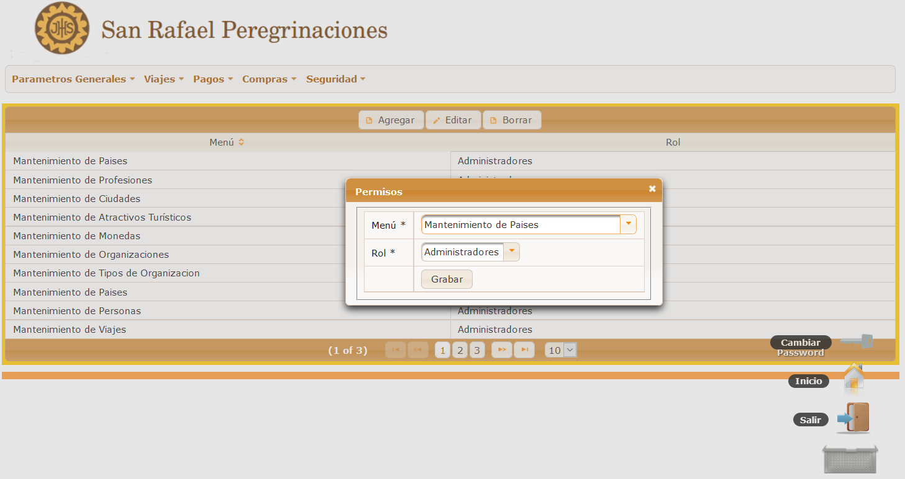

Se muestran los datos de la tabla, siendo obligatorios los que figuran en la etiqueta del campo con un asterisco (*). Al completar los campos los datos se guardan al pulsar el botón guardar.

Para editar se sigue el mismo procedimiento.Primero se selecciona en la tabla el registro a editar, luego se pulsa el botón ‘Editar’ y se desplegara el mismo diálogo con los datos del registro a editar. Para guardar se pulsa el botón ‘Grabar’.

Para borrar un registro se selecciona primero el registro que sera borrado y luego se procede a pulsar el botón ‘Borrar’. Luego se verá el diálogo con los datos del registro a borrar que se verá de la siguiente manera:

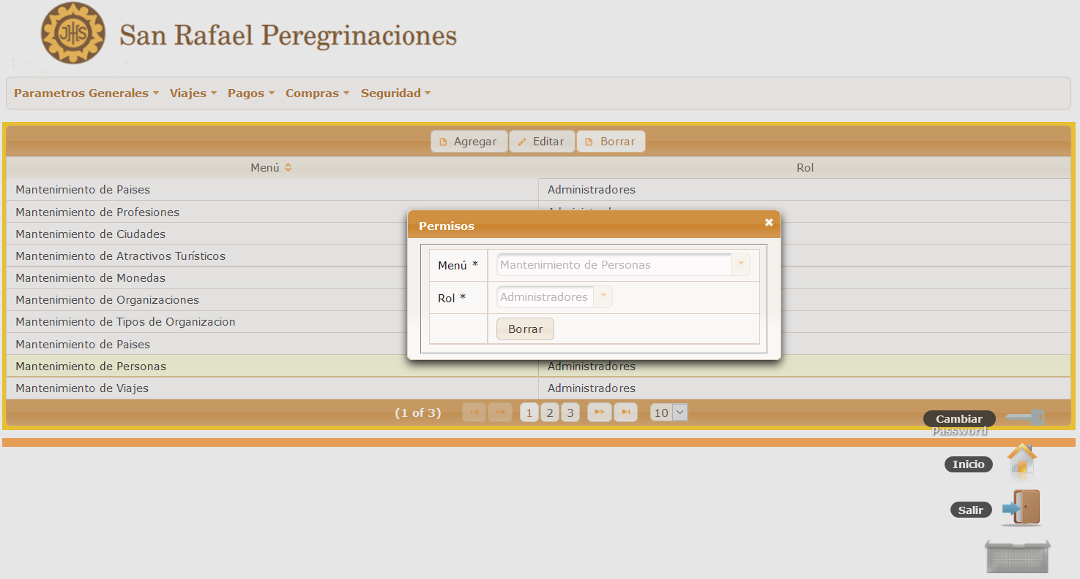

Para borrar se volverá a preguntar si realmente se esta seguro de que se quiere borrar el registro, en un diálogo como se muestra a continuación:

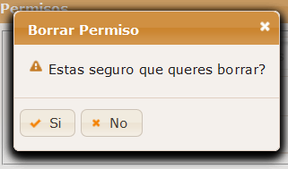

Al pulsar el botón ‘Si’ el registro en la base de datos es borrado. El proceso de borrado puede ser lógico (el registro en la base de datos solo cambia de estado) o físico (borrado definitivo de la base de datos).

### Usuarios

Se accede a través de la opción: *Seguridad* 🡪 *Mantenimiento de Usuarios*

El mantenimiento de usuarios posee una planilla con los usuarios registrados.

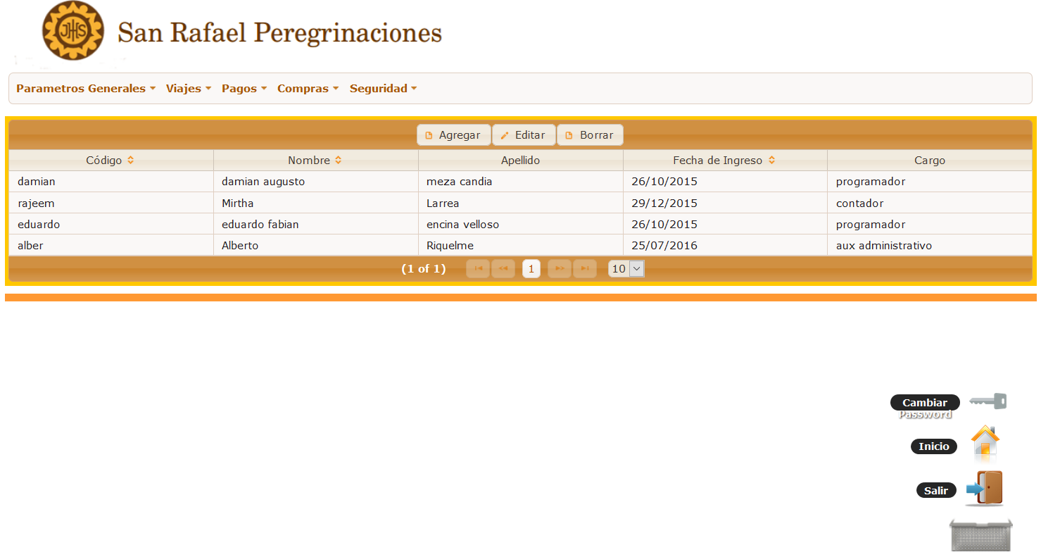

En la parte superior podemos ver los botones de acción, que como se da en todos los mantenimientos son ‘Agregar’, ‘Editar’ y ‘Borrar’.

Para agregar un nuevo registro se pulsa el botón ‘Agregar’ y se mostrara el siguiente cuadro de diálogo:

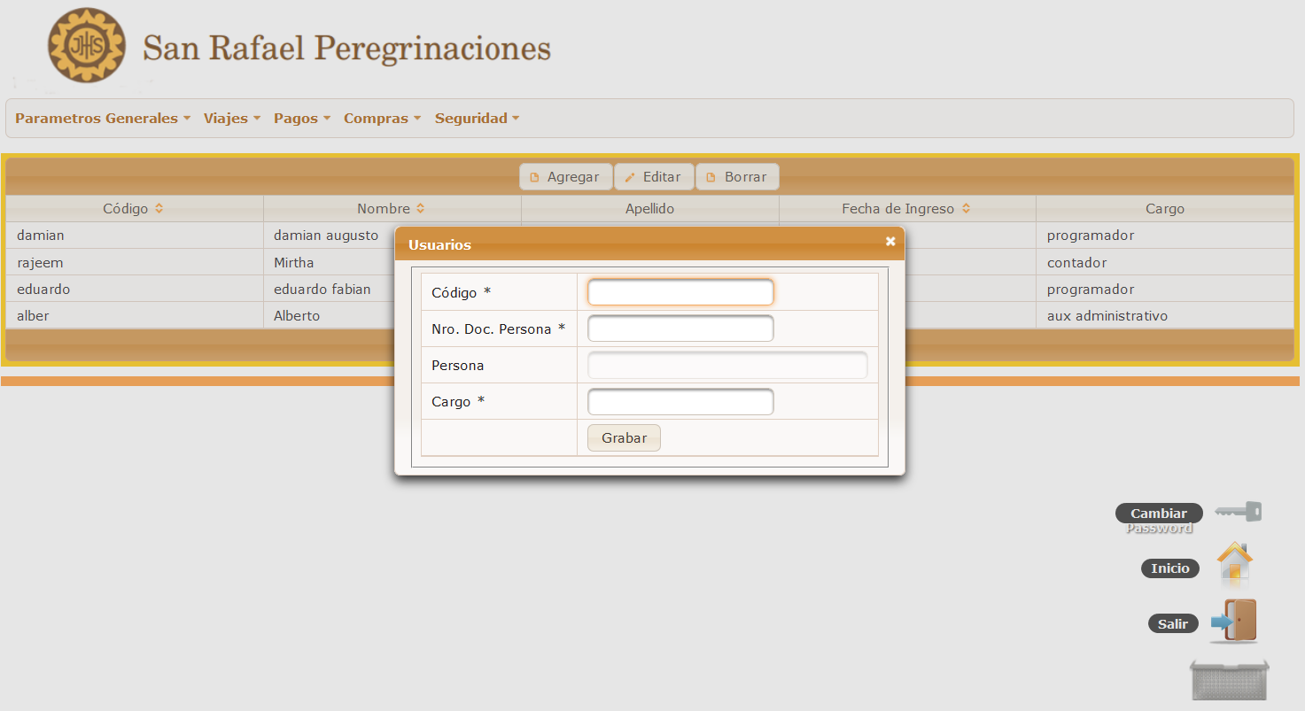

Se muestran los datos de la tabla, siendo obligatorios los que figuran en la etiqueta del campo con un asterisco (*). Al completar los campos los datos se guardan al pulsar el botón guardar.

La selección de persona tiene un tratamiento especial en el formulario. Esto es, si no se conoce el nro. de documento, se puede hacer doble click sobre el campo y se despliega un diálogo como se muestra a continuación:



Desde este diálogo se puede realizar la búsqueda de la persona por nro. de documento, nombre o apellido. Una vez encontrada, se selecciona la persona y se procede a pulsar el botón ‘Seleccionar’. De esta forma se vuelve al diálogo anterior con los campos cargados según la búsqueda realizada.

Para editar se sigue el mismo procedimiento.Primero se selecciona en la tabla el registro a editar, luego se pulsa el botón ‘Editar’ y se desplegara el mismo diálogo con los datos del registro a editar. Para guardar se pulsa el botón ‘Grabar’.

Para borrar un registro se selecciona primero el registro que sera borrado y luego se procede a pulsar el botón ‘Borrar’. Luego se verá el diálogo con los datos del registro a borrar que se verá de la siguiente manera:

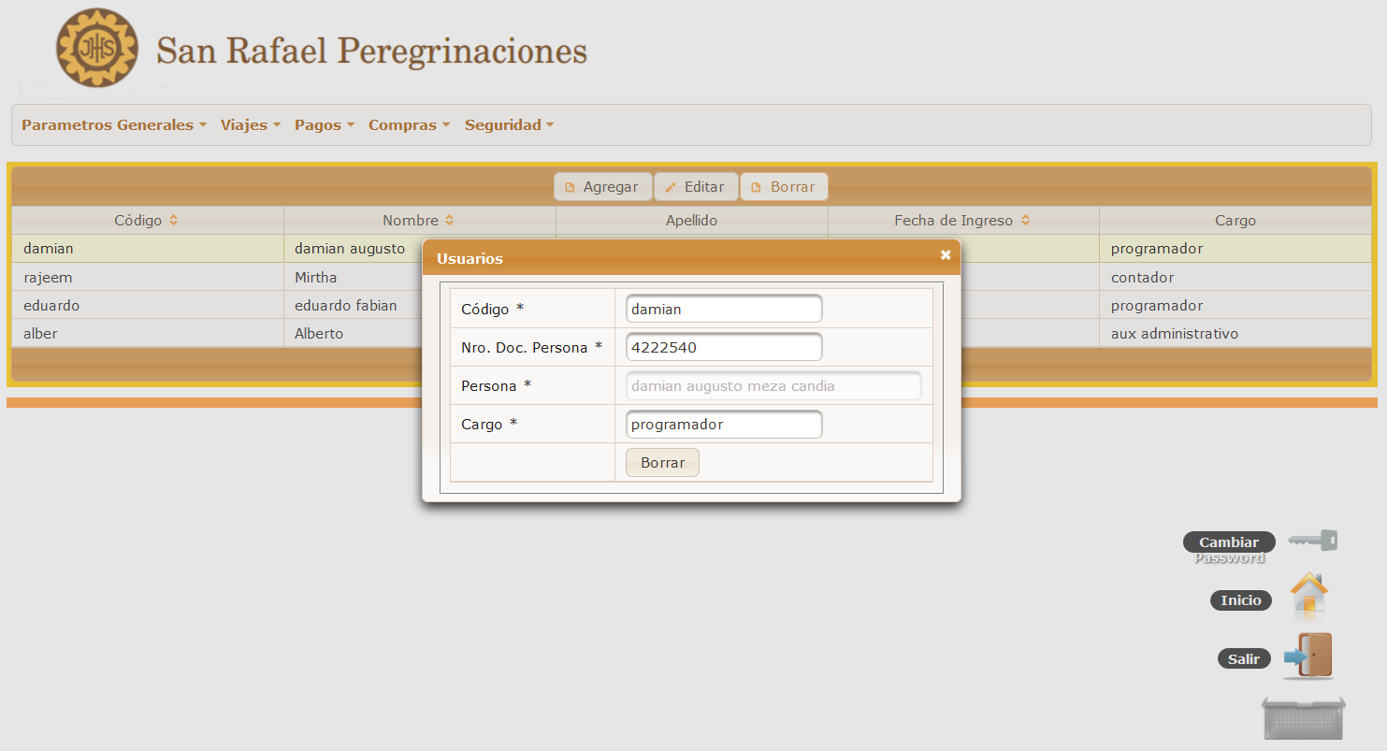

Para borrar se volverá a preguntar si realmente se esta seguro de que se quiere borrar el registro, en un diálogo como se muestra a continuación:

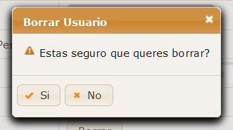

Al pulsar el botón ‘Si’ el registro en la base de datos es borrado. El proceso de borrado puede ser lógico (el registro en la base de datos solo cambia de estado) o físico (borrado definitivo de la base de datos).

### Relaciones entre usuarios y roles

Se accede a través de la opción: *Seguridad* 🡪 *Mantenimiento de Relaciones Usuario-Rol*

El mantenimiento de relaciones usuario-rol posee una planilla con las relaciones entre usuarios y roles registrados.

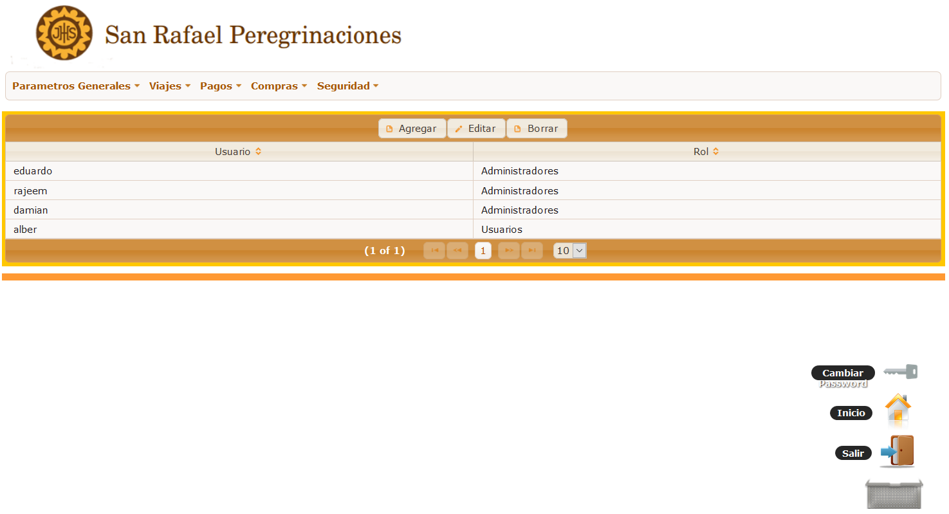

En la parte superior podemos ver los botones de acción, que como se da en todos los mantenimientos son ‘Agregar’, ‘Editar’ y ‘Borrar’.

Para agregar un nuevo registro se pulsa el botón ‘Agregar’ y se mostrara el siguiente cuadro de diálogo:

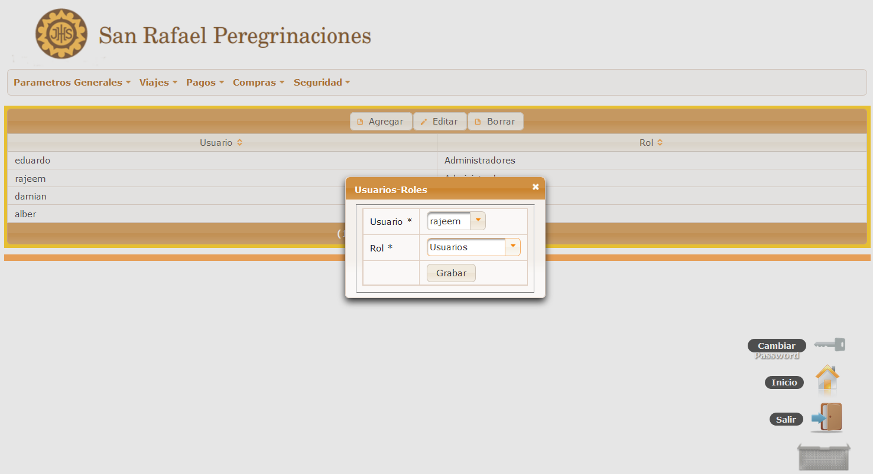

Se muestran los datos de la tabla, siendo obligatorios los que figuran en la etiqueta del campo con un asterisco (*). Al completar los campos los datos se guardan al pulsar el botón guardar.

Para editar se sigue el mismo procedimiento.Primero se selecciona en la tabla el registro a editar, luego se pulsa el botón ‘Editar’ y se desplegara el mismo diálogo con los datos del registro a editar. Para guardar se pulsa el botón ‘Grabar’.

Para borrar un registro se selecciona primero el registro que sera borrado y luego se procede a pulsar el botón ‘Borrar’. Luego se verá el diálogo con los datos del registro a borrar que se verá de la siguiente manera:

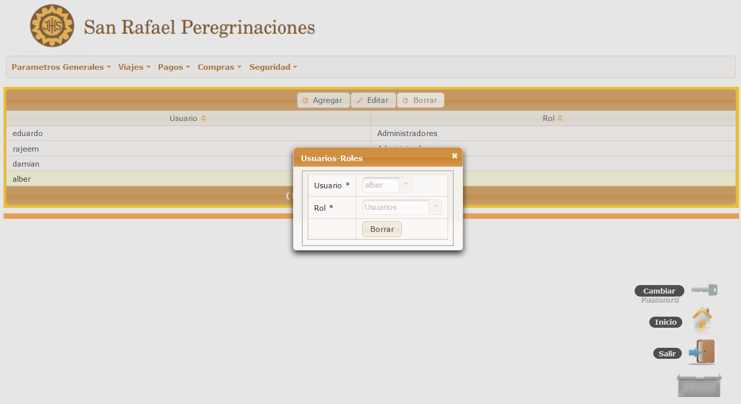

Para borrar se volverá a preguntar si realmente se esta seguro de que se quiere borrar el registro, en un diálogo como se muestra a continuación:

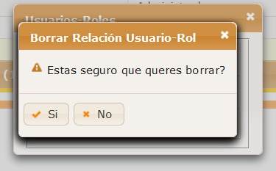

Al pulsar el botón ‘Si’ el registro en la base de datos es borrado. El proceso de borrado puede ser lógico (el registro en la base de datos solo cambia de estado) o físico (borrado definitivo de la base de datos).

### Módulos

Se accede a través de la opción: *Seguridad* 🡪 *Mantenimiento de Módulos*

El mantenimiento de módulos posee una planilla con los módulos registrados.

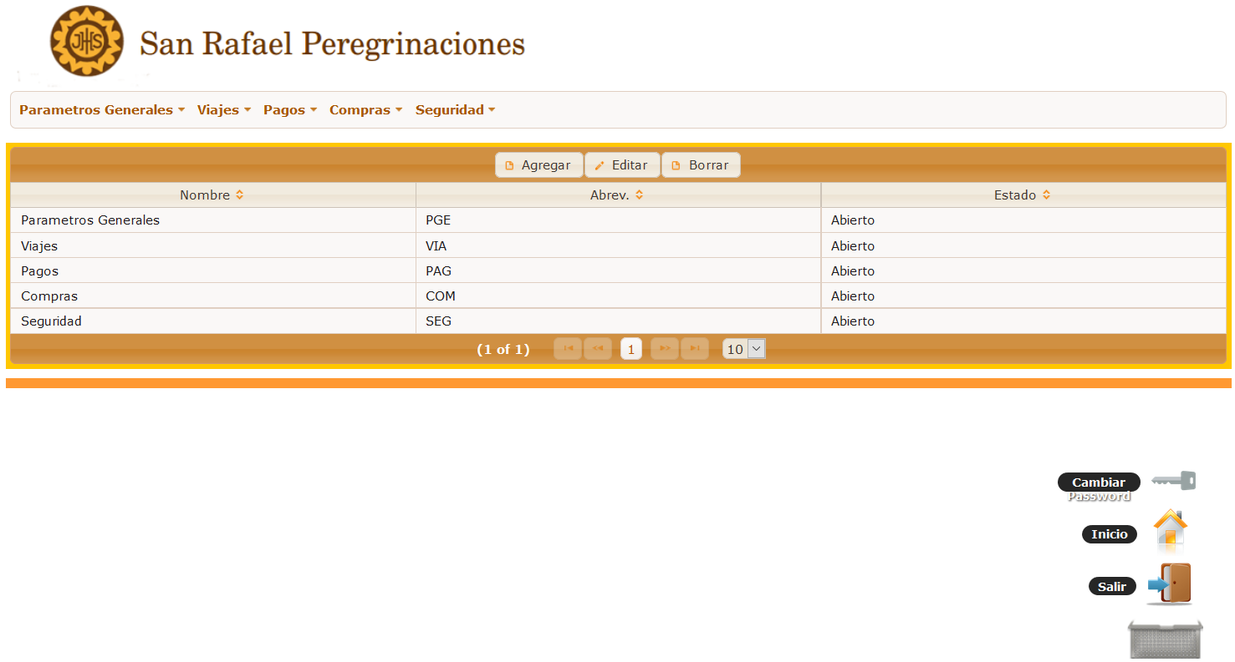

En la parte superior podemos ver los botones de acción, que como se da en todos los mantenimientos son ‘Agregar’, ‘Editar’ y ‘Borrar’.

Para agregar un nuevo registro se pulsa el botón ‘Agregar’ y se mostrara el siguiente cuadro de diálogo:

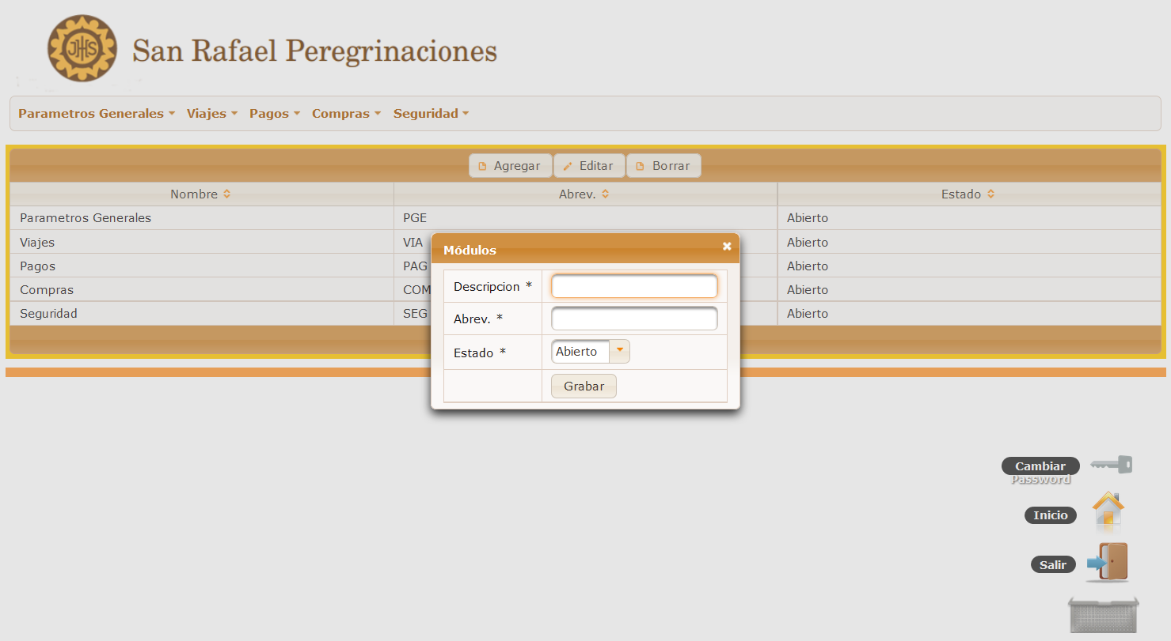

Se muestran los datos de la tabla, siendo obligatorios los que figuran en la etiqueta del campo con un asterisco (*). Al completar los campos los datos se guardan al pulsar el botón guardar.

Para editar se sigue el mismo procedimiento.Primero se selecciona en la tabla el registro a editar, luego se pulsa el botón ‘Editar’ y se desplegara el mismo diálogo con los datos del registro a editar. Para guardar se pulsa el botón ‘Grabar’.

Para borrar un registro se selecciona primero el registro que sera borrado y luego se procede a pulsar el botón ‘Borrar’. Luego se verá el diálogo con los datos del registro a borrar que se verá de la siguiente manera:

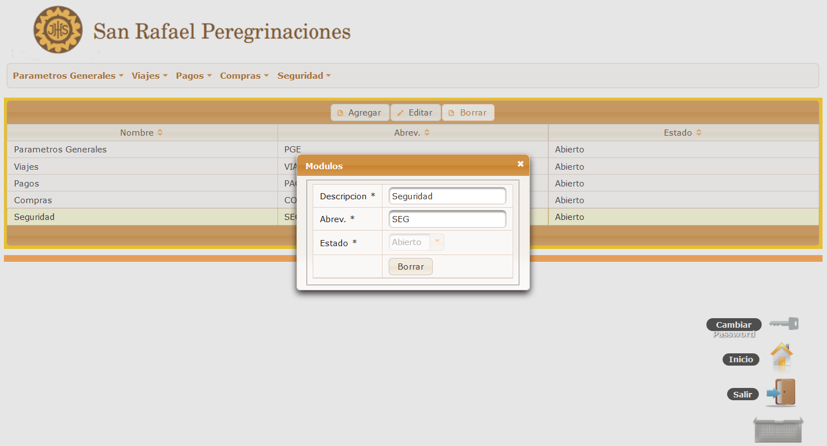

Para borrar se volverá a preguntar si realmente se esta seguro de que se quiere borrar el registro, en un diálogo como se muestra a continuación:

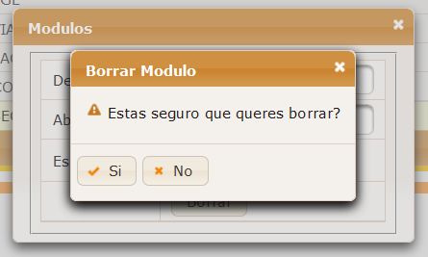

Al pulsar el botón ‘Si’ el registro en la base de datos es borrado. El proceso de borrado puede ser lógico (el registro en la base de datos solo cambia de estado) o físico (borrado definitivo de la base de datos).